连山区东城区B-20东南角（原B-28）地块
土壤污染状况调查报告

委托单位：葫芦岛市自然资源局连山区分局

编制单位：辽宁辉华技术服务有限公司

2022年 4月

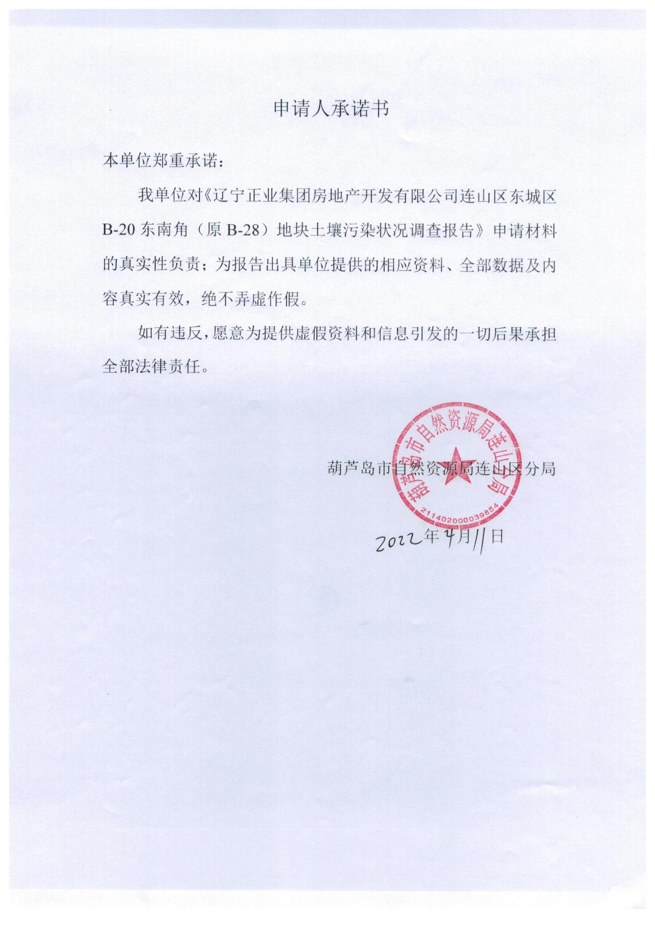
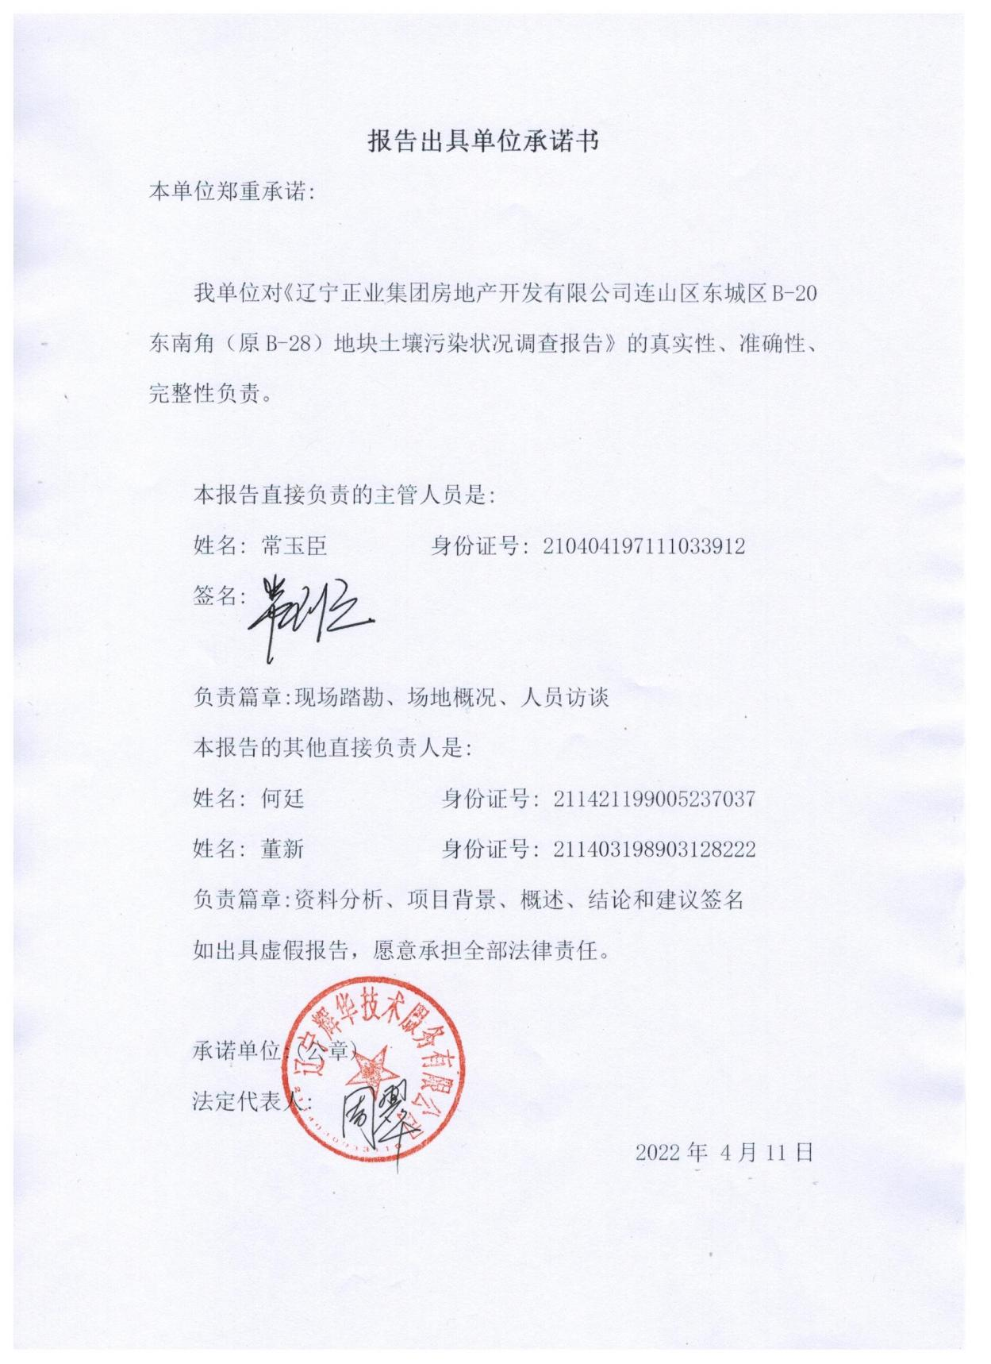

目录
1.前言 1
2.概述 2
2.1调查的目的和原则 2
2.1.1 调查目的 2
2.1.2 调查原则 2
2.2调查范围 3
2.3调查工作内容与程序 5
2.4调查依据 8
2.4.1 法律法规 8
2.4.2 相关规定及政策 8
2.4.3 技术导则、规范及标准 9
2.4.4 相关文件及技术资料 9
2.5调查方法 9
3.地块概况 11
3.1区域环境概况 11
3.1.1 地理位置 11
3.1.2水文、气象 11
3.1.3 地形地貌 12
3.1.4 地质状况 12
3.1.5场地土分层 13
3.1.6地下水 14
3.2敏感目标 16
3.3地块的现状和历史 16
3.3.1 地块现状 16
3.3.2 地块历史 18
3.4相邻地块的现状和历史 24
3.4.1 相邻地块的现状 24
3.4.2相邻地块的污染调查 24
3.5地块利用的规划 25
4.资料分析 46
4.1政府和权威机构资料收集和分析 46
4.2地块资料收集和分析 46
4.3资料的分析 46
5.现场踏勘 47
5.1有毒有害物质的储存、使用和处置情况分析 47
5.2各类槽罐内的物质和泄漏评价 47
5.3固体废物和危险废物的处理评价 47
5.4管线、沟渠泄漏评价 47
5.5与污染物迁移相关的环境因素分析 47
5.6地块潜在污染源排查分析 48
5.7不确定性分析 48
5.8小结 49
6.人员访谈 50
7.结论 51
7.1结论 51
7.2建议 52
8.附件 53
8.1委托书 53
8.2申请表、勘测定界图 54
8.3 地块无污染证明 56
8.4《关于收回连山区东城区B-28地块国有土地使用权的协议》 57
8.5《关于连山区东城片区B-18-1、B-18-2、B-19、B-20地块规划条件》 60
8.6访谈照片 66
8.7 访谈表 68
8.8场地岩土工程勘察报告 93

1.前言
连山区东城区B-20东南角（原B-28）地块，位于连山区东城区抚民街和规划十号路交汇处西北侧，土地面积共为 2800平方米（4.2亩）。原规划用地性质为商业服务业用地-批发零售业用地（加气站），但原土地使用者葫芦岛北龙新能源科技有限公司一直未开发，加气站未建设。2021年1月26日该地块收回，土地国有，现计划由辽宁正业集团房地产开发有限公司开发建设，用途转变为住宅用地。
《中华人民共和国土壤污染防治法》（2019.01 修订）第四章第五十九条规定：用途变更为住宅、公共管理与公共服务用地的，变更前应当按照规定进行土壤污染状况调查。《土壤污染防治行动计划》中第四条规定：实施建设用地准入管理，防范人居环境风险中的要求，对拟回收土地使用权的有色金属冶炼、石油加工、化工、焦化、电镀、制革等行业企业用地，以及用途拟变更为居住和商业、学校、医疗、养老机构等公共设施的上述企业用地，需开展土壤环境状况调查评估。为此，葫芦岛市自然资源局连山区分局委托辽宁辉华技术服务有限公司承担该地块的调查工作。
接受委托后，根据国家环境法规的相关要求，结合该地块开发计划，为调查污染状况，辽宁辉华技术服务有限公司立即组织有关技术人员对现场进行了踏勘，并收集相关技术资料，与葫芦岛市自然资源局连山区分局、锦郊街道工作人员和周边居民进行了访谈，信息整理分析后，编制完成了《连山区东城区B-20东南角（原B-28）地块土壤污染状况调查报告》，呈报生态环境主管部门审查。

2.概述

2.1调查的目的和原则

2.1.1 调查目的
本次土壤污染状况初步调查的目的是通过资料收集和现场踏勘，掌握地块及周围区域概况，并初步识别地块及周围区域会导致潜在土壤环境污染的因素及关注的目标物质。
综合所获得信息，判断调查地块整体污染情况。如果属于污染地块，初步明确污染区域分布及面积，为进一步调查提供依据；若第一阶段调查可以确认地块内及周围区域当前和历史上均无可能的污染源，则认为地块的环境状况可以接受，则第一阶段调查活动结束，不用开展第二阶段工作，仅针对地块用途提出针对性建议及措施。

2.1.2 调查原则
本次土壤污染状况调查工作应遵循以下原则：
（1）针对性原则
针对地块的特征和潜在污染物特性，进行污染物浓度和空间分布调查，为地块的环境管理提供依据。
（2）规范性原则
采用程序化和系统化的方式规范土壤污染状况调查过程，保证调查过程的科学性和客观性。
（3）可操作性原则
综合考虑调查方法、时间和经费等因素，结合当前科技发展和专业技术水平，使调查过程切实可行。

2.2调查范围
本次调查范围为连山区东城区B-20东南角（原B-28）地块，土地面积共为 2800平方米，位于连山区东城区抚民街和规划十号路交汇处西北侧，该地块东侧紧邻抚民路，南侧为欧洲城小区，西侧为空地，北侧为空地。地块拐点（CGCS2000 国家大地坐标系）坐标详见表 2.2-1。地块调查范围拐点及土地利用现状图见图 2.2-1，勘测定界图见图 2.2-2。
表 2.2-1 地块拐点坐标
位置编号 | X（CGCS2000 国家大地坐标系） | Y（CGCS2000 国家大地坐标系） | 纬度 | 经度
J1 | 4517412.1910 | 40572872.5330 | 120°51′48.145148″ | 40°47′17.552285″
J2 | 4517414.5740 | 40572912.4620 | 120°51′49.849001″ | 40°47′17.616782″
J3 | 4517344.6990 | 40572916.6340 | 120°51′49.997580″ | 40°47′15.350509″
J4 | 4517342.3150 | 40572876.7050 | 120°51′48.293734″ | 40°47′15.285979″
J1 | 4517412.1910 | 40572872.5330 | 120°51′48.145148″ | 40°47′17.552285″

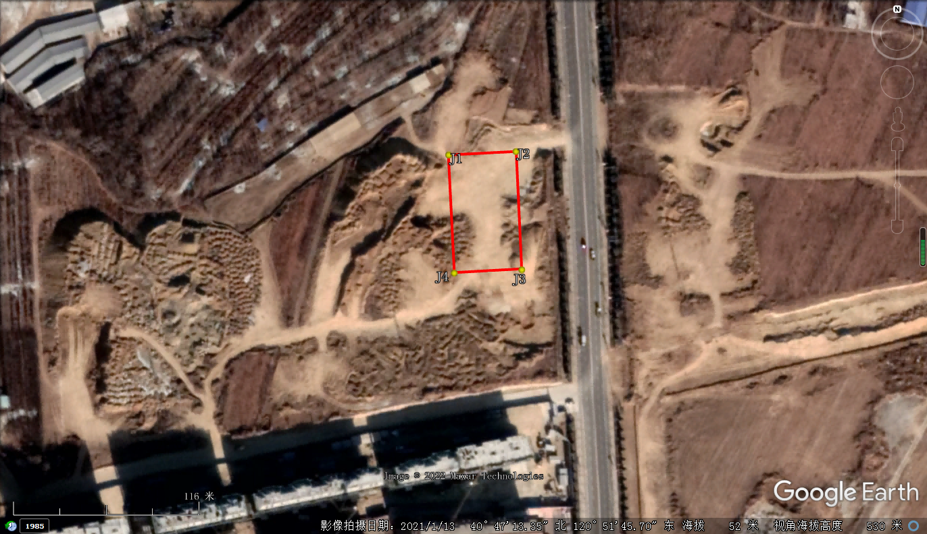
本地块
图 2.2-1 地块调查范围拐点及土地利用现状图
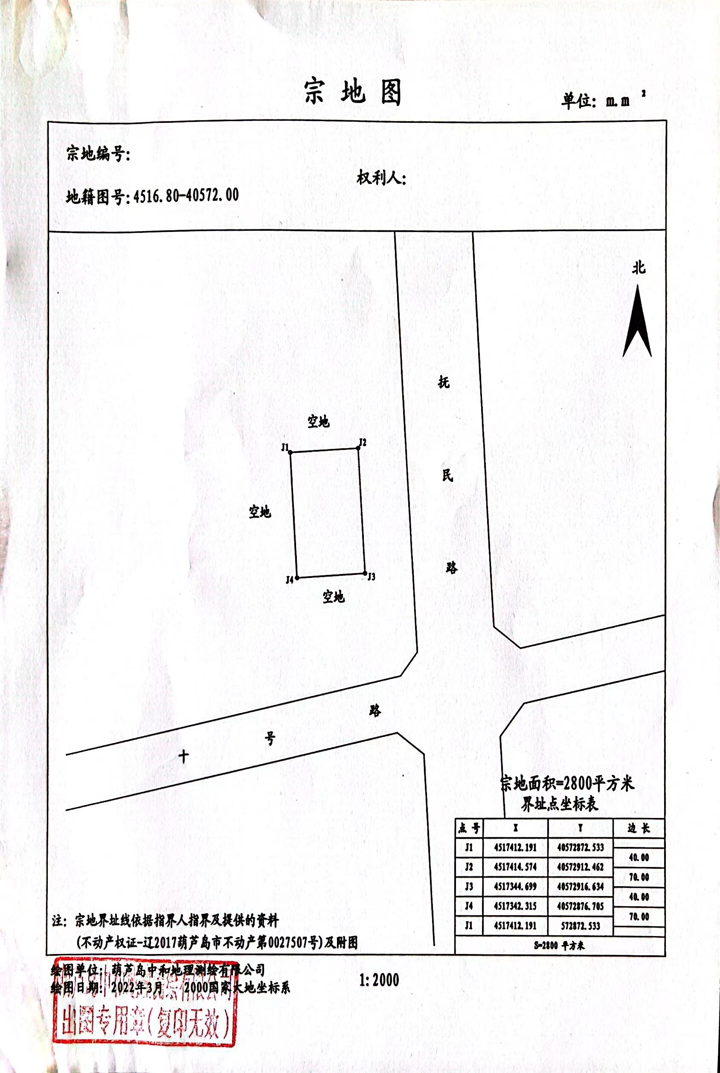

图 2.2-2 勘测定界图

2.3调查工作内容与程序
土壤污染状况调查分为三个阶段，本次第一阶段调查可以确认地块内及周围区域当前和历史上均无可能的污染源，认为地块的环境状况可以接受，则第一阶段调查活动结束，不用开展第二阶段工作调查。内容与工作程序见图 2.3-1。
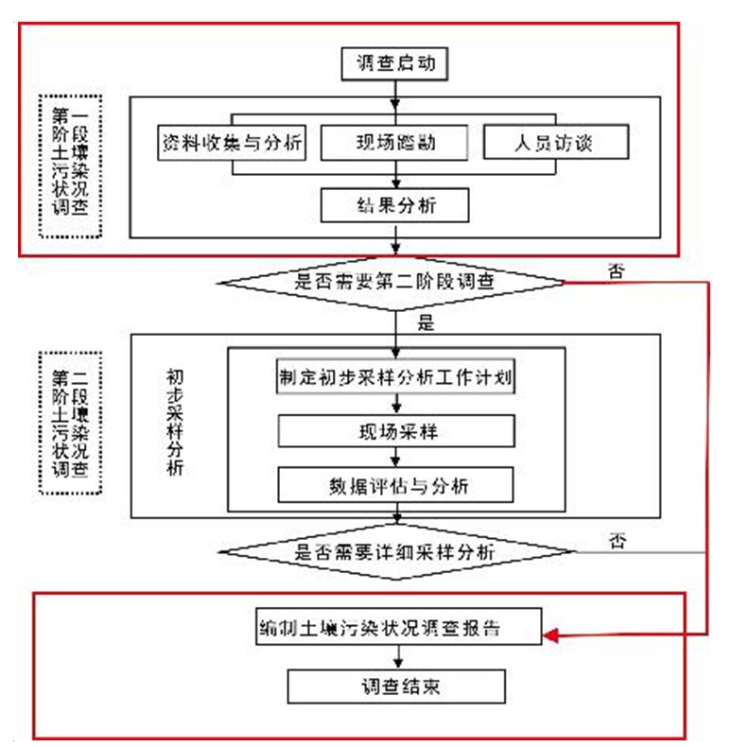
图 2.3-1 土壤污染状况调查的工作程序与内容

1、第一阶段土壤污染状况调查
第一阶段土壤污染状况调查是以资料收集、现场踏勘和人员访谈为主的污染识别阶段，原则上不进行现场采样分析。若第一阶段调查确认地块内及周围区域当前和历史上均无可能的污染源，则认为地块的环境状况可以接受，调查活动可以结束。
1）资料收集
资料的收集主要包括：地块利用变迁资料、地块环境资料、地块相关记录、有关政府文件、以及地块所在区域的自然和社会信息。当调查地块与相邻地块存在相互污染的可能时，须调查相邻地块的相关记录和资料。其中包括地块利用变迁资料、地块环境资料、地块相关记录、由政府机关和权威机构所保存和发布的环境资料、地块所在区域的自然和社会信息。
2）资料的分析
应根据专业知识和经验识别资料中的错误和不合理的信息，如资料缺失影响判断地块污染状况时，应在报告中说明。
3）现场踏勘
①安全防护准备：在现场踏勘前，根据地块的具体情况掌握相应的安全卫生防护知识，并装备必要的防护用品。
②现场踏勘的范围：以地块内为主，并应包括地块的周围区域，周围区域的范围应由现场调查人员根据污染可能迁移的距离来判断。
③现场踏勘的主要内容：现场踏勘的主要内容包括地块的现状与历史情况，相邻地块的现状与历史情况，周围区域的现状与历史情况，区域的地质、水文地质和地形的描述等。
Ⅰ、地块现状与历史情况：可能造成土壤和地下水污染的物质的使用、生产、贮存，三废处理与排放以及泄漏状况，地块过去使用中留下的可能造成土壤和地下水污染的异常迹象，如罐、槽泄漏以及废物临时堆放污染痕迹。

Ⅱ、相邻地块的现状与历史情况：相邻地块的使用现况与污染源，以及过去使用中留下的可能造成土壤和地下水污染的异常迹象，如罐、槽泄漏以及废物临时堆放污染痕迹。

Ⅲ、周围区域的现状与历史情况：对于周围区域目前或过去土地利用的类型，如住宅、商店和工厂等，应尽可能观察和记录；周围区域的废弃和正在使用的各类井，如水井等；污水处理和排放系统；化学品和废弃物的储存和处置设施；地面上的沟、河、池；地表水体、雨水排放和径流以及道路和公用设施。

Ⅳ、地质、水文地质和地形的描述：地块及其周围区域的地质、水文地质与地形应观察、记录，并加以分析，以协助判断周围污染物是否会迁移到调查地块，以及地块内污染物是否会迁移到地下水和地块之外。

④现场踏勘的重点：重点踏勘对象一般应包括有毒有害物质的使用、处理、储存、处置；生产过程和设备，储槽与管线；恶臭、化学品味道和刺激性气味，污染和腐蚀的痕迹；排水管或渠、污水池或其它地表水体、废物堆放地、井等。同时应该观察和记录地块及周围是否有可能受污染物影响的居民区、学校、医院、饮用水源保护区以及其它公共场所等，并在报告中明确其与地块的位置关系。
⑤现场踏勘的方法
可通过对异常气味的辨识、摄影和照相、现场笔记等方式初步判断地块污染的状况。 踏勘期间，可以使用现场快速测定仪器。
4）人员访谈
①访谈内容：应包括资料收集和现场踏勘所涉及的疑问，以及信息补充和已有资料的考证。
②访谈对象：受访者为地块现状或历史的知情人，应包括地块管理机构和地方政府的官员，环境保护行政主管部门的官员，地块过去和现在各阶段的使用者，以及地块所在地或熟悉地块的第三方，如相邻地块的工作人员和附近的居民。
③访谈方法：可采取当面交流、电话交流、电子或书面调查表等方式进行。
④内容整理：应对访谈内容进行整理，并对照已有资料，对其中可疑处和不完善处进行核实和补充，作为调查报告的附件。
2、第二阶段
第二阶段土壤污染状况调查是以采样与分析为主的污染证实阶段。若第一阶段土壤污染状况调查表明地块内或周围区域存在可能的污染源，如化工厂、农药厂、冶炼厂、加油站、化学品储罐、固体废物处理等可能产生有毒有害物质的设施或活动；以及由于资料缺失等原因造成无法排除地块内外存在污染源时，进行第二阶段土壤污染状况调查，确定污染物种类、浓度（程度）和空间分布。
本项目通过第一阶段结果分析判定，排除地块内外存在可能的污染源，因此只进行第一阶段地块环境调查。

2.4调查依据

2.4.1 法律法规
（1）《中华人民共和国环境保护法》（2015 年 1 月 1 日起施行）；
（2）《中华人民共和国土壤污染防治法》（2019 年 1 月 1 日起施行）。

2.4.2 相关规定及政策
（1）《国务院办公厅关于印发近期土壤环境保护和综合治理工作安排》（国办发[2013]7号）；
（2）《国务院关于印发土壤污染防治行动计划的通知》（国发[2016]31号）；
（3）《辽宁省建设用地土壤污染风险管控和修复管理办法(试行)》（辽环发[2019]21号）；
（4）《关于印发<建设用地土壤污染状况调查、风险评估、风险管控及修复效果评估报告评审指南>的通知》（环办土壤[2019]63号）。

2.4.3 技术导则、规范及标准
（1）《建设用地土壤污染状况调查技术导则》（HJ25.1-2019）；
（2） 《建设用地土壤环境调查评估技术指南》（环保部公告 2017年第 72 号）；
（3）《城市用地分类与规划建设用地标准》（GB50137-2011）。

2.4.4 相关文件及技术资料
（1）《巴 塞 罗 娜 · 印 象 三 期 （ A 段 ）岩土工程勘察报告》（辽宁省有色地质一〇五队有限责任公司）；
（2）《关于连山区东城片区B-18-1、B-18-2、B-19、B-20地块规划条件》；
（3）《关于收回连山区东城区B-28地块国有土地使用权的协议》；
（4）《连山区东城区B-20东南角（原B-28）地块勘测定界图》。

2.5调查方法
根据《建设用地土壤污染状况调查技术导则》（HJ25.1-2019）主要工作内容包括资料收集、现场踏勘、人员访谈和初步采样监测，具体调查方法如下：
1、收集关于地块和地块周边当前和历史土地使用状况的信息，作为评估地块是否存在土壤和地下水污染风险的基础；
2、收集并分析地块所在区域的基本环境状况信息；
3、收集并审阅土壤污染状况相关的历史活动与环境管理文件资料；
4、对地块进行踏勘，识别可能会导致土壤地下水环境问题的环境影响；
5、现场观察评估周边土地利用情况，识别会对地块造成环境风险的地块周边活动；
6、以当面交流或书面调查表的方式对相关知情人进行访谈，对资料、现场踏勘和人员访谈结果进行分析，判断地块内及周围区域当前和历史上是否有可能的污染源。

3.地块概况

3.1区域环境概况

3.1.1 地理位置
连山区东城区B-20东南角（原B-28）地块，土地面积共为 2800平方米，位于连山区东城区抚民街和规划十号路交汇处西北侧，该地块东侧紧邻抚民路，南侧为欧洲城小区，西侧为空地，北侧为空地。地块地理位置见图 3.1-1。
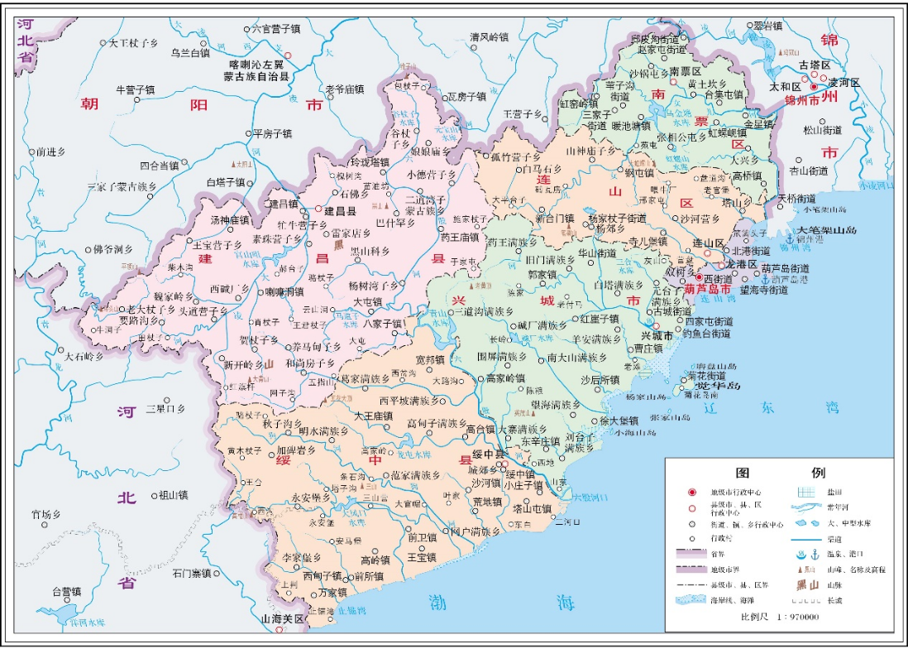
本地块

图 3.1-1 地块地理位置
图3.1-1 地块地理位置图

3.1.2水文、气象
葫芦岛市地处燕山山脉东端的松岭山系，位于北温带半湿润气候区，虽然地处沿 海，但渤海为内海，所以大陆性气候明显，四季分明。年平均气温为 8.6～9.7℃， 年平均最高气温在 34.5～35.4℃之间，极端最高气温在 39.8～41.5℃之间，年平均 最低气温为-2.9～-4.3℃，极端最低气温在-26.3～-31.5℃之间。 年平均降水量在 560～630 毫米，受大气环流影响，四季降水量分布差异很大， 全年降水量主要集中在 7～8 月份，冬季降水量仅占全年降水量的 3～4%。年蒸发量 881.4～1193.4 毫米。 受季风和地形影响，春季盛行南风，冬季盛行北风。主导风向为北风和西南风， 最大风速达 39.5 米/秒。
连山河是跨县区的葫芦岛市属河流，是葫芦岛市连山区第二大河，河流长 34.31km，流域面积 169.44km2，发源于海拔 900.8m 的虹螺山，流经连山区沙河 营乡、寺儿堡镇、锦郊街道、老城区、龙港区，入渤海的锦州湾，属独立水系。
以下内容为《巴 塞 罗 娜 · 印 象 三 期 （ A 段 ）岩土工程勘察报告》部分章节，该地块即为巴 塞 罗 娜 · 印 象 三 期。

3.1.3 地形地貌
场地属山前剥蚀平原地貌单元，原始地形东南高西北低。现场地周围为耕地，果园。勘察场地势较为平坦，地面高程 39.18～55.45m, 最大高差 16.27m。

3.1.4 地质状况
本区地层主要由第四系的松散层和下伏的花岗岩体构成。第四系松散层场地内分 布厚度 0.5～5.4m，主要由松散素填土、残积土组成，分层界线较为清晰，分布较连续。从《辽宁区域地质志》查得区域无大的构造断裂通过，区域内不存在其它不良地质作用。

3.1.5场地土分层
本次勘察查明，场地地层自上而下依次分为 6 个主要工程地质层和 3 个亚层，现 分述如下：
①素填土（Q₄^{ml}）：黄褐色、，稍密，稍湿，主要成分砂类土，含少量碎石，最大粒 径 160m，近期堆积。 该层大部分钻孔有揭示，分布不连续，厚度 0.3-4.6m，层顶高程 39.95～56.34m。
①₋₁杂填土（Q₄^{ml}）: 杂色，稍湿，松散，主要成份为建筑垃圾，近期堆积。 该层仅有 2 个钻孔揭示，回填层厚 0.5-1.1m。
②残积土（Q₄^{el}）残积土：黄褐色，松散-稍密，稍湿，母岩为花岗岩，主要为粗 砂混粘性土，部分地段有小块的风化碎块。该层普遍分布于场地层厚 0.3-2.5m。
③₁粗砂（Q₄^{al-pl}）：黄褐色，松散，饱和，主要成分为石英砾，硅质砾。仅有四钻 孔揭示。位于 ZK57,ZK26,ZK61,ZK62，该处原为水坑边缘。层厚 1.0-1.4m。 ③全风化花岗岩(ArSr)：黄褐色，主要矿物成分为石英、长石，原岩结构构造基 本被破坏，长石基本高岭土化。岩体较破碎，呈砂土状，岩石坚硬程度分类为极软岩。 岩体基本质量等级为Ⅴ类。 该层场地仅部分钻孔揭示该层，厚度 0.5～1.4m，层顶埋深 0.0～4.5m，层顶高 程 40.33～54.22m。
④全风化煌斑岩(X)：黄褐色，脉状产出，主要矿物成分为长石，以条带状零星 分布于场地，走向多南北。呈土状，手可掰断。岩石坚硬程度分类为极软岩，岩体基 本质量等级为Ⅴ类。 该层场地内零星分布，控制深度 0.6～4.4m，层顶埋深 0.6～3.0m，层顶高程 40.04～54.48m。
④₁强风化煌斑岩(X)：黄褐色，脉状产出，主要矿物成分为长石，以条带状零星分布于场地，走向多南北。呈土、碎块状，手可掰断。岩石坚硬程度分类为极软岩， 岩体基本质量等级Ⅴ类。
该层场地内零星分布，控制深度 0.6～4.4m，层顶埋深 0.6～3.0m，层顶高程 40.04～54.48m。
⑤强风化花岗岩(ArSr)：黄褐色，斑状结构，块状构造，主要矿物成分为石英、 长石，原岩结构构造大部分被破坏，部分长石高岭土化。岩体较破碎，呈砂土、碎块 状，手可掰断，岩石坚硬程度分类为软岩，岩体基本质量等级为Ⅳ类。
该层场地内普遍分布，厚度 0.9～14.0m，层顶埋深 0～5.4m，层顶高程 34.18～ 55.12m。
⑥中风化花岗岩(ArSr)：黄褐色，斑状结构，块状构造，主要矿物成分为石英、 长石，原岩结构构造部分被破坏。风化裂隙发育，属于较硬岩石，岩芯呈短柱状，用 镐难挖。岩石坚硬程度分类为较软岩，岩体基本质量等级为Ⅳ类。 该层场地内普遍分布，控制深度 0.9～6.5m，层顶埋深 4.2～14.7m，层顶高程 27.48～50.35m。

3.1.6地下水
勘察地块地下水类型主要为孔隙潜水和基岩裂隙水，勘察期间大部分钻孔均未见有地下水。仅在 ZK57,ZK26,ZK61,ZK62 处见有地下水位，该处水位埋深 0.8～1.4m， 该层地下水为孔隙潜水。风化裂隙水主要赋存在较深部花岗岩风化裂隙中，水量很小， 渗透能力差。地下水来源为大气降水的补给，地下水位受季节性影响，年变幅为 0.5～0.8m(调查)。
该地区地下水流向西北到东南。

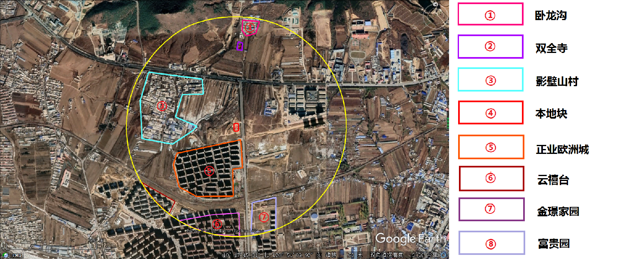图 3.2-1 1000米内环境保护目标相对位置示意图

3.2敏感目标
根据项目地块情况，本次重点调查了场址周边的环境敏感目标，调查内容主要包括公共场所、人口集中居住区等敏感目标。根据环境敏感目标调查结果，在项目周边没有人文景观、名胜古迹、军用设施等敏感保护目标，地块东北方向1000米处有敏感设施。评价1000米范围内主要环境保护敏感目标是敏感设施、人口集中居住区和公共场所。环境保护目标见表 3.2-1 及图 3.2-1。
 | 表 3.2-1 项目周围环境保护目标表
要素 | 保护目标 |  | 方位 | 距离(m) |  | 建设年份
居民区 |  | 卧龙沟 | N | 831 |  | -
 |  | 影壁山村 | W | 322 |  | -
 |  | 正业欧洲城 | WS | 309 |  | 2017
 |  | 金璟家园 | S | 738 |  | 2012
 |  | 云禧台 | S | 880 |  | 2019
 |  | 富贵园 | S | 604 |  | 2014
旅游区 |  | 双全寺 | N | 658 |  | 2013

3.3地块的现状和历史

3.3.1 地块现状
本次调查范围为连山区东城区B-20东南角（原B-28）地块，土地面积共为 2800平方米，位于连山区东城区抚民街和规划十号路交汇处西北侧，原规划用地性质为商业服务业用地-批发零售业用地（加气站），但原土地使用者葫芦岛北龙新能源科技有限公司一直未开发，加气站未建设。本地块前身为旱地，仅用于一般耕地使用，2020年10月开始空置未耕种，调查阶段地块上堆放周边地段欧洲城开发建设挖掘的地块土壤。
本地块仅用于一般耕地使用，地块无工业企业污染产生。
地块内无工业废水排放沟渠、渗坑、水塘；无工业废水地下输送管线、储存池；无产品、原辅材料、油品的地下储罐、输送管线；无危险化学品、危险废物等有毒有害物质储存或堆放。地块内裸露土壤无明显颜色异常、油渍等污染或化学腐蚀痕迹，无恶臭、化学品、刺激性等异常气味。地块现场踏勘照片见图 3.3-1。
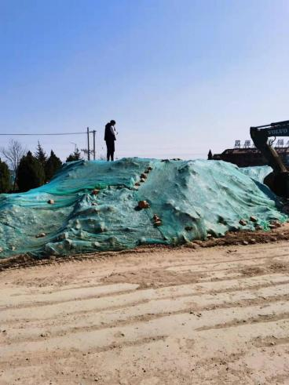 | 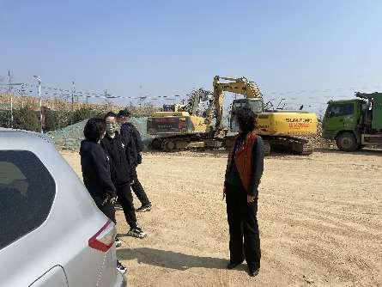
地块内空地（拍摄时间：2022年4月7日调查阶段空地上堆放周边地段开发建设挖掘的地块土壤。）
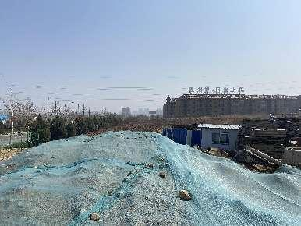 | 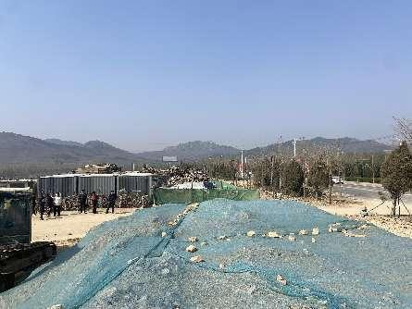
地块南向 | 地块北向
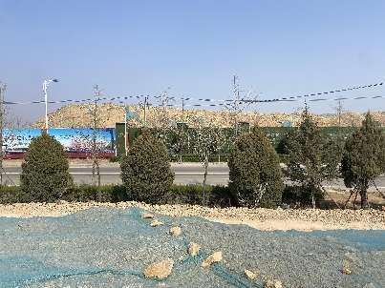 | 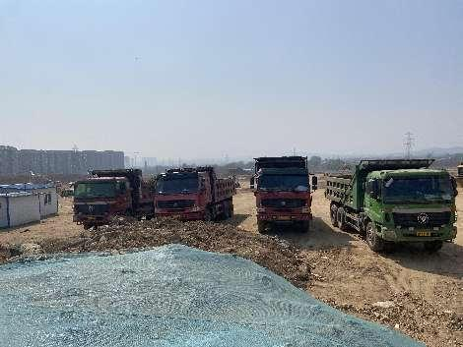
地块东向 | 地块西向
图 3.3-1 现场勘查照片

3.3.2 地块历史
地块位于连山区东城区抚民街和规划十号路交汇处西北侧，原归属于葫芦岛北隆新能源科技有限公司，规划用地性质为商业服务业用地-批发零售业用地（加气站），一直未开发加气站未建设。本地块前身为旱地，仅用于一般耕地使用。
2020年10月之后为平整为空地，现阶段地块上堆积少量周边地块开发过程中挖掘的一些土壤。本地块仅用于一般耕地使用，不存在畜禽养殖、农药化肥等农业面源污染情况，地块无工业企业污染产生。地本地块历史情况见表 3.3-1，本地块历史变迁影像图见图 3.3-2 至 3.3-11。
表 3.3-1 地块历史变迁信息纪录表
时间 | 地块情况 | 对应图号
2003年之前 | 耕地 | /
2003～2020 年9月 | 耕地 | 3.3-2～3.3-14
2020年10月～至今 | 空地 | 3.3-15～3.3-17

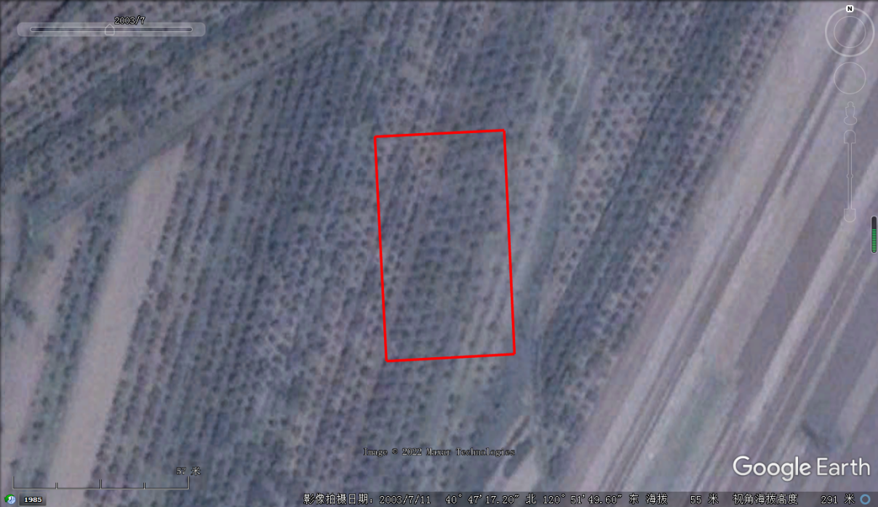 | 调查地块为一般耕地
图 3.3-2 2003 年7月影像图

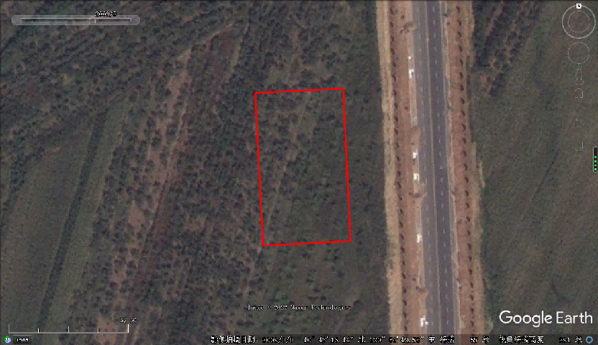 | 调查地块为一般耕地
图 3.3-3 2009年8月影像图
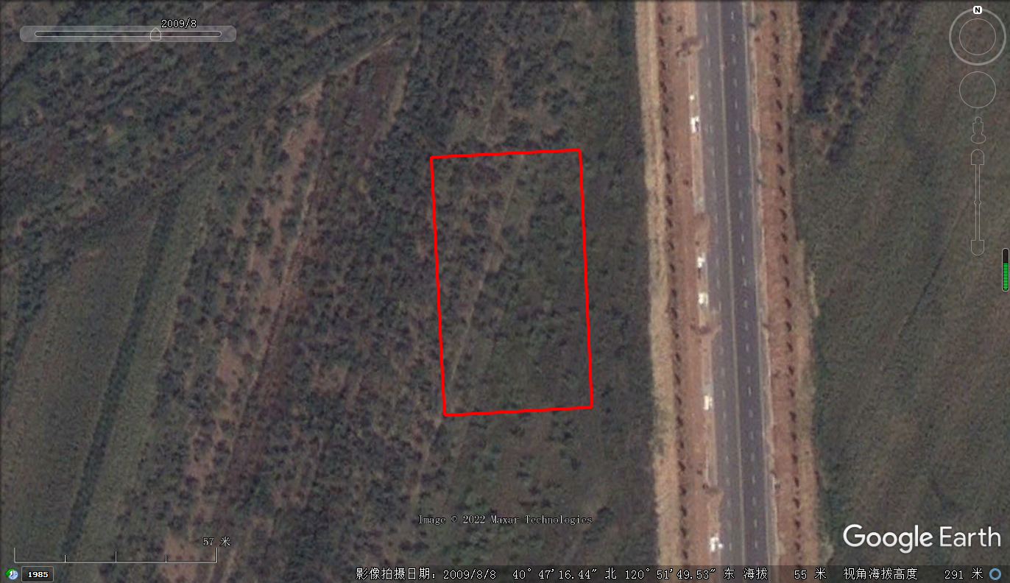 | 调查地块为一般耕地
图 3.3-4 2010年4月影像图
 | 调查地块为一般耕地
图 3.3-5 2011年8月影像图

 | 调查地块为一般耕地
图 3.3-6 2012年3月影像图
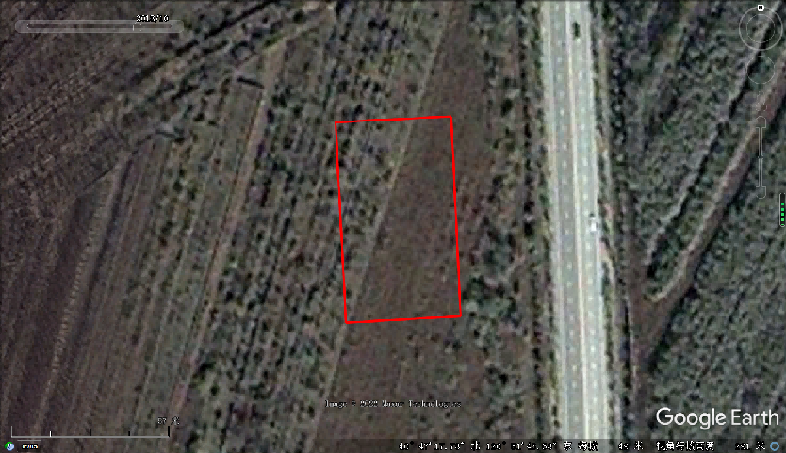 | 调查地块为一般耕地
图 3.3-7 2013年10月影像图
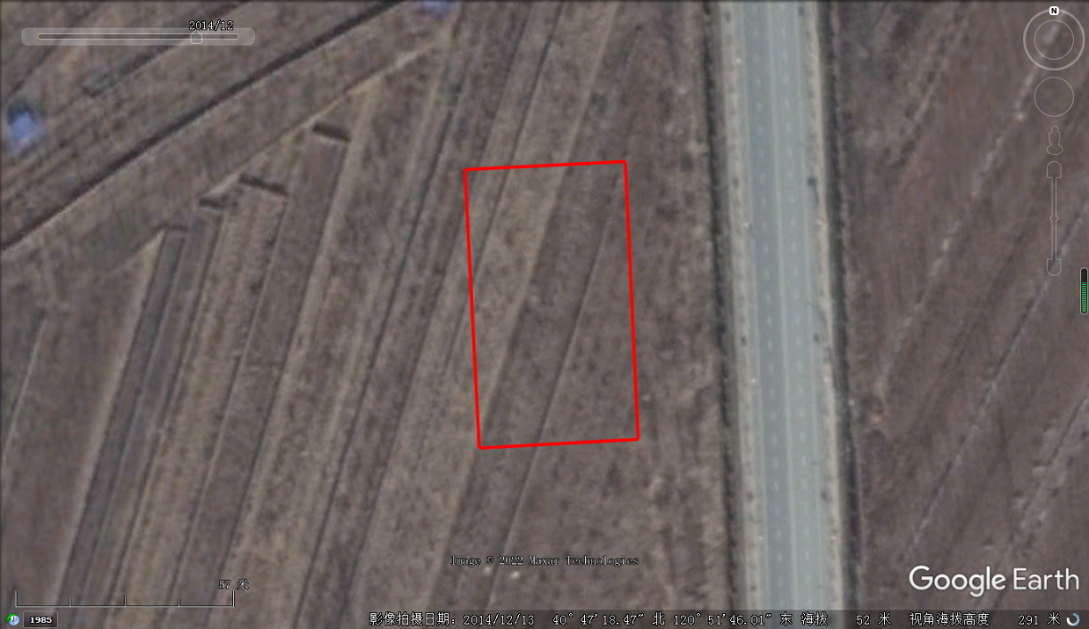 | 调查地块内为一般耕地
图 3.3-8 2014年12月影像图
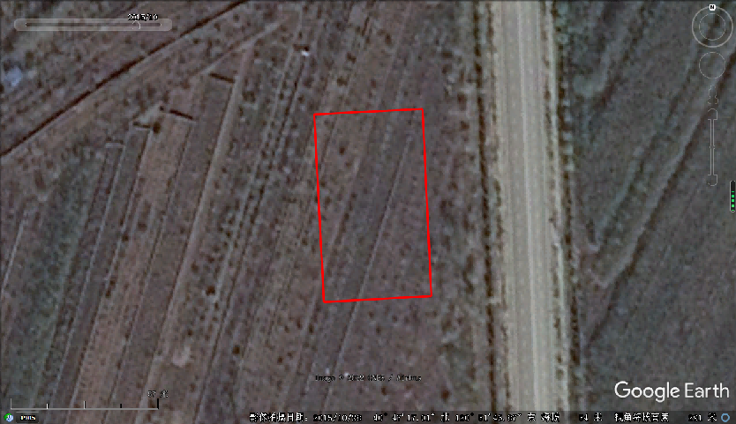 | 调查地块内为一般耕地
图 3.3-9 2015年10月影像图
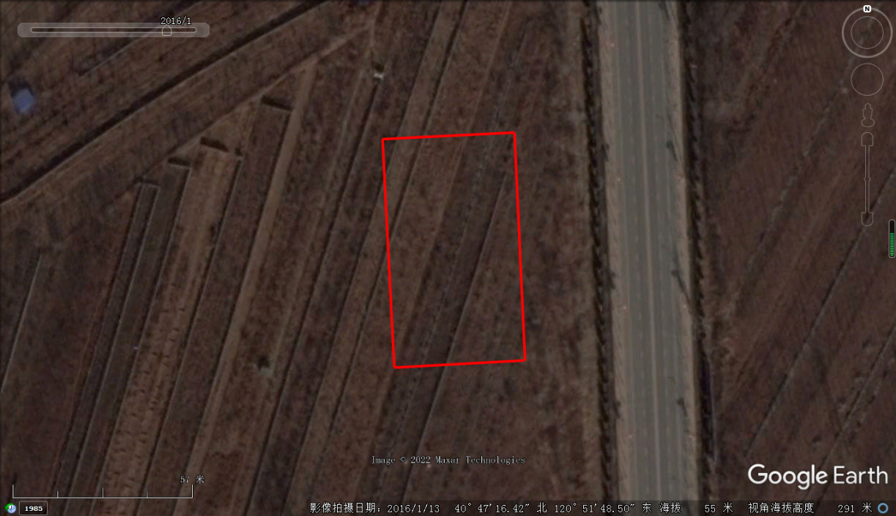 | 调查地块内为一般耕地
图 3.3-10 2016年12月影像图
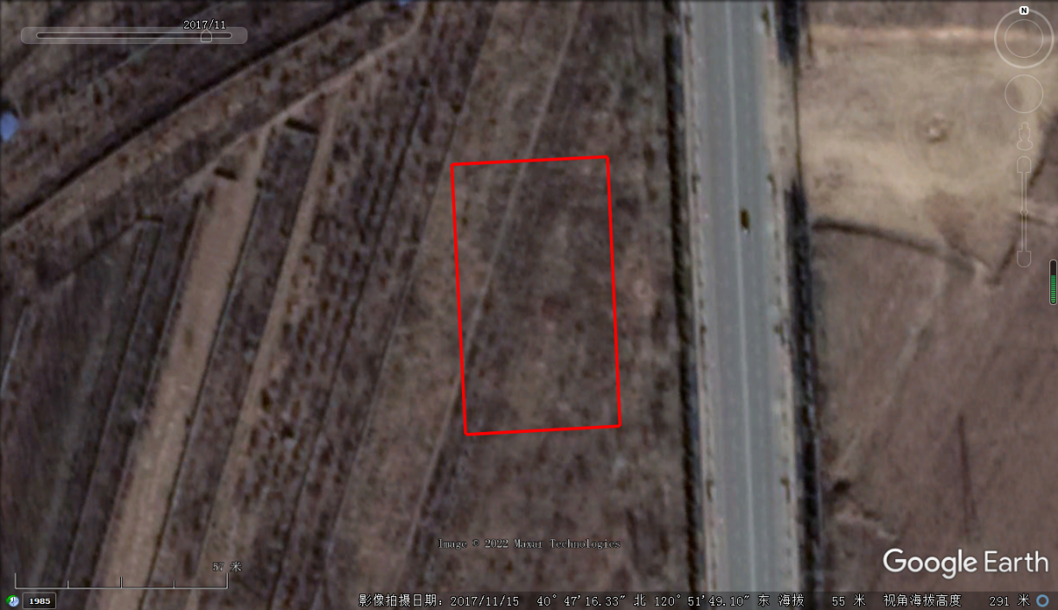 | 调查地块内为一般耕地
图 3.3-11 2017年11月影像图
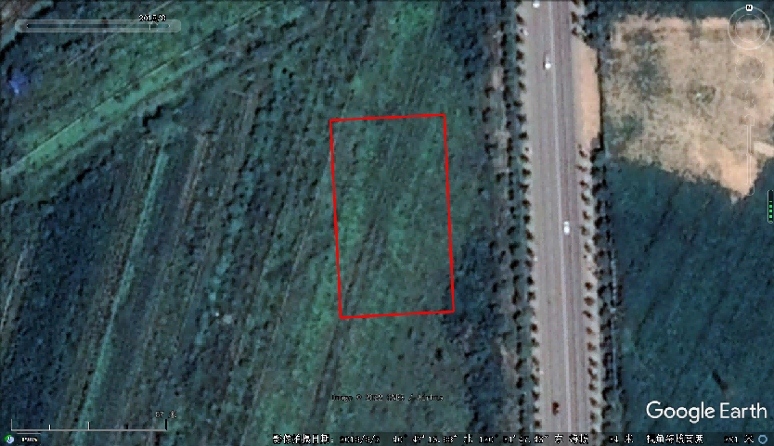 | 调查地块内为一般耕地
图 3.3-12 2018年11月影像图
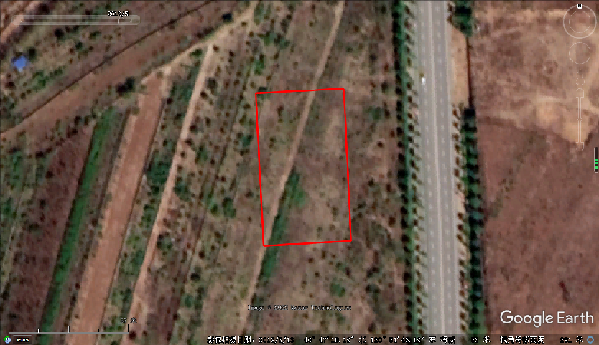 | 调查地块内为一般耕地
图 3.3-13 2019年5月影像图
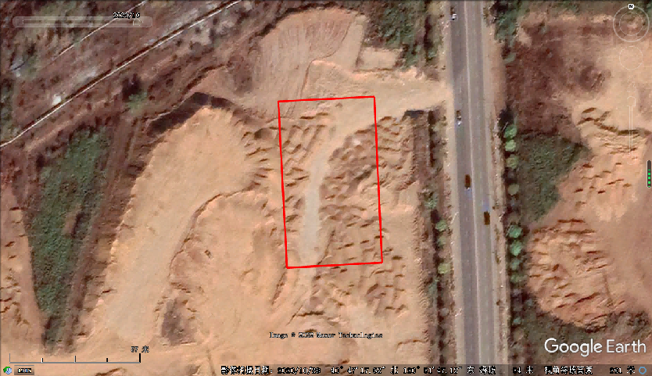 | 调查地块内为一般耕地
图 3.3-14 2020年3月影像图
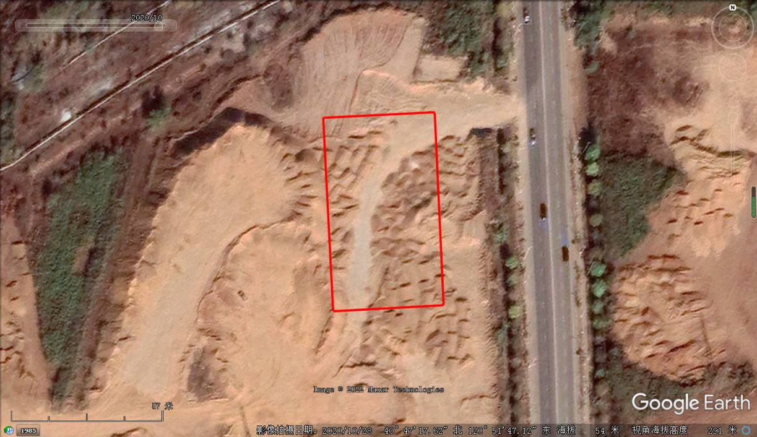 | 调查地块内为空地
图 3.3-15 2020年10月影像图
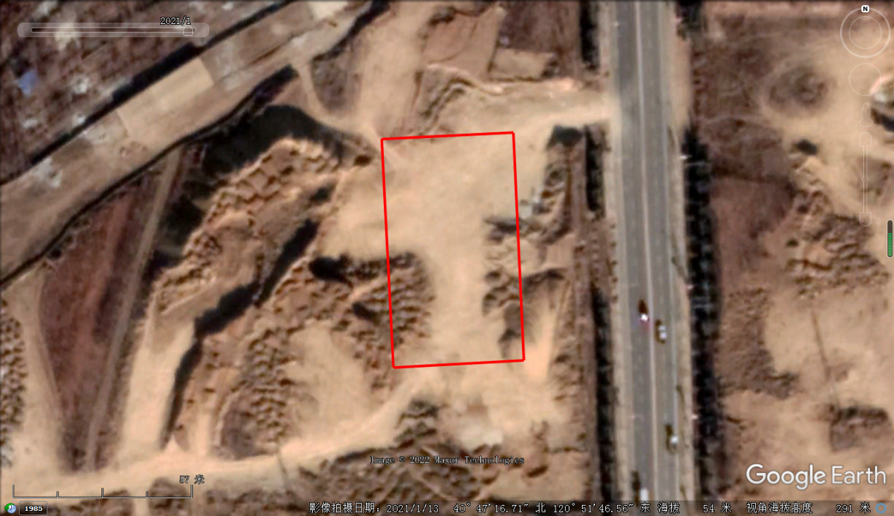 | 调查地块内为空地
图 3.3-16 2021年1月影像图
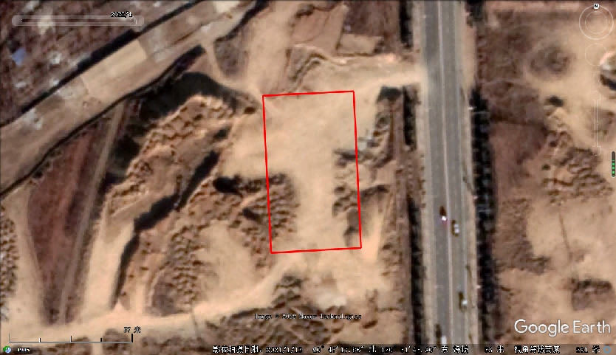 | 调查地块内为空地
图 3.3-17 2022年4月影像图

3.4相邻地块的现状和历史

3.4.1 相邻地块的现状
现场勘查确认地块西侧为空地，东侧抚民街，街对面为空地，南侧为欧洲城，北侧为空地。
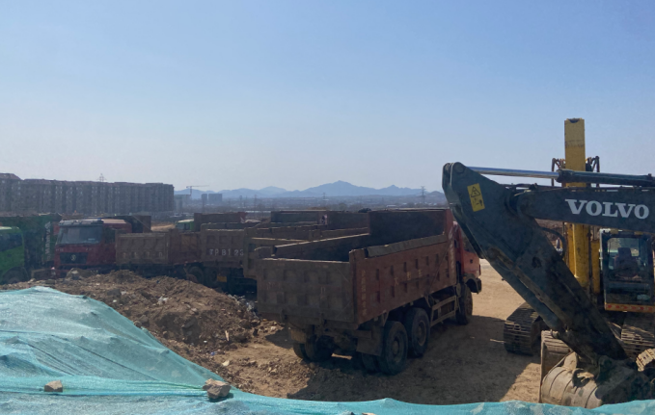 | 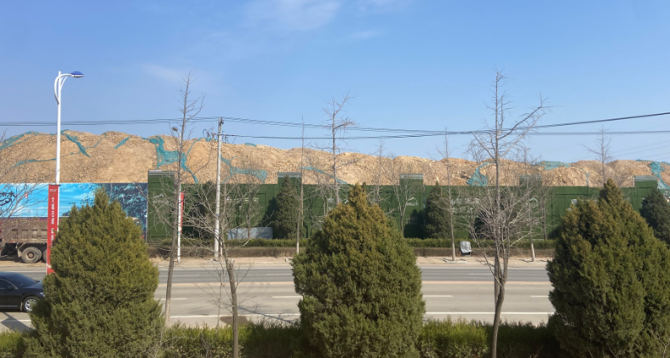
地块西-空地 | 地块东-抚民街
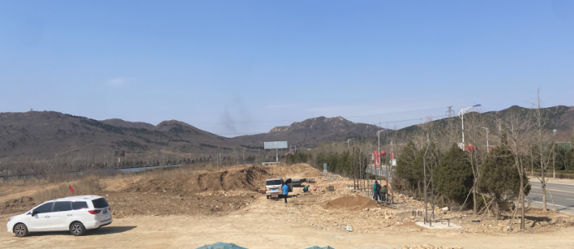 | 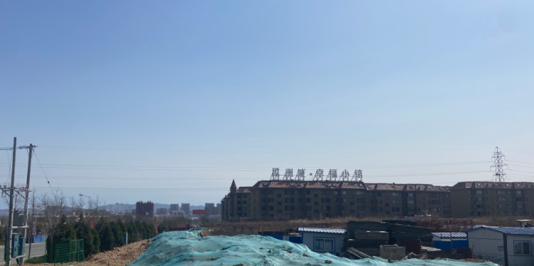
地块北-空地 | 地块南-欧洲城
  - 3.4-1 地块周边情况示意图

3.4.2相邻地块的污染调查
通过经现场调查本地块规划范围外东侧为抚民街，街对面为空地，原为一般耕地使用，不存在畜禽养殖、农药化肥等农业面源污染情况，地块无工业企业污染产生，因此不会对本地块土壤产生污染影响。
东北侧是博朗门窗厂，按照客户要求切割下料，经过铣床加工后使用冲床进一步加工，再组装完成门窗生产，废气主要是无组织排放颗粒物，废水主要以职工生活为主，因此不会对本地块土壤产生污染影响。
北侧是空地，原为一般耕地使用，不存在畜禽养殖、农药化肥等农业面源污染情况，地块无工业企业污染产生，因此不会对本地块土壤产生污染影响。
西侧是空地和影壁山村，为一般耕地，不存在畜禽养殖、农药化肥等农业面源污染情况，地块无工业企业污染产生，因此不会对本地块土壤产生污染影响。
南侧为欧洲城住在小区，无企业生产，因此不会对本地块土壤产生污染影响。
地块四周历史情况见图3.4-2至3.4-21。

3.5地块利用的规划
《关于连山区东城片区B-18-1、B-18-2、B-19、B-20地块规划条件》、）《关于收回连山区东城区B-28地块国有土地使用权的协议》等文件，连山区东城区B-20东南角（原B-28）地块，位于连山区东城区抚民街和规划十号路交汇处西北侧，土地面积共为 2800平方米（约4.2亩）。原规划用地性质为商业服务业用地-批发零售业用地（加气站），但原土地使用者葫芦岛北龙新能源科技有限公司一直未开发，加气站未建设。2021年1月26日该地块收回，土地国有，现计划由辽宁正业集团房地产开发有限公司开发建设，用途转变为住宅用地。

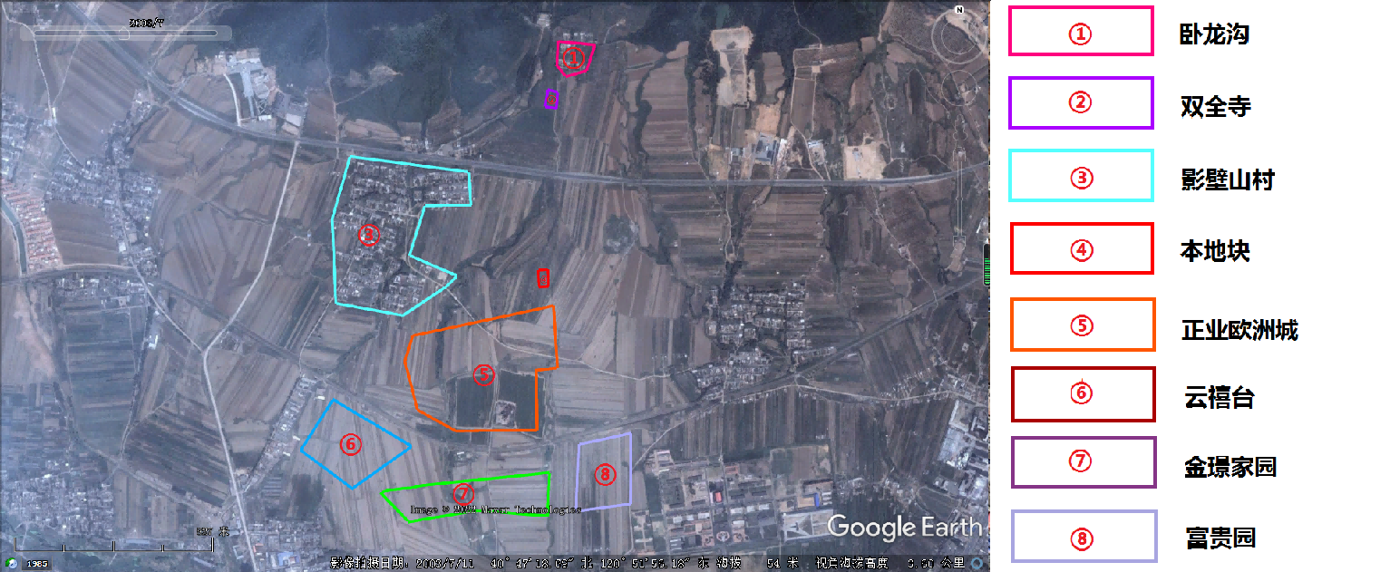
图 3.4-2 2003 年影像图（2003-07）（地块内为农田耕地，周边敏感点影壁山村、卧龙沟、双全寺）
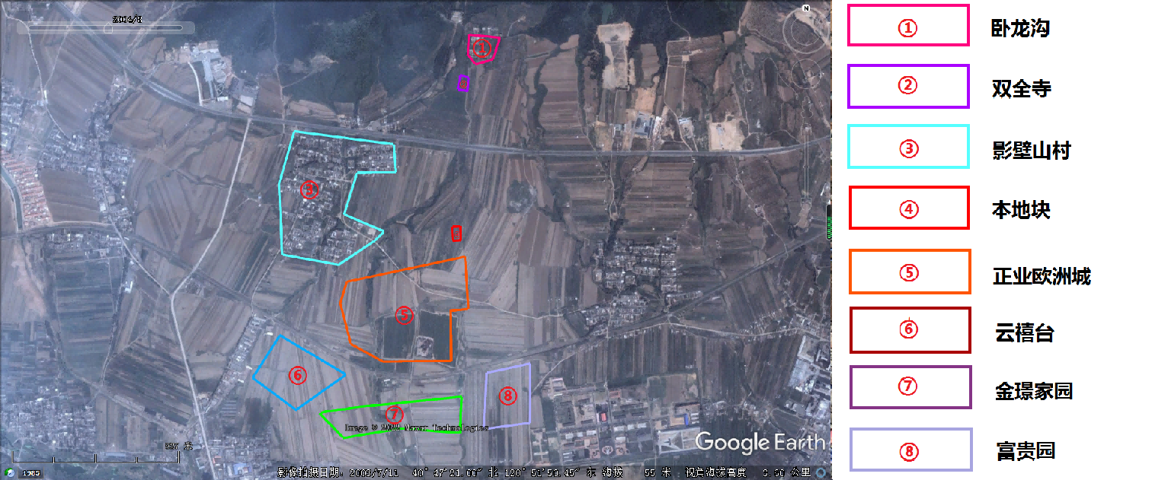
图 3.4-3 2004年影像图（2004-08）（地块内为农田耕地，周边敏感点影壁山村、卧龙沟、双全寺）
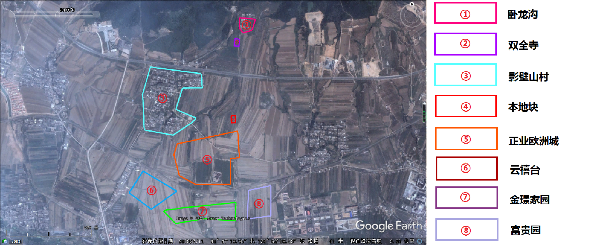
图 3.4-4 2005年影像图（2005-08）（地块内为农田耕地，周边敏感点影壁山村、卧龙沟、双全寺）
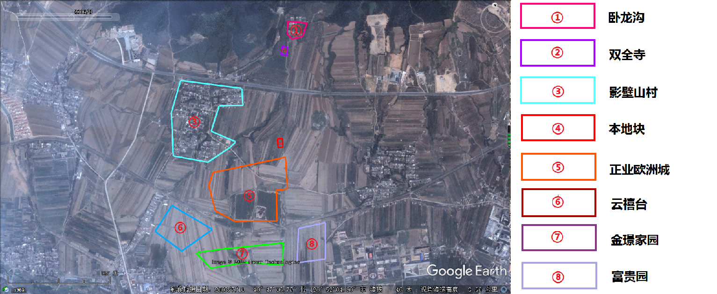
图 3.4-5 2006年影像图（2006-08）（地块内为农田耕地，周边敏感点影壁山村、卧龙沟、双全寺）
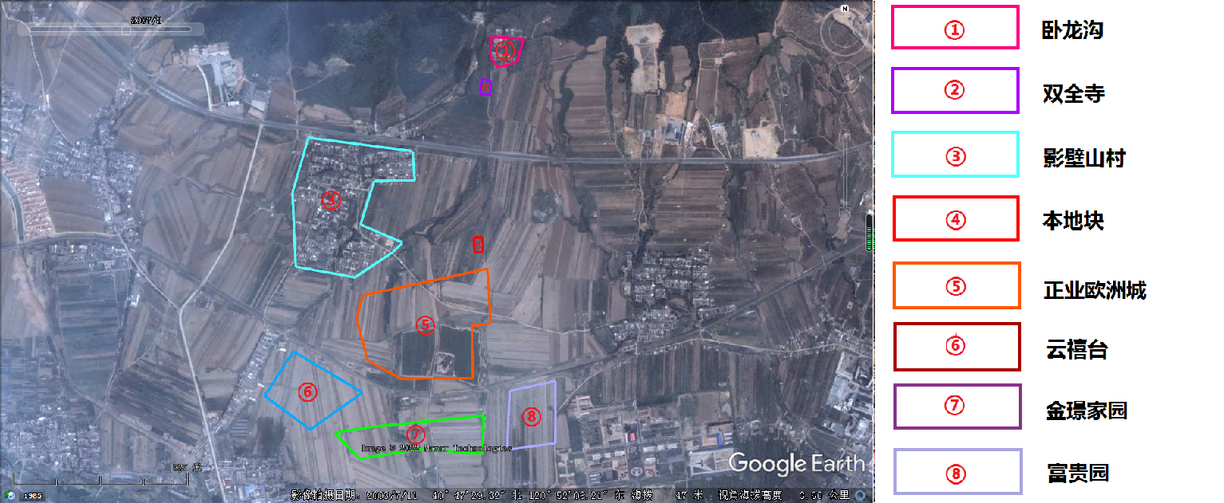
图 3.4-6 2007年影像图（2006-08）（地块内为农田耕地，周边敏感点影壁山村、卧龙沟、双全寺）
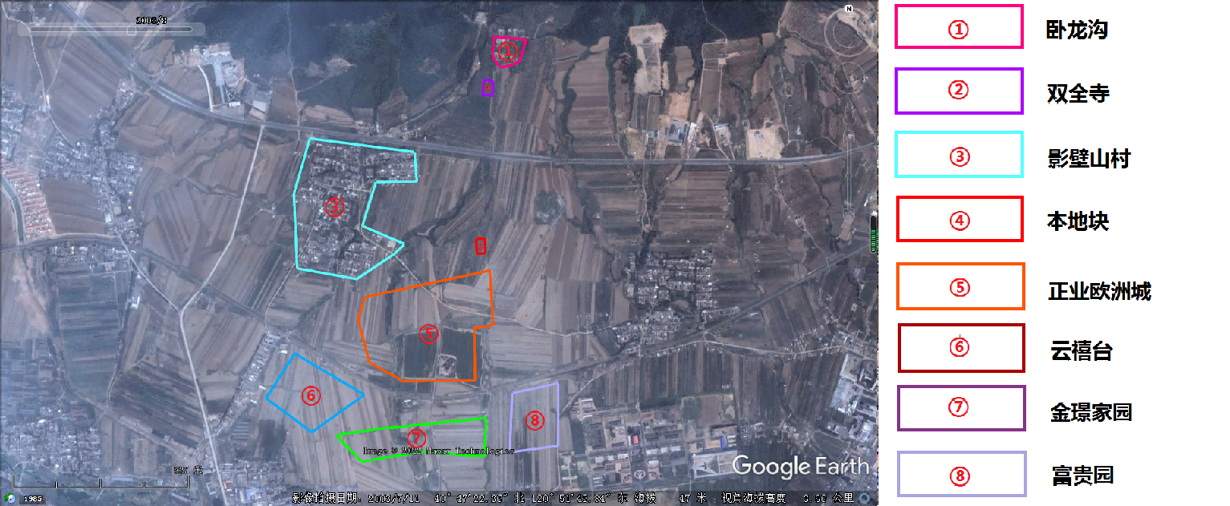
图 3.4-7 2008年影像图（2006-08）（地块内为农田耕地，周边敏感点影壁山村、卧龙沟、双全寺）
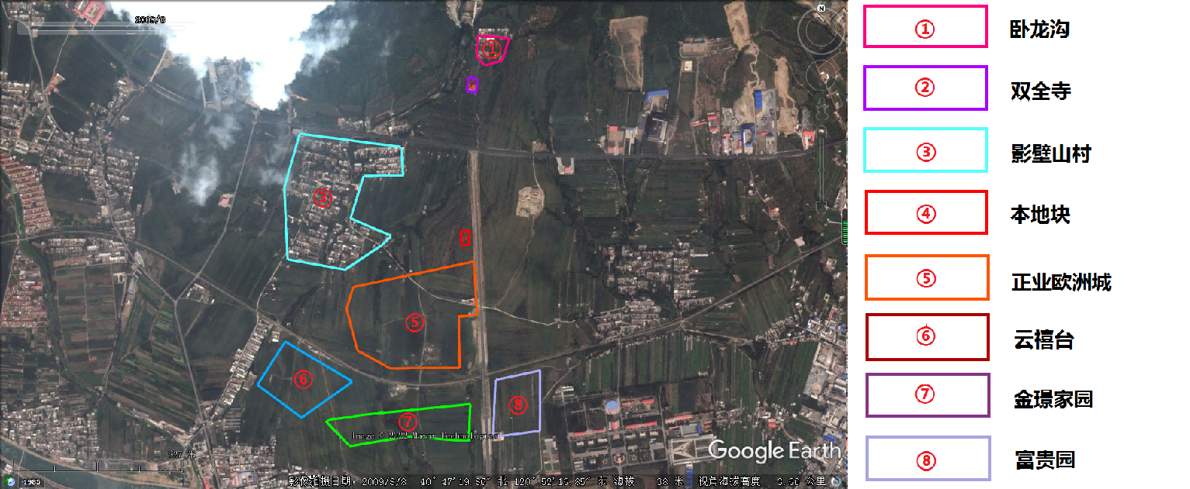
图 3.4-8 2009年影像图（2009-08）（地块内为农田耕地，周边敏感点影壁山村、卧龙沟、双全寺）
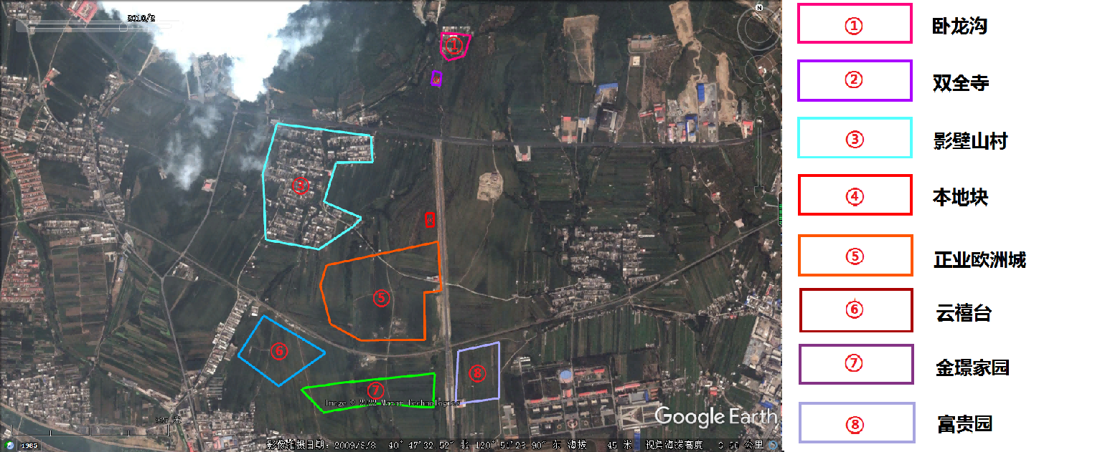
图 3.4-9 2010年影像图（2010-02）（地块内为农田耕地，周边敏感点影壁山村、卧龙沟、双全寺）
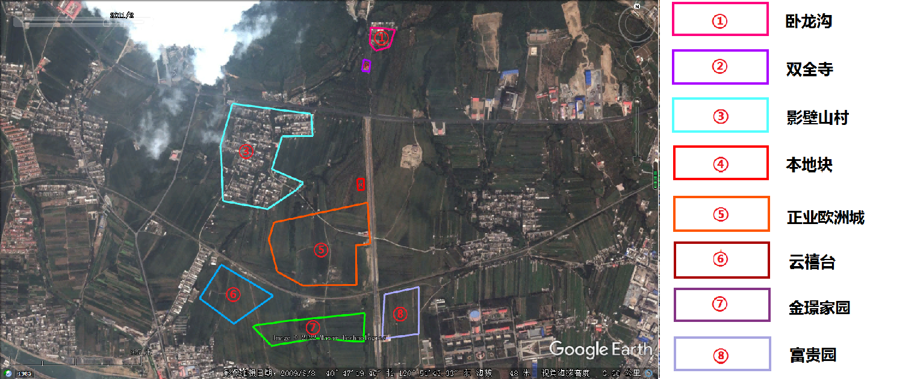
图 3.4-10 2011年影像图（2011-02）（地块内为农田耕地，周边敏感点影壁山村、卧龙沟、双全寺）
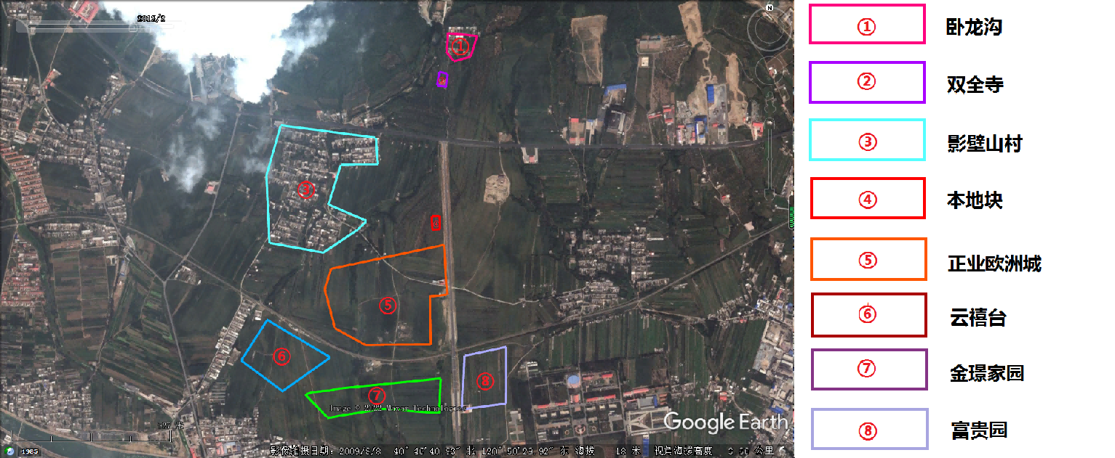
图 3.4-11 2012年影像图（2012-8）（地块内为农田耕地，金璟家园开始建设）
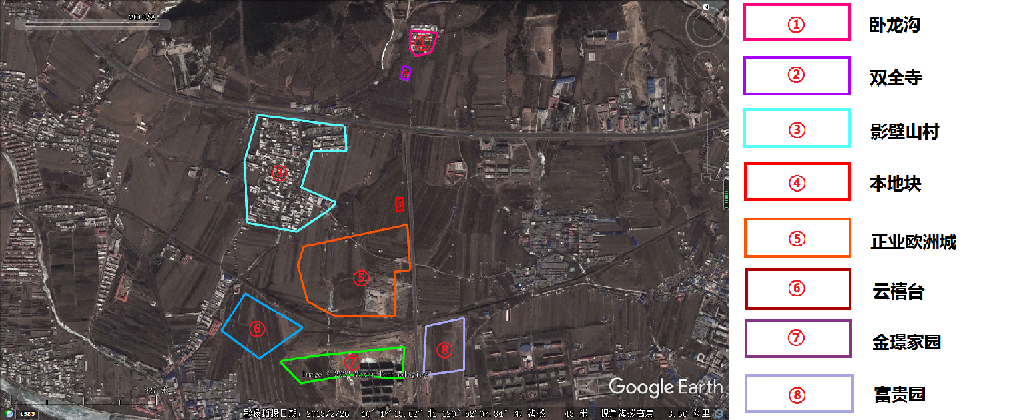
图 3.4-12 2013年影像图（2013-8）（地块内为农田耕地，金璟家园建设中）
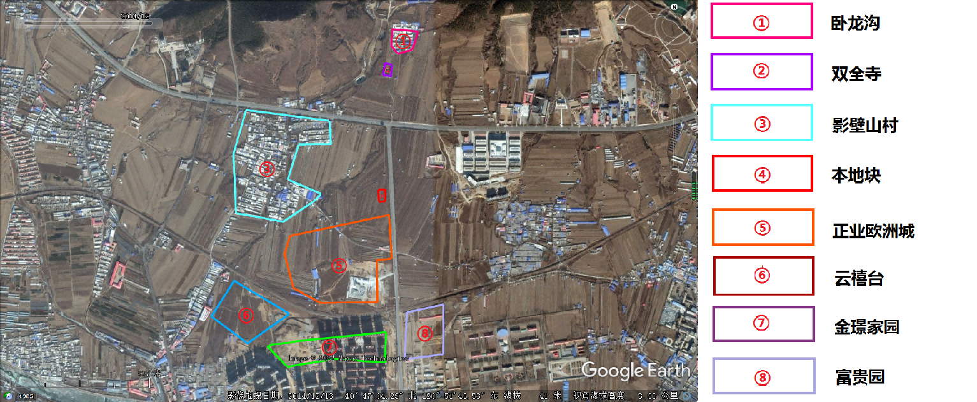
图 3.4-13 2014年影像图（2014-12）（地块内为农田耕地，富贵园小区开始建设）
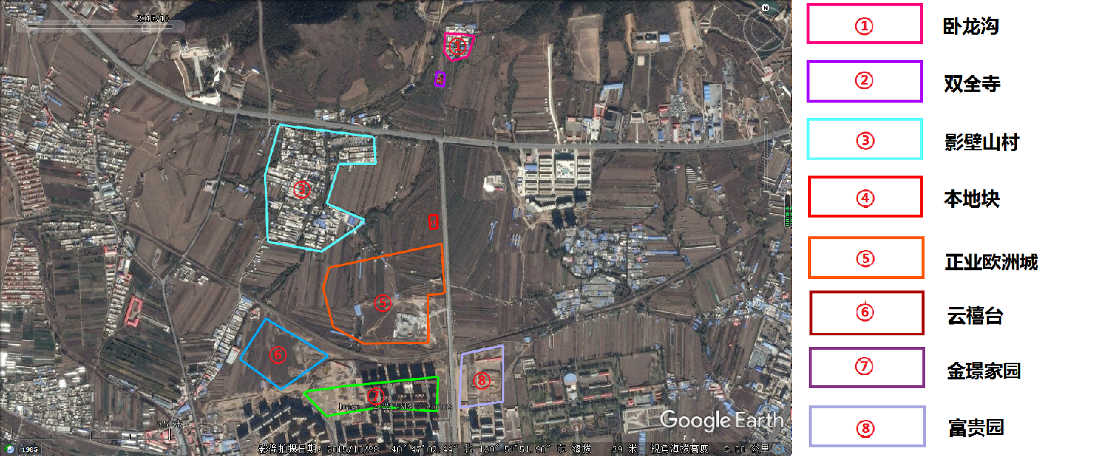
图 3.4-14 2015年影像图（2015-10）（地块内为农田耕地，富贵园小区建设中）
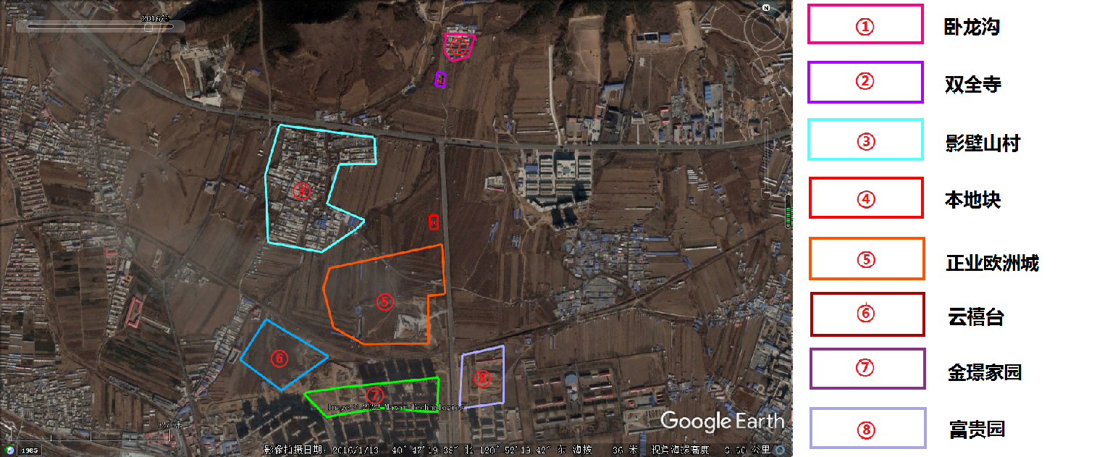
图 3.4-15 2016年影像图（2016-6）（地块内为农田耕地，金璟小区和富贵园小区建设中）
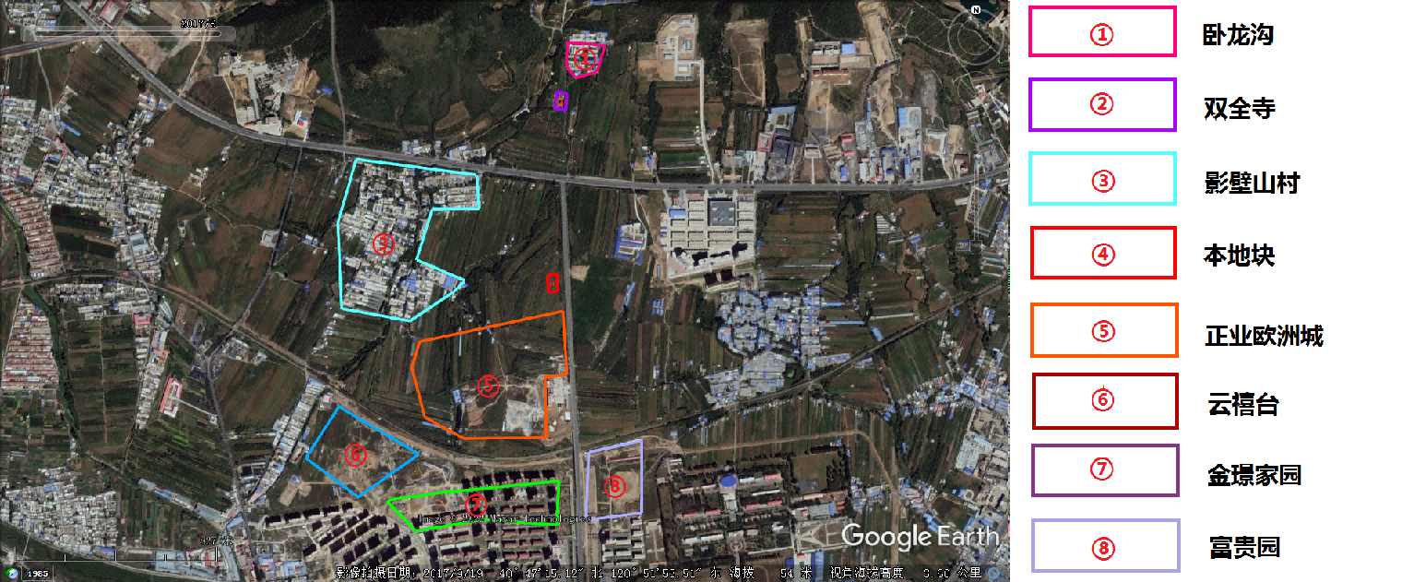
图 3.4-16 2017年影像图（2017-9）（地块内为农田耕地，欧洲城小区开始建设）
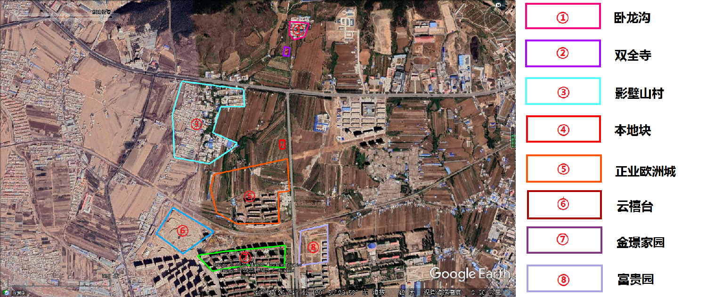
图 3.4-17 2018年影像图（2018-5）（地块内为农田耕地，欧洲城小区建设中，金璟小区和富贵园小区建设完成）
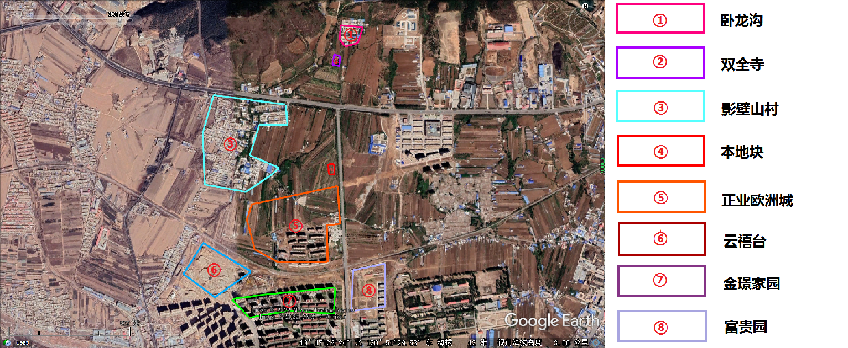
图 3.4-18 2019年影像图（2019-5）（地块内为农田耕地，云禧台小区开始建设）
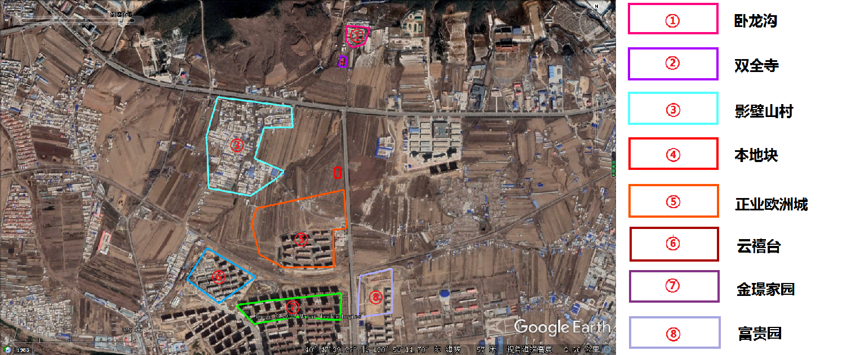
图 3.4-19 2020年影像图（2020-3）（地块内为空地，金璟家园、云禧台小区建成）
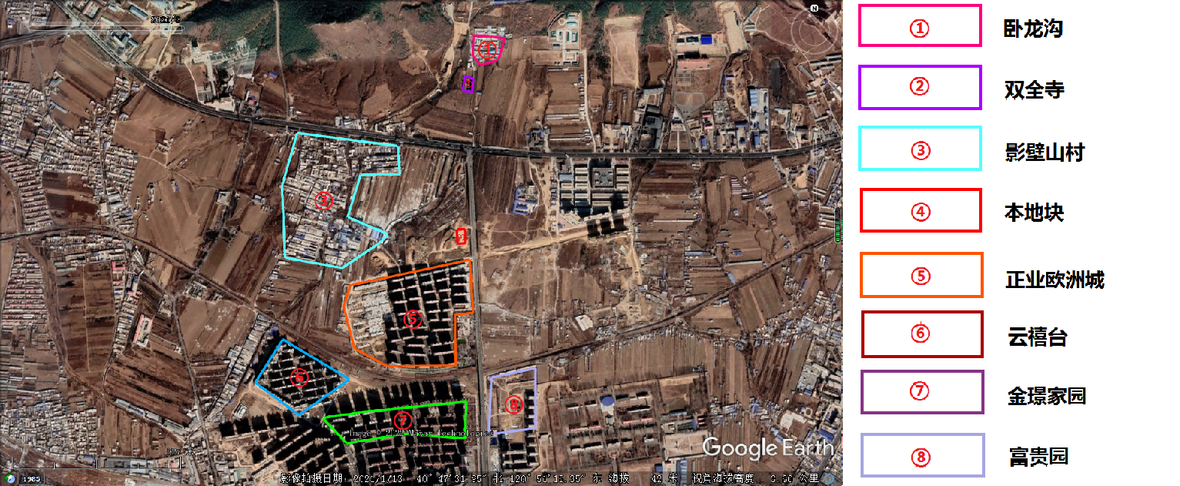
图 3.4-20 2021年影像图（2021-3）（地块内为空地）
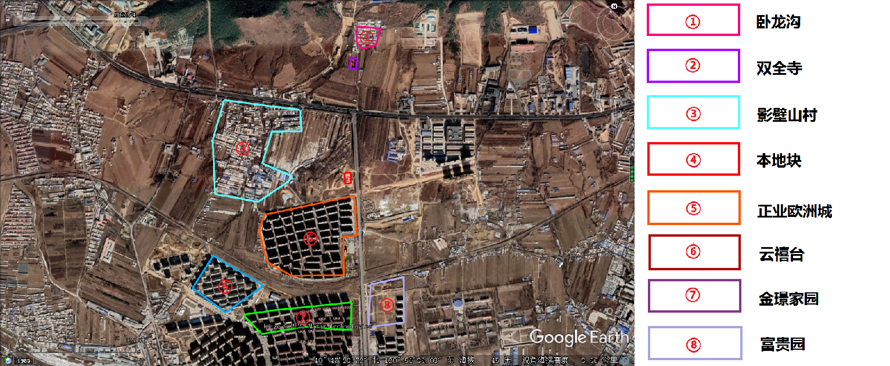
图 3.4-21 2022年影像图（2022-4）（地块内为空地）

4.资料分析

4.1政府和权威机构资料收集和分析
（1）《巴 塞 罗 娜 · 印 象 三 期 （ A 段 ）岩土工程勘察报告》（辽宁省有色地质一〇五队有限责任公司）；
（2）《关于连山区东城片区B-18-1、B-18-2、B-19、B-20地块规划条件》；
（3）《关于收回连山区东城区B-28地块国有土地使用权的协议》；
（4）《连山区东城区B-20东南角（原B-28）地块勘测定界图》。

4.2地块资料收集和分析
踏勘期间与葫芦岛市自然资源局连山分局工作人员、锦郊街道工作人员、欧洲城幸福社区人员、欧洲城居民等进行了访谈；
地块及周边卫星照片（来源：谷歌地图）；
地块内企业历史及现状情况；
网络资料。
地块历史情况主要通过调阅历史航拍或卫星照片、查阅文件资料、
村民及周边工作人员等获得，地块现状通过现场踏勘获取。

4.3资料的分析
本调查所用资料取自场调工作人员现场调查、网络调查以及从葫芦岛市自然资源局连山分局工作人员、锦郊街道工作人员、欧洲城幸福社区人员、欧洲城居民等处收集，资料均真实、有效。

5.现场踏勘
通过现场踏勘以及对葫芦岛市自然资源局连山分局工作人员、锦郊街道工作人员、欧洲城幸福社区人员、欧洲城居民处进行咨询、交流，收集了解调查地块的基本情况，完成地块环境情况的汇总和分析。

5.1有毒有害物质的储存、使用和处置情况分析
根据现场踏勘，地块内未发现有毒有害物质储存、使用和处置情况。
根据附近居民访谈确认，地块为空地，不存在有毒有害物质储存、使用和处置。

5.2各类槽罐内的物质和泄漏评价
根据现场调查，地块内未发现各类槽罐。
根据附近居民访谈确认，地块内没有存放化学品、危险品、危险废物等的槽罐。

5.3固体废物和危险废物的处理评价
本地块现场踏勘和附近居民访谈确认，地块内无危险废物暂存。

5.4管线、沟渠泄漏评价
根据现场踏勘，未发现管线、沟渠泄露痕迹。

5.5与污染物迁移相关的环境因素分析
根据现场调查及人员访谈了解无泄漏事故的发生，不涉及污染物迁
移的环境风险发生。

5.6地块潜在污染源排查分析
根据现场踏勘、资料收集和人员访谈，综合考虑地块区域污染源和区域环境等因素，得出第一阶段的调查结果；
地块原做为一般耕地使用，播种品种为玉米、高粱，使用农药有阿迷西达、粉锈宁可湿性粉剂、使它隆、百草敌、溴苯腈、烟嘧磺隆、砜嘧磺隆、甲酰氨基嘧磺隆、土壤封闭处理剂莠去津等，基肥一般是以农家肥，化肥（磷肥、复合肥、钾肥、尿素）为辅，不存在畜禽养殖、农药化肥等农业面源污染情况。
调查阶段空地上堆放周边地段欧洲城开发建设挖掘的地块土壤，原为一般耕地，不会对本地块造成污染。
地块内或周围区域历史上不存在化工厂、农药厂、冶炼厂、加油站、化学品储罐、固体废物处理等可能产生有毒有害物质的设施或活动；地块无工业企业污染产生，因此不会对本地块土壤产生污染影响。
本地块在不同历史时期存在被污染的风险极低，本次调查未发现有潜在的污染源。
邻近地块不存在工业企业生产单位，地块无工业企业污染产生，不存在畜禽养殖、农药化肥等农业面源污染情况，因此不会对本地块土壤产生污染影响土壤或地下水不存在污染迹象，不存在其他可能造成土壤污染的情形，不涉及污染物迁移的环境风险发生。
综上，地块的环境状况可以接受，调查活动可以结束。不再开展第二阶段的调查工作。

5.7不确定性分析
（1）地块调查的不确定性
经过现场勘察，地块上堆存部分堆土，是否为外来土壤，是否会给地块带来污染。
（2）不确定性的应对分析污染识别的不确定性。
本次调查通过资料收集与文件审核、现场踏勘及对葫芦岛市连山区锦郊街道办事处进行访谈等方式，充分掌握并分析以下信息：地块上堆土为欧洲城建设过程中挖掘土壤，欧洲城建设前仅做为一般耕地使用，经调查无污染，因此不会对本地块土壤产生污染影响。通过对以上信息进行分析，不存在污染识别的不确定性。
（3）不确定性分析结论
地块环境调查不确定性主要来源于地块环境调查与计划工作内容的偏差以及限制条件等原因，本次地块环境调查与计划工作内容无偏差，因此带来的不确定性对地块调查结论影响较小。

5.8小结
该地块内及周围区域不存在可能的污染源，地块内未产生过有毒有害物质的设施和活动，周边地块不存在工业企业生产单位，不存在畜禽养殖、农药化肥等农业面源污染情况，地块无工业企业污染产生，地块上堆土为欧洲城建设过程中挖掘土壤，欧洲城建设前仅做为一般耕地使用，因此不会对本地块土壤产生污染影响。地块的环境状况可以接受，不需要开展第二阶段的土壤污染状况调查。

6.人员访谈
为进一步了解地块历史与现状，解决资料收集和现场踏勘过程中产生的疑问，本项目对葫芦岛市自然资源局连山分局工作人员、锦郊街道工作人员、欧洲城幸福社区人员、欧洲城居民处进行咨询、交流，访谈问题包括地块使用历史用途、地块规划、地块内管线、沟渠等排污状况以及周围企业基本信息等。

表6-1 人员访谈名单
姓名 | 人员类型 | 单位 | 电话
郑雪莹 | 政府工作人员 | 葫芦岛市自然资源局连山分局 | 18204295679
田一鸣 | 主任 | 锦郊街道 | 13050990002
陈青 | 网格员 | 欧洲城幸福社区 | 13942963753
王雪 | 网格员 | 欧洲城幸福社区 | 15566768352
李清江 | 居民 | 正业欧洲城小区 | 18842605734
孙中秋 | 居民 | 正业欧洲城小区 | 13050870185
吴保平 | 居民 | 正业欧洲城小区 | 13104291368
于春娇 | 居民 | 正业欧洲城小区 | 15898362678

7.结论

7.1结论
本次调查范围为连山区东城区B-20东南角（原B-28）地块，土地面积共为 2800平方米，位于连山区东城区抚民街和规划十号路交汇处西北侧，原归属于葫芦岛北隆新能源科技有限公司，规划用地性质为商业服务业用地-批发零售业用地（加气站），一直未开发，加气站未建设。地块一直作为一般耕地使用，2021年1月26日土地转为国有，计划用途转变为住宅用地。该地块东侧紧邻抚民路，南侧为欧洲城小区，西侧为空地，北侧为空地。
本地块2020年10月之前仅用于一般耕地使用，不存在畜禽养殖、农药化肥等农业面源污染情况，
2020年10月之后空置，地块上堆土为欧洲城建设过程中挖掘土壤，欧洲城建设前仅做为一般耕地使用，经调查无污染，因此不会对本地块土壤产生污染影响。。
地块内无工业废水排放沟渠、渗坑、水塘；无工业废水地下输送管线、储存池；无产品、原辅材料、油品的地下储罐、输送管线；无危险化学品、危险废物等有毒有害物质储存或堆放；地块内裸露土壤无明显颜色异常、油渍等污染或化学腐蚀痕迹，无恶臭、化学品、刺激性等异常气味；地块无工业企业污染产生。
本地块规划范围外东北侧是博朗门窗厂，按照客户要求切割下料，经过铣床加工后使用冲床进一步加工，再组装完成门窗生产，废气主要是无组织排放颗粒物，废水主要以职工生活为主，因此不会对本地块土壤产生污染影响；
东侧为抚民街，街对面为空地，原为一般耕地使用，不存在畜禽养殖、农药化肥等农业面源污染情况，地块无工业企业污染产生，因此不会对本地块土壤产生污染影响；
北侧是空地，原为一般耕地使用，不存在畜禽养殖、农药化肥等农业面源污染情况，地块无工业企业污染产生，因此不会对本地块土壤产生污染影响；
西侧是空地和影壁山村，为一般耕地，不存在畜禽养殖、农药化肥等农业面源污染情况，地块无工业企业污染产生，因此不会对本地块土壤产生污染影响；
南侧为欧洲城住在小区，无企业生产，因此不会对本地块土壤产生污染影响。通过对以上信息进行分析，调查地块内及周围区域当前和历史上均无可能的污染源，可用于住宅居住用地，调查活动可以结束。

7.2建议
加强管理，确保不发生任何不符合本地块规划用途的占用地块、堆填等情况，防止对本地块造成污染，如有土壤污染迹象须停工。如在建设过程中发现地块异常情况应及时上报生态环境管理部门。

8.附件

8.1委托书
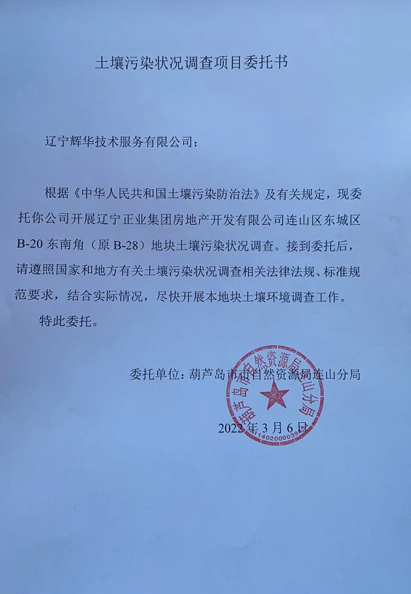

8.2申请表、勘测定界图
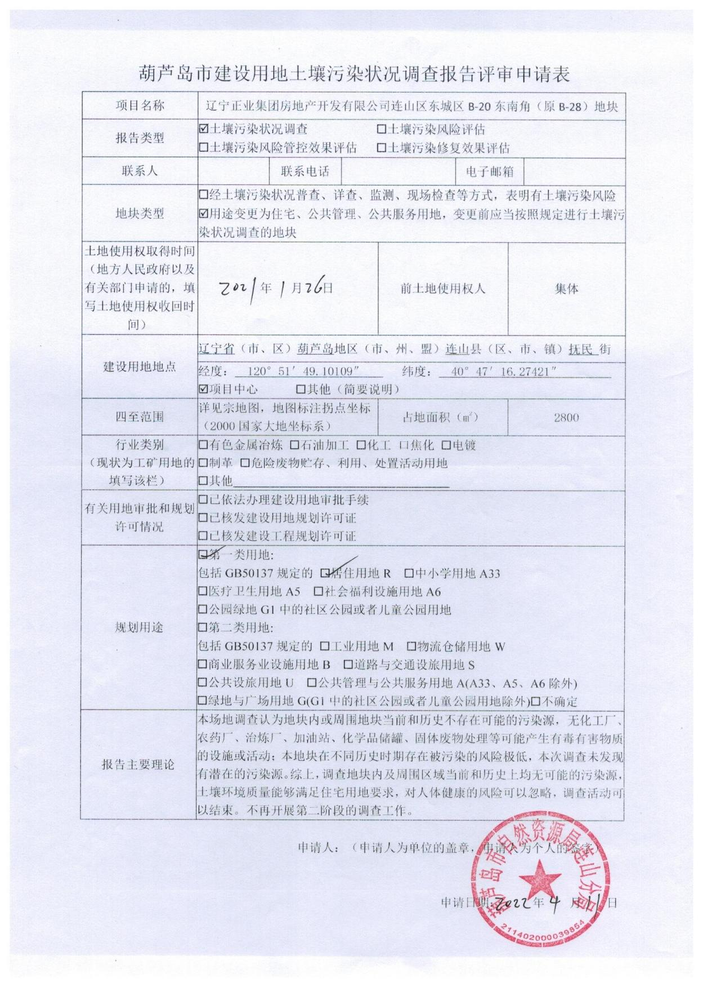

8.3 地块无污染证明

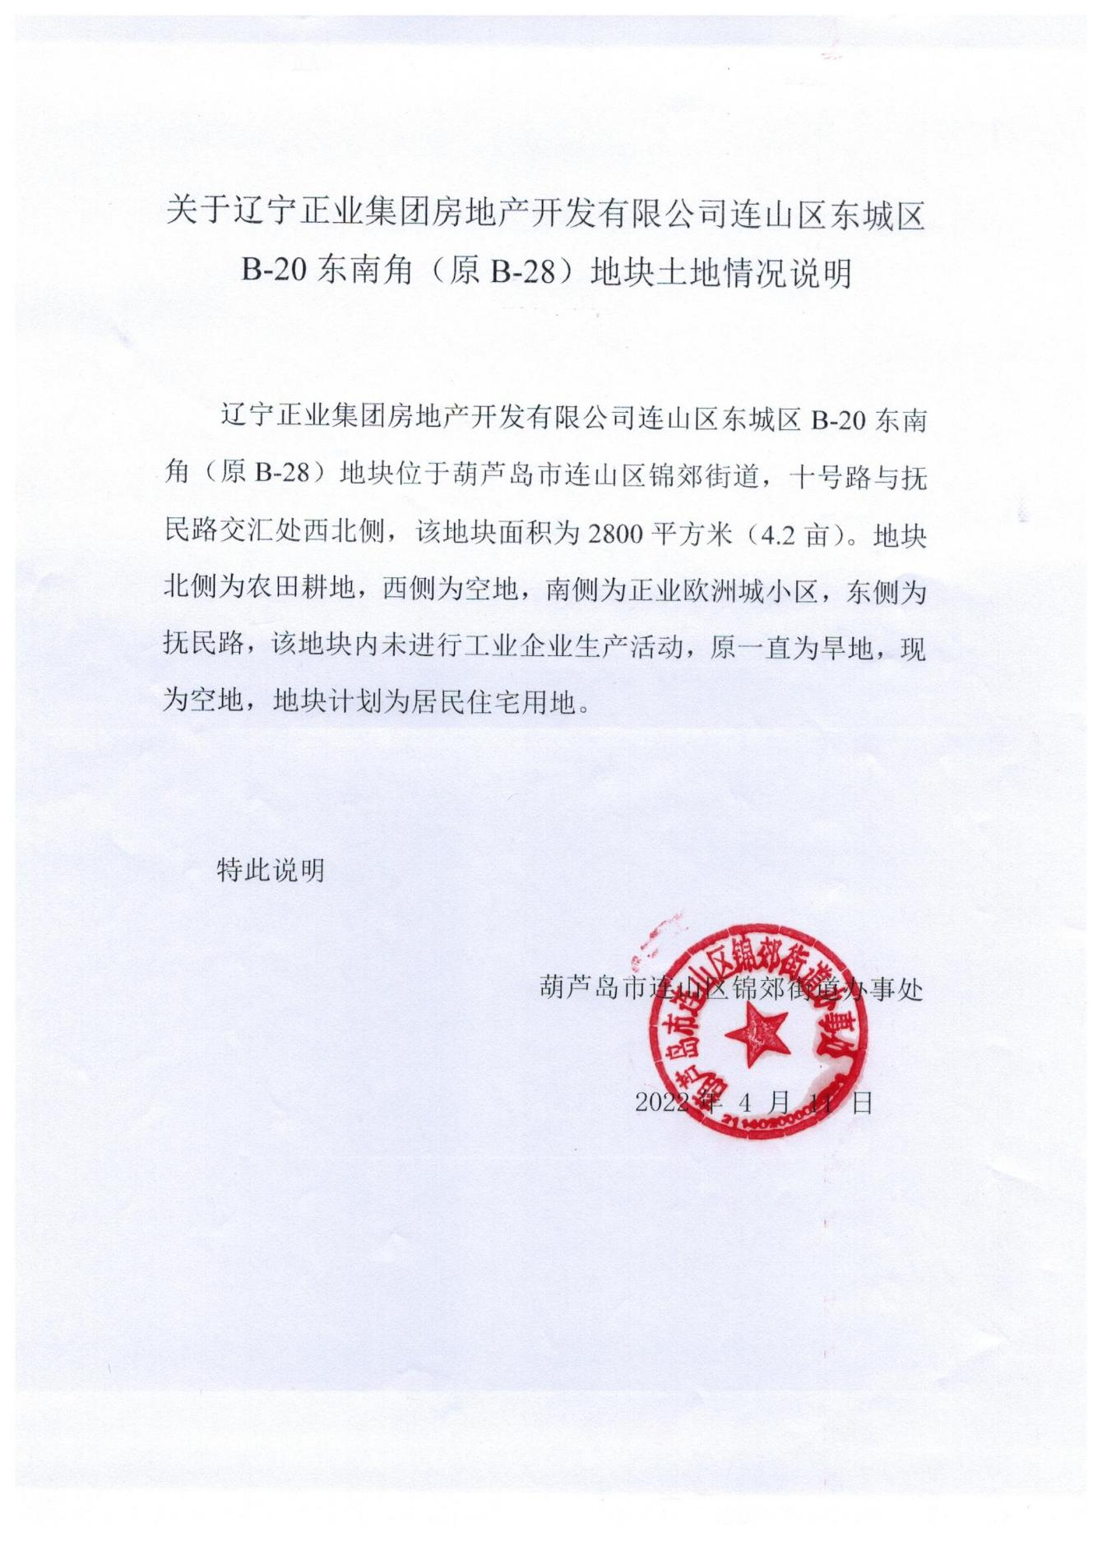

8.4《关于收回连山区东城区B-28地块国有土地使用权的协议》
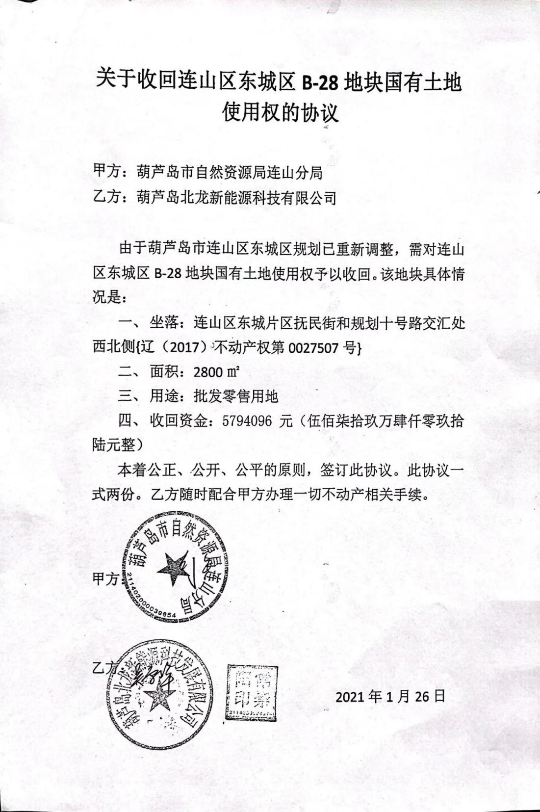
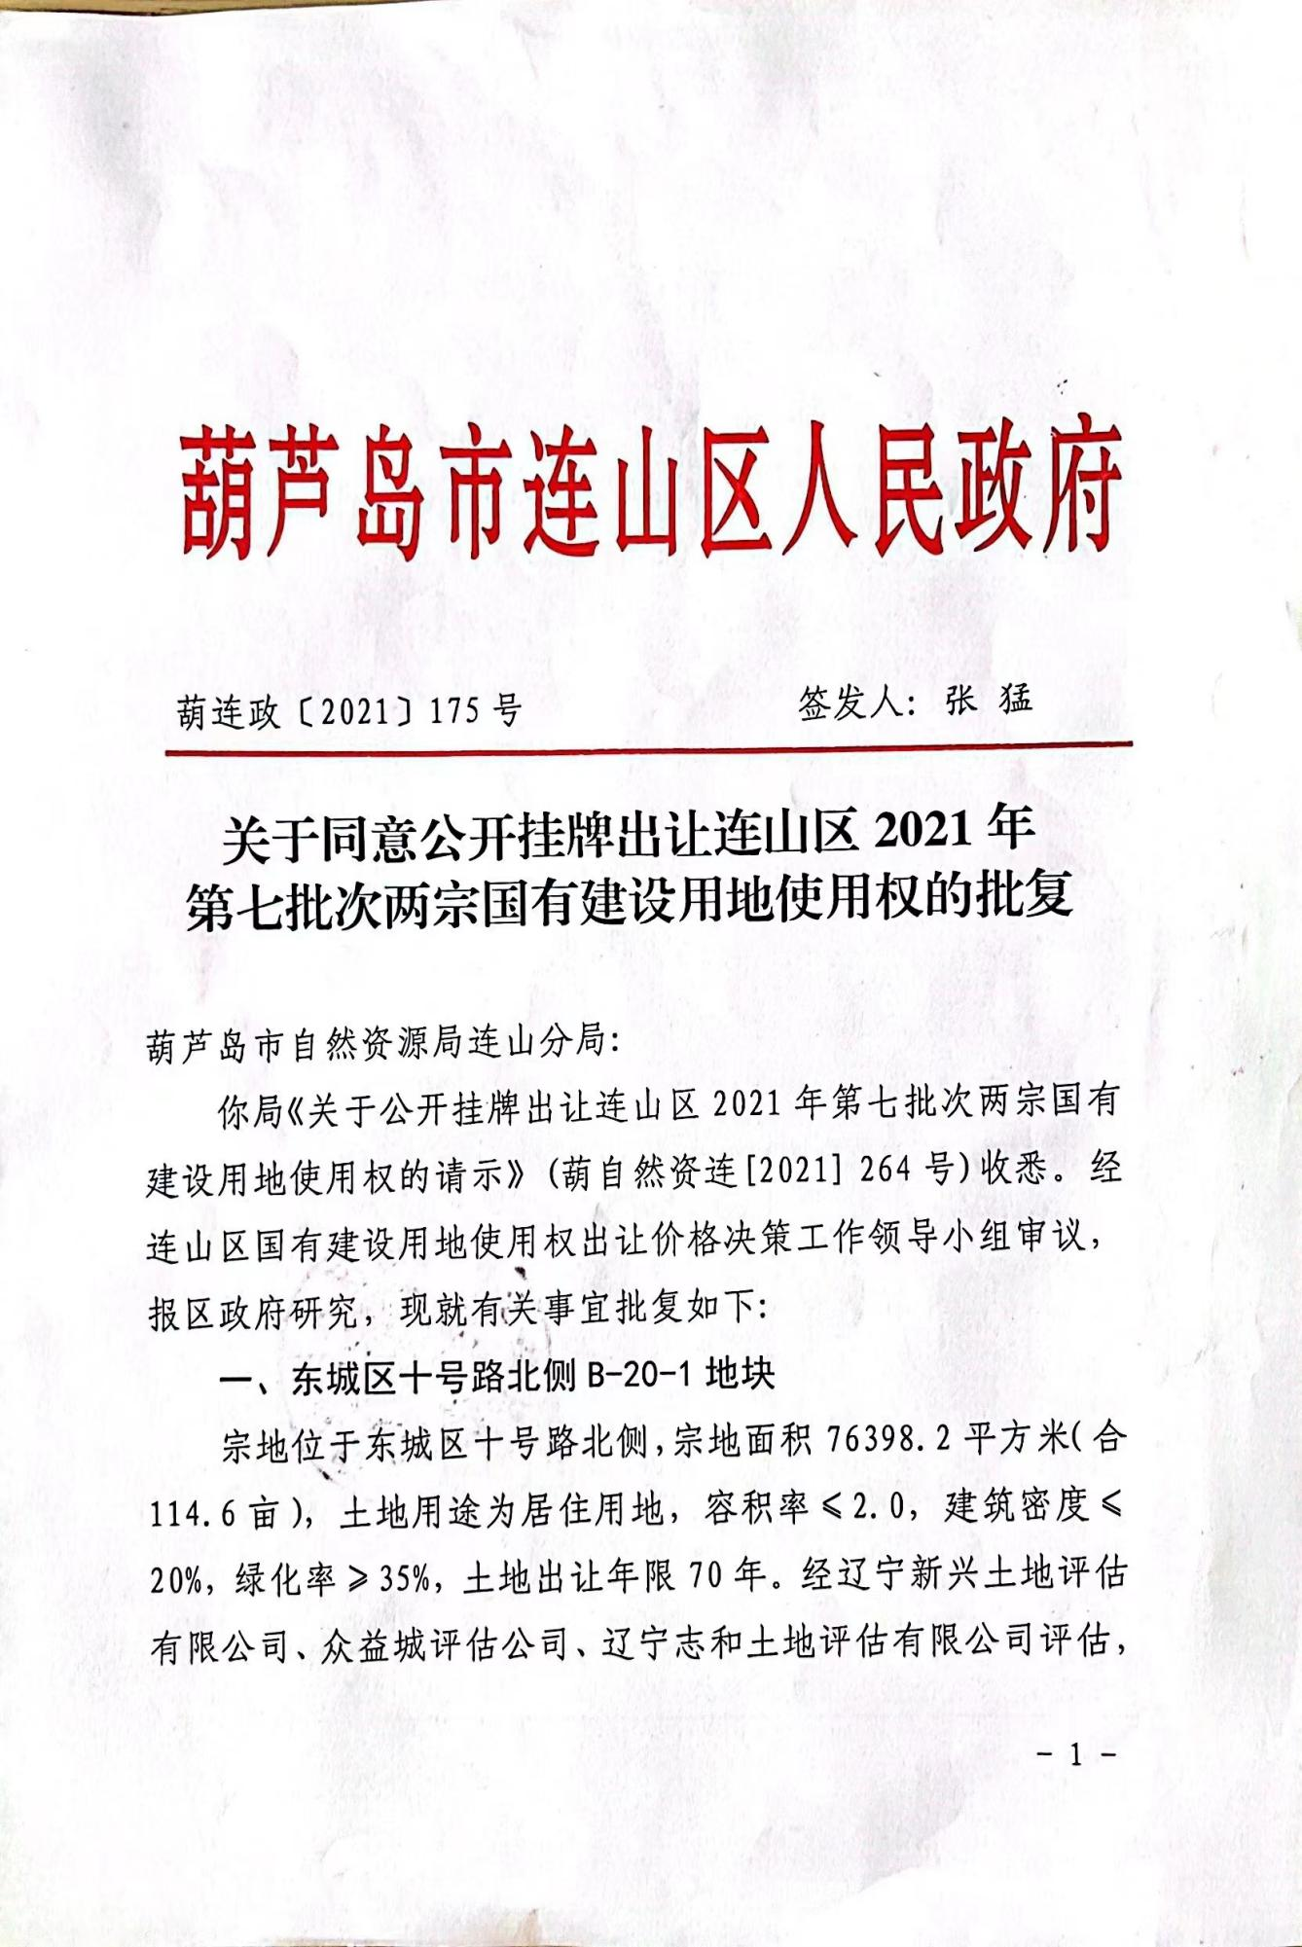

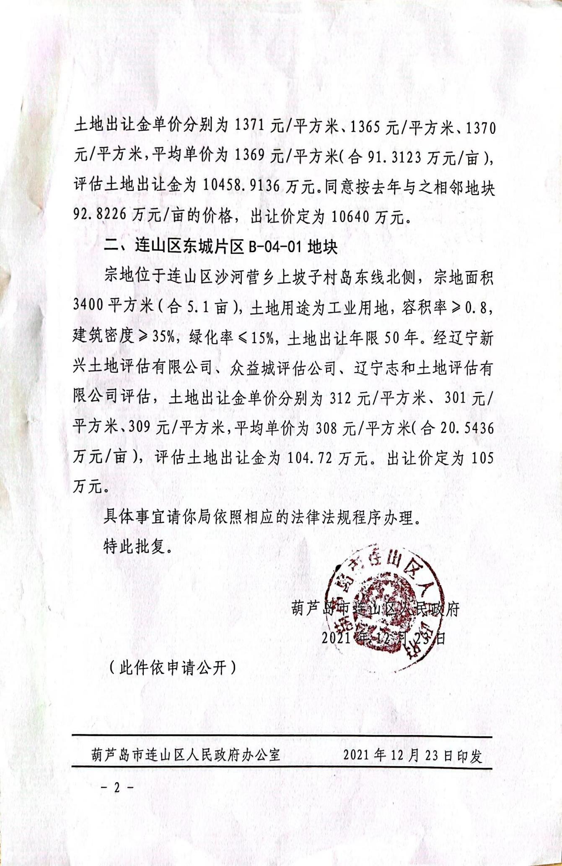

8.5《关于连山区东城片区B-18-1、B-18-2、B-19、B-20地块规划条件》
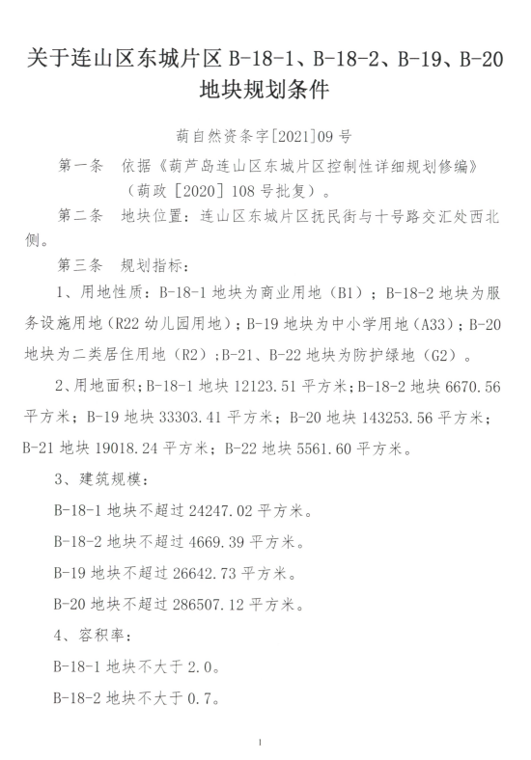
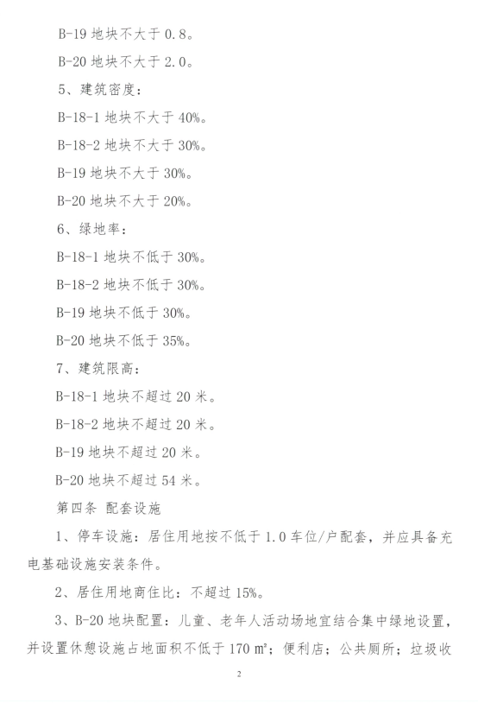

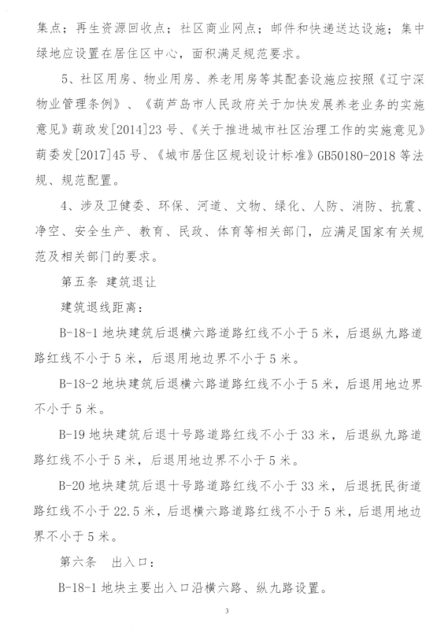
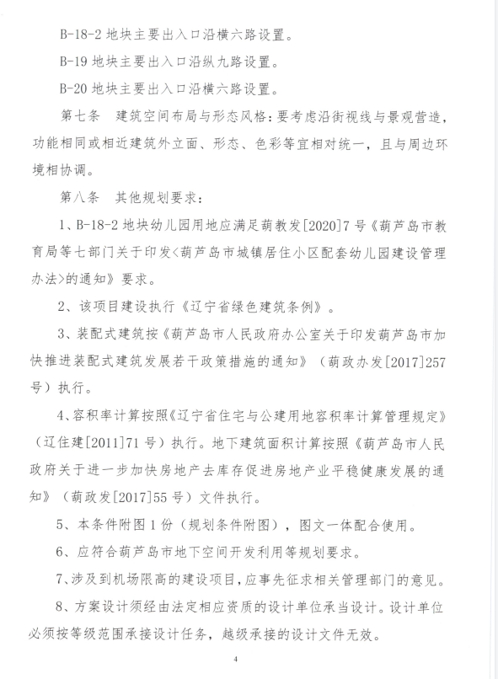

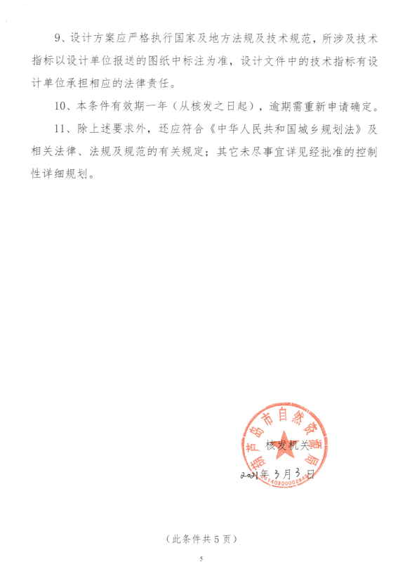
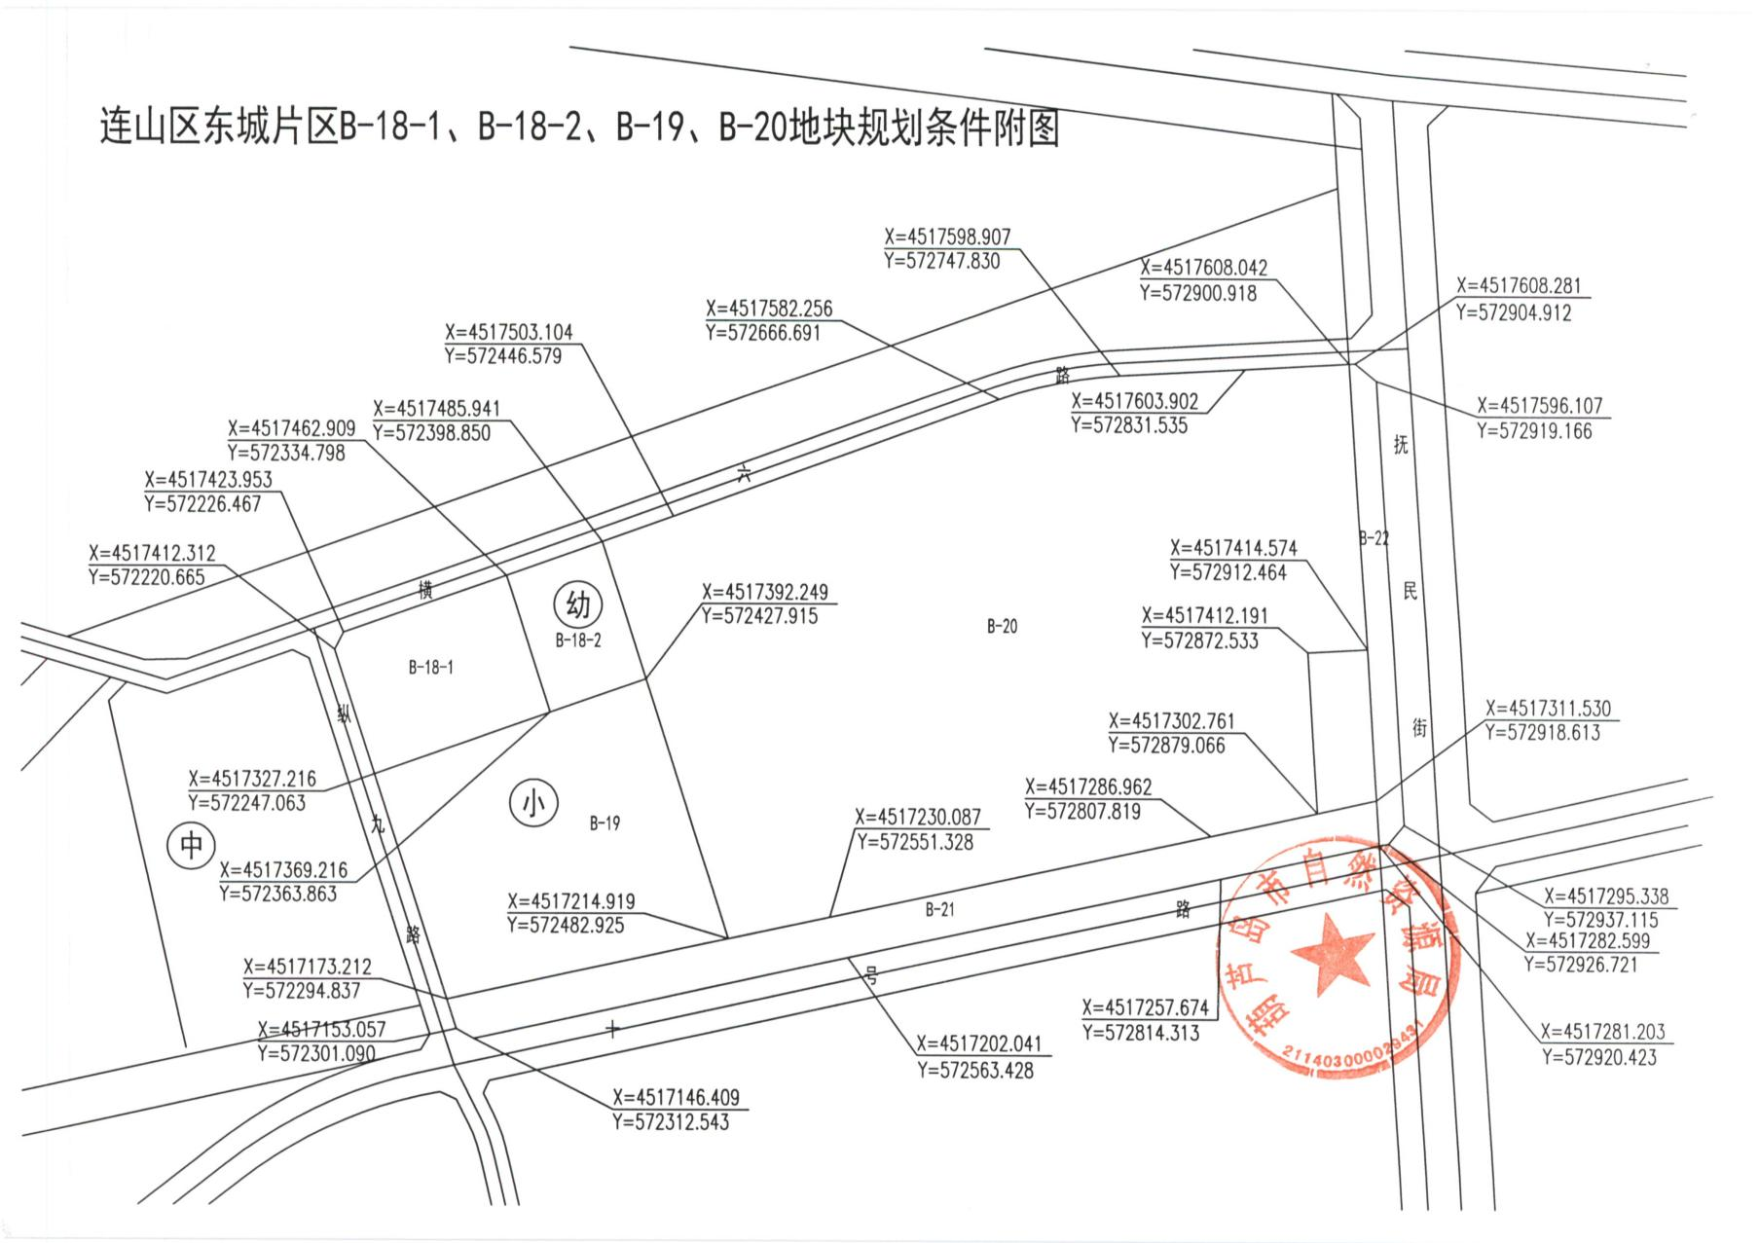

8.6访谈照片
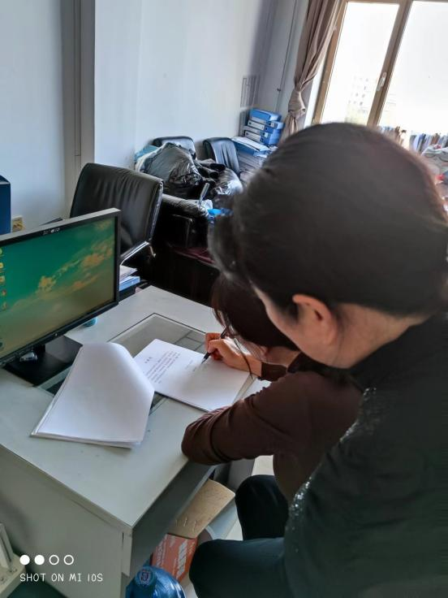 | 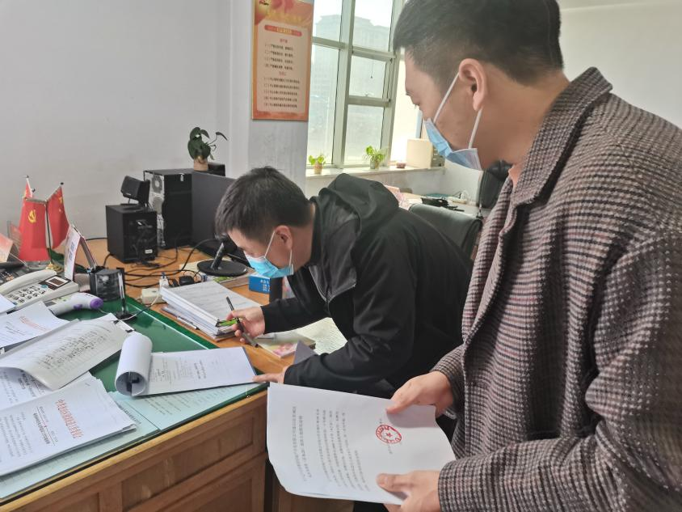
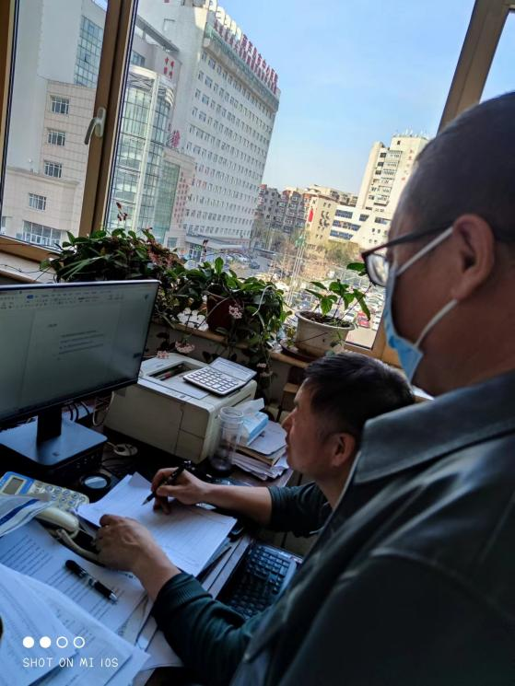 | 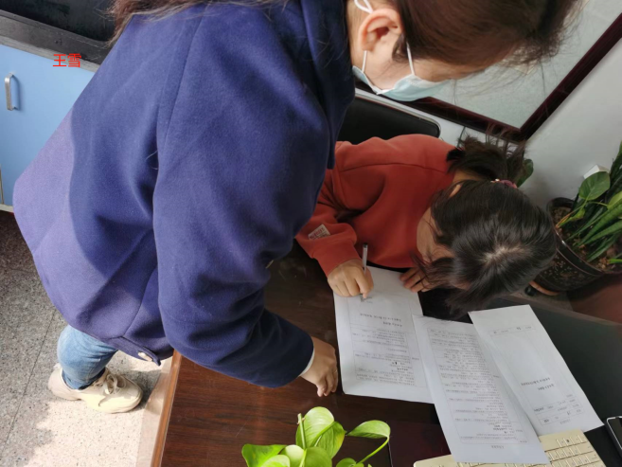
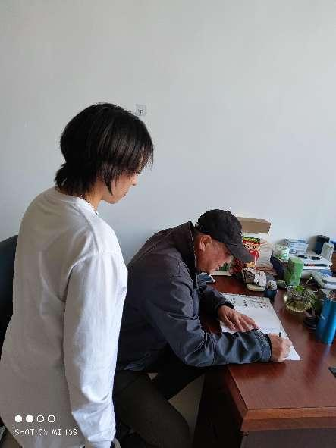 | 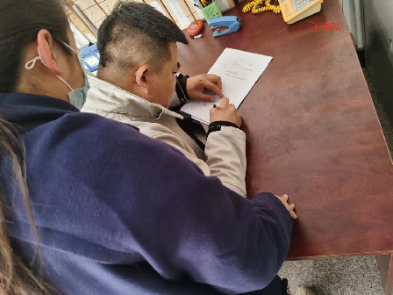
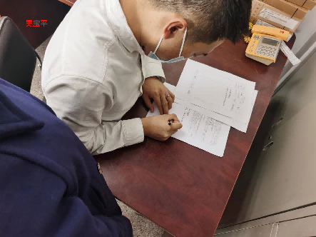 | 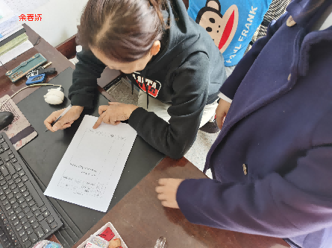

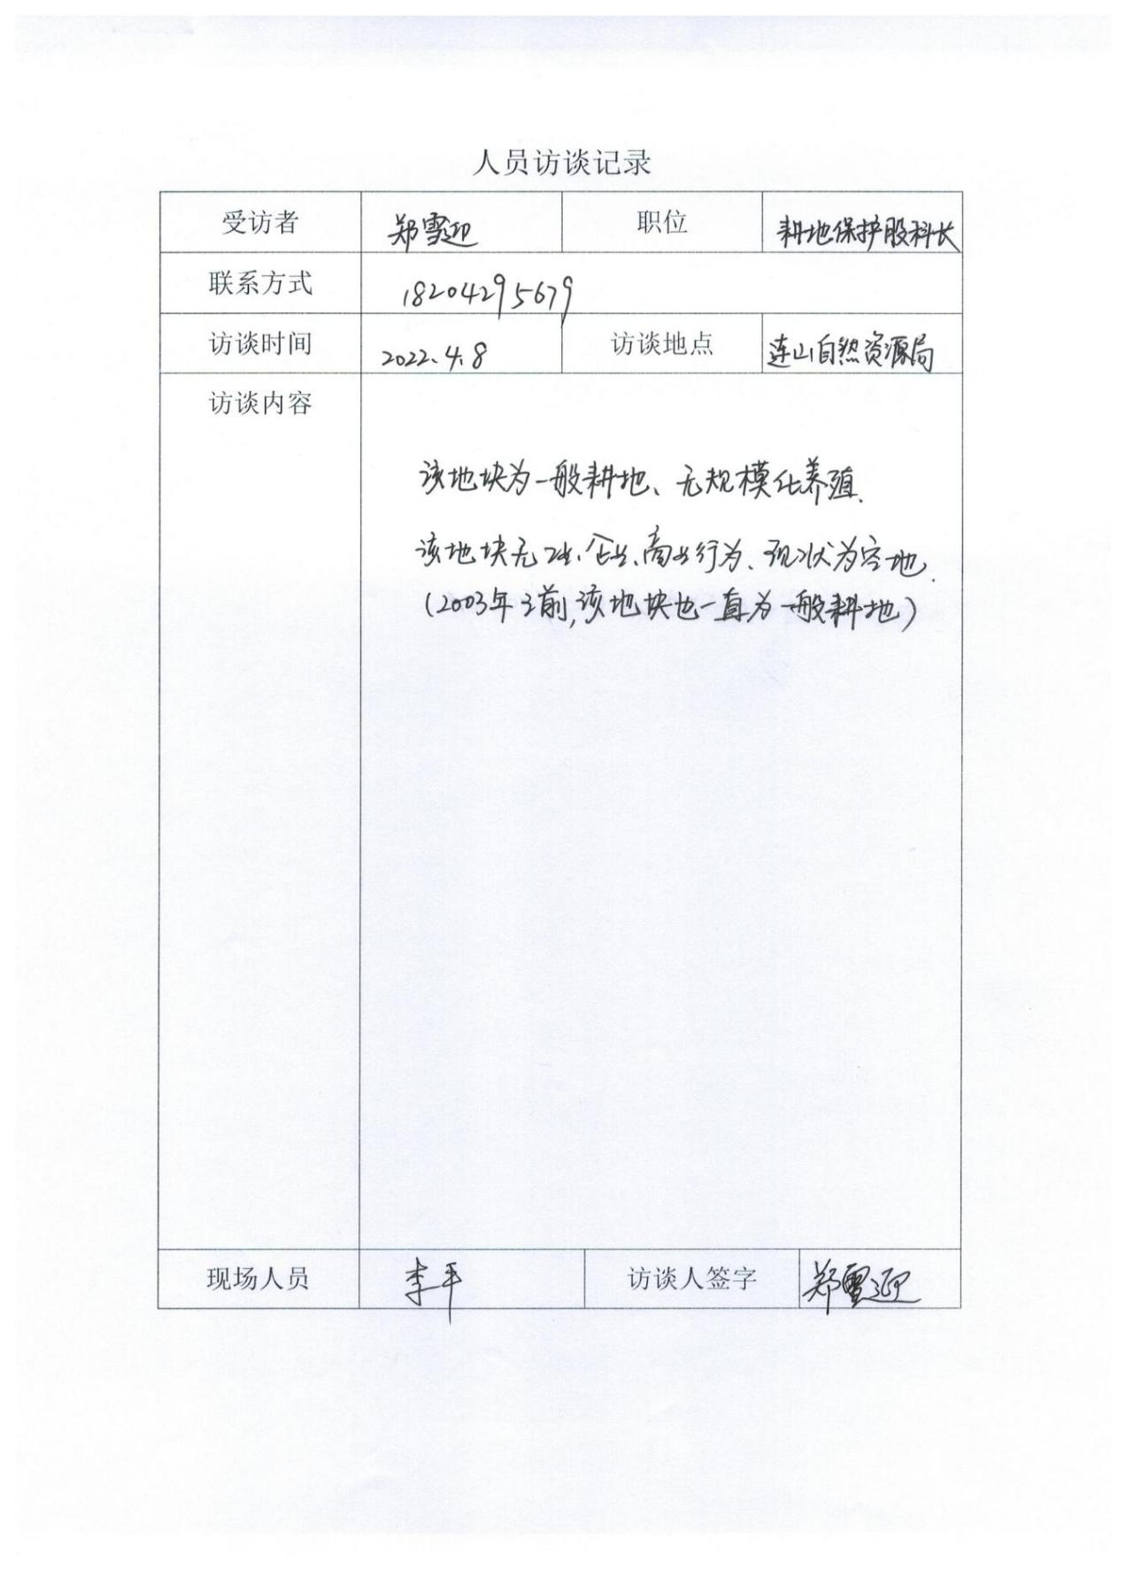
8.7 访谈表
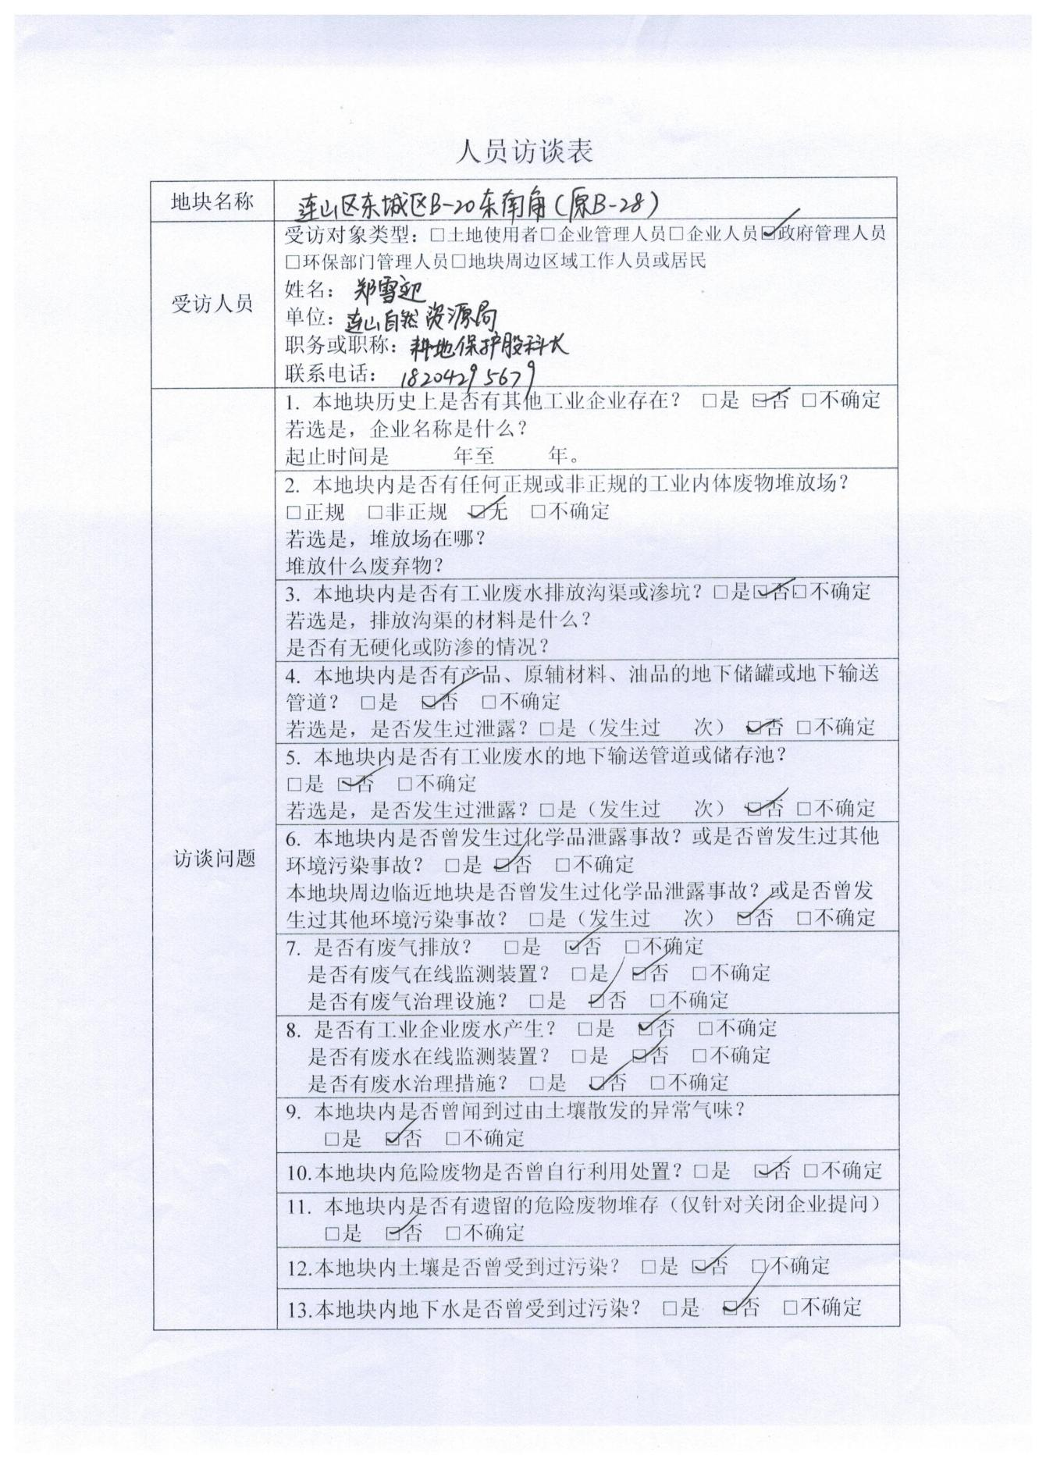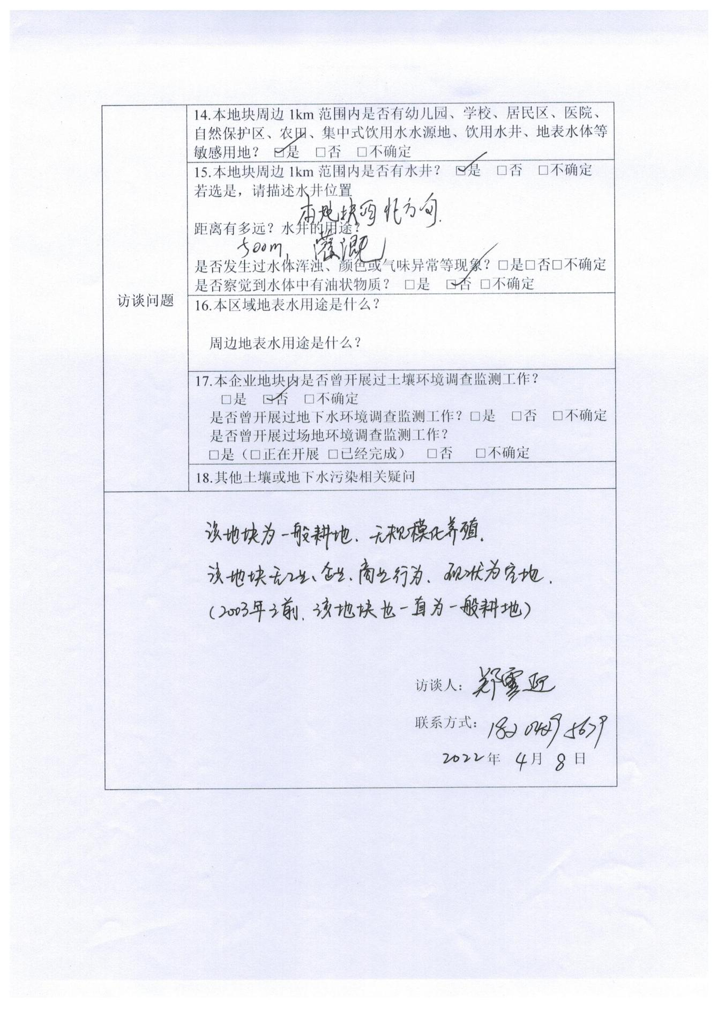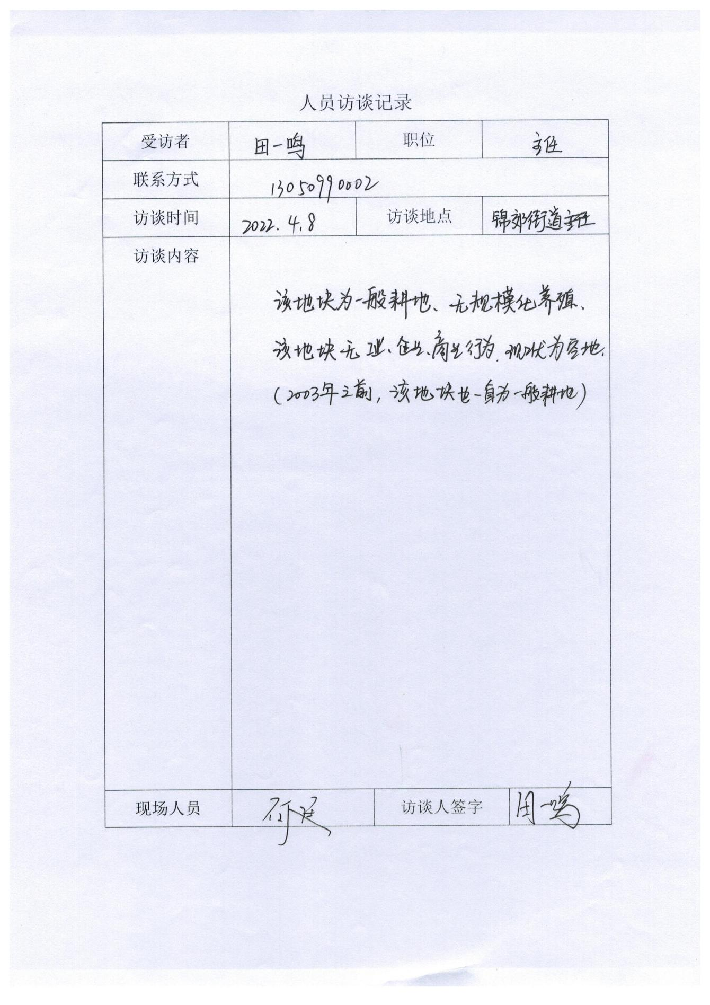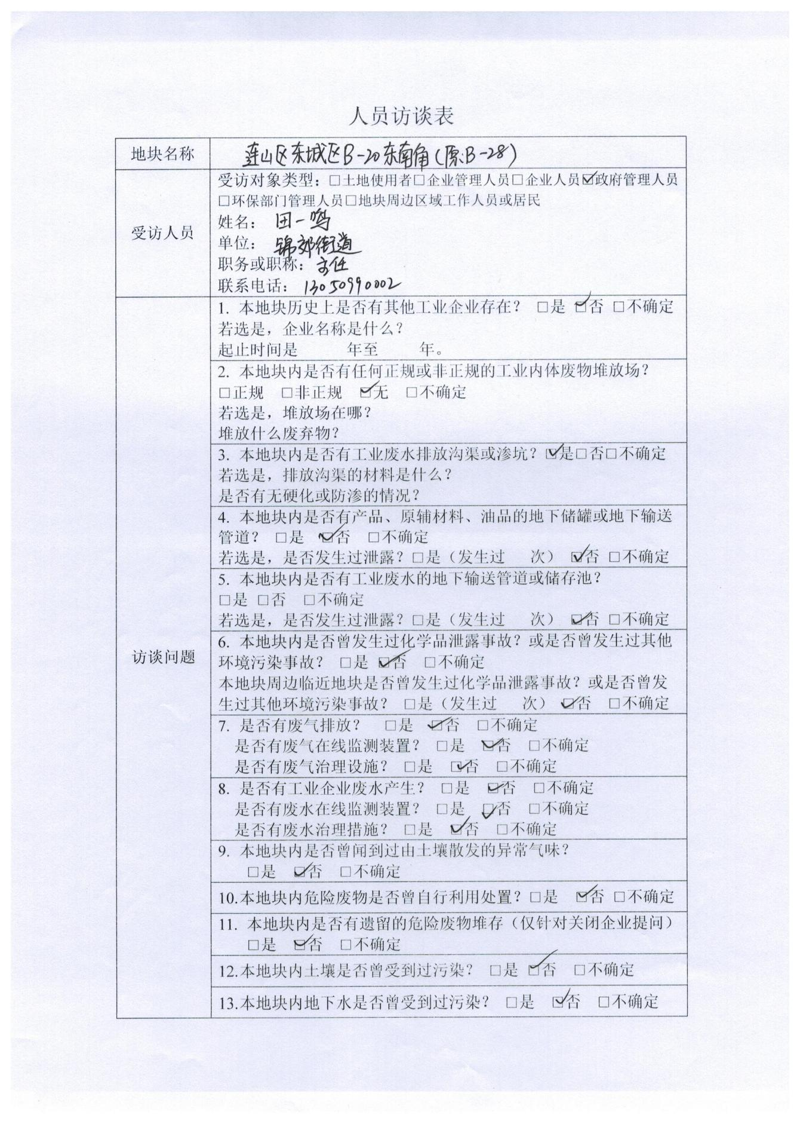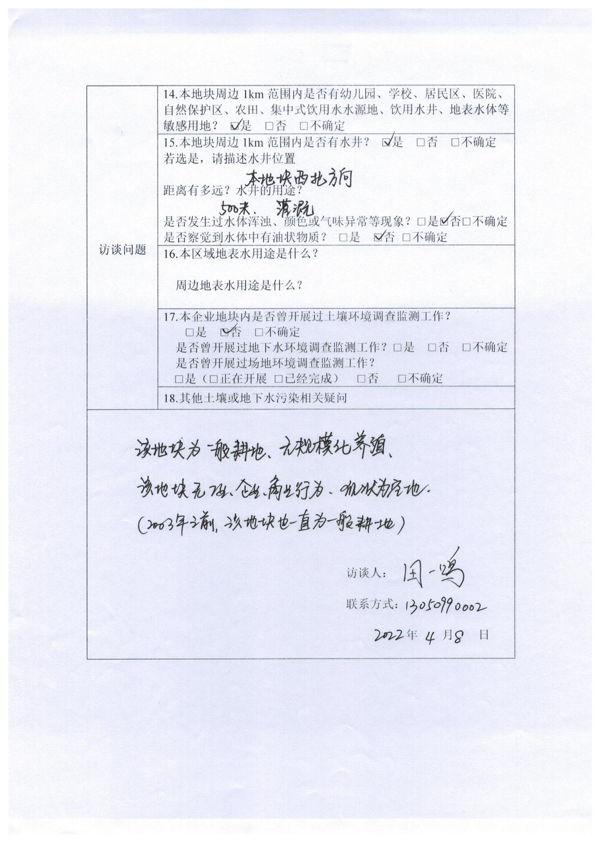

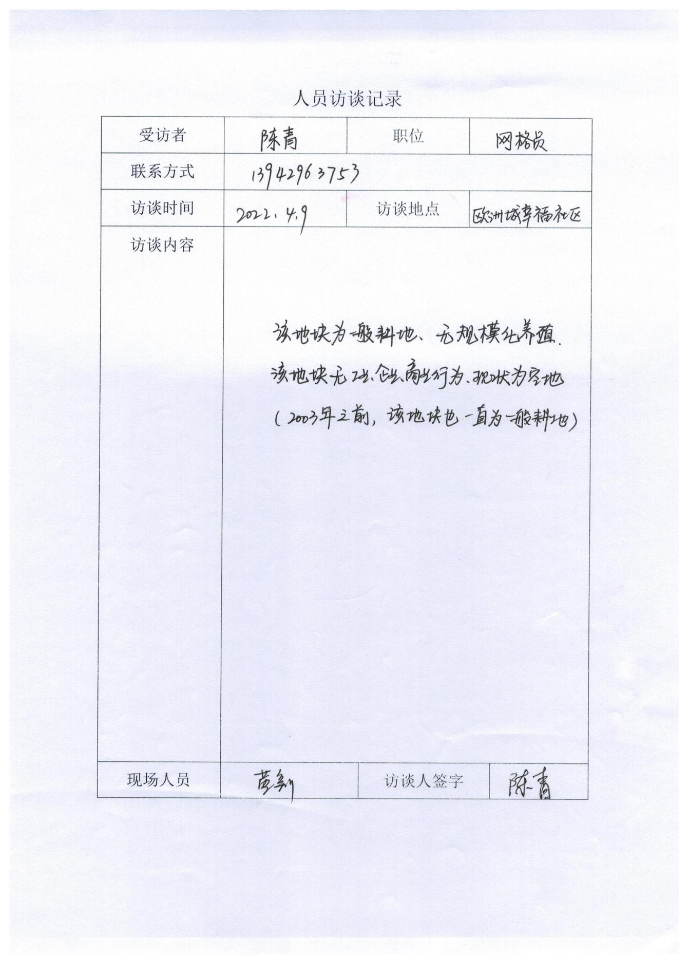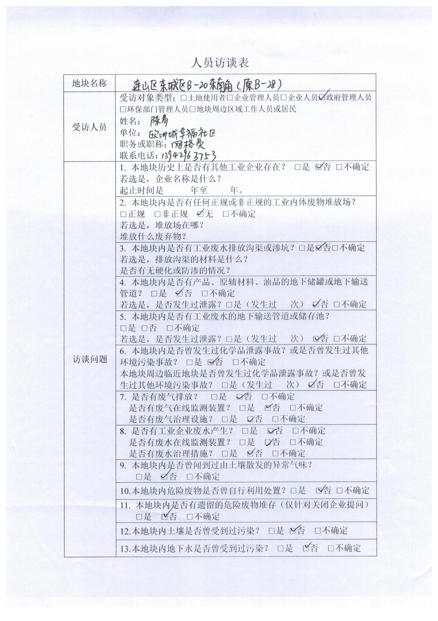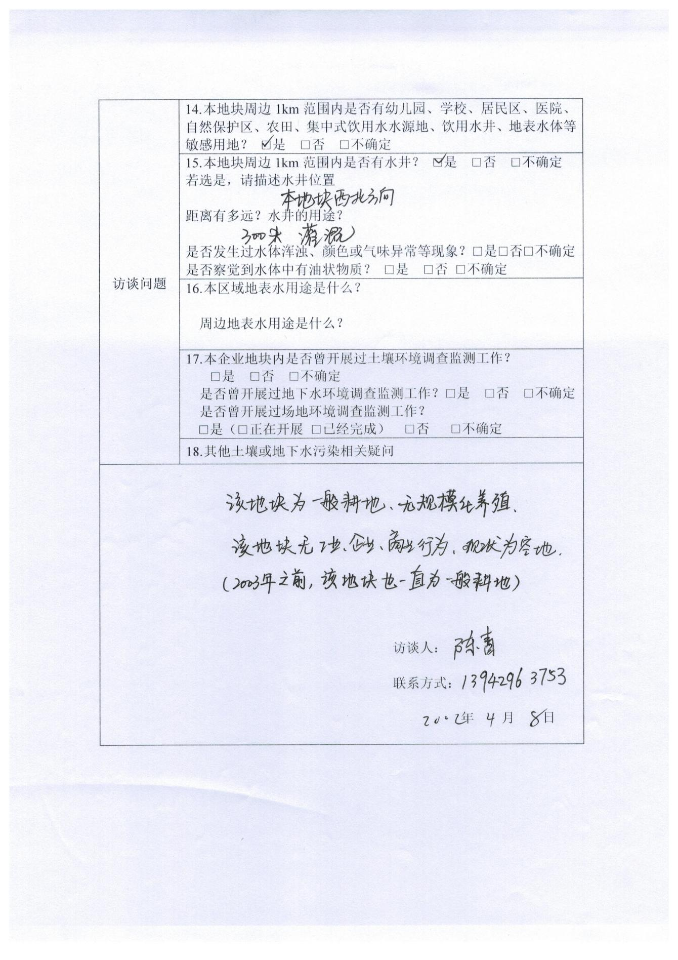

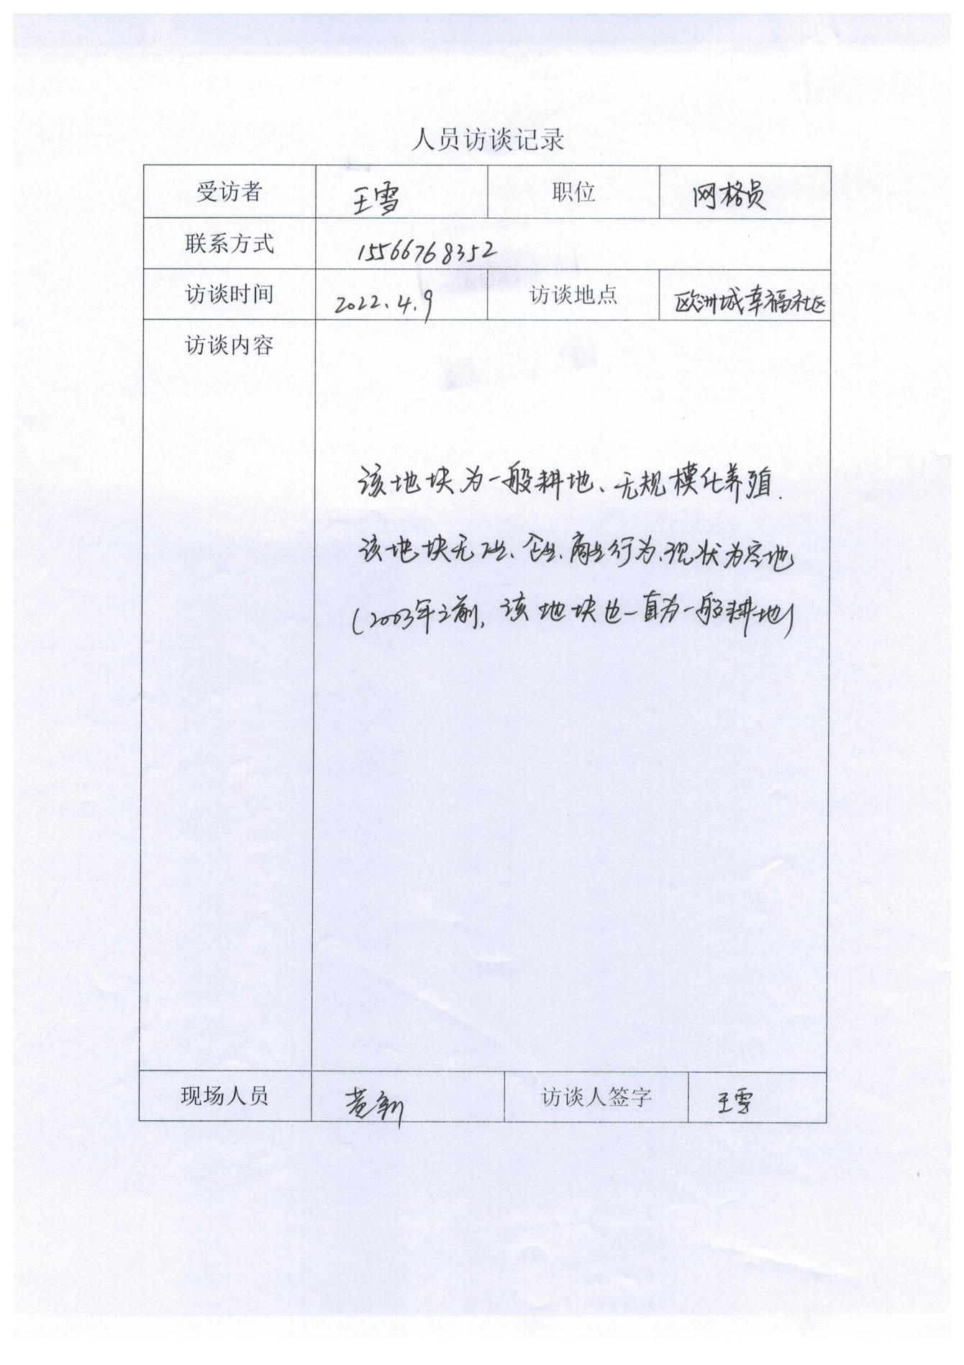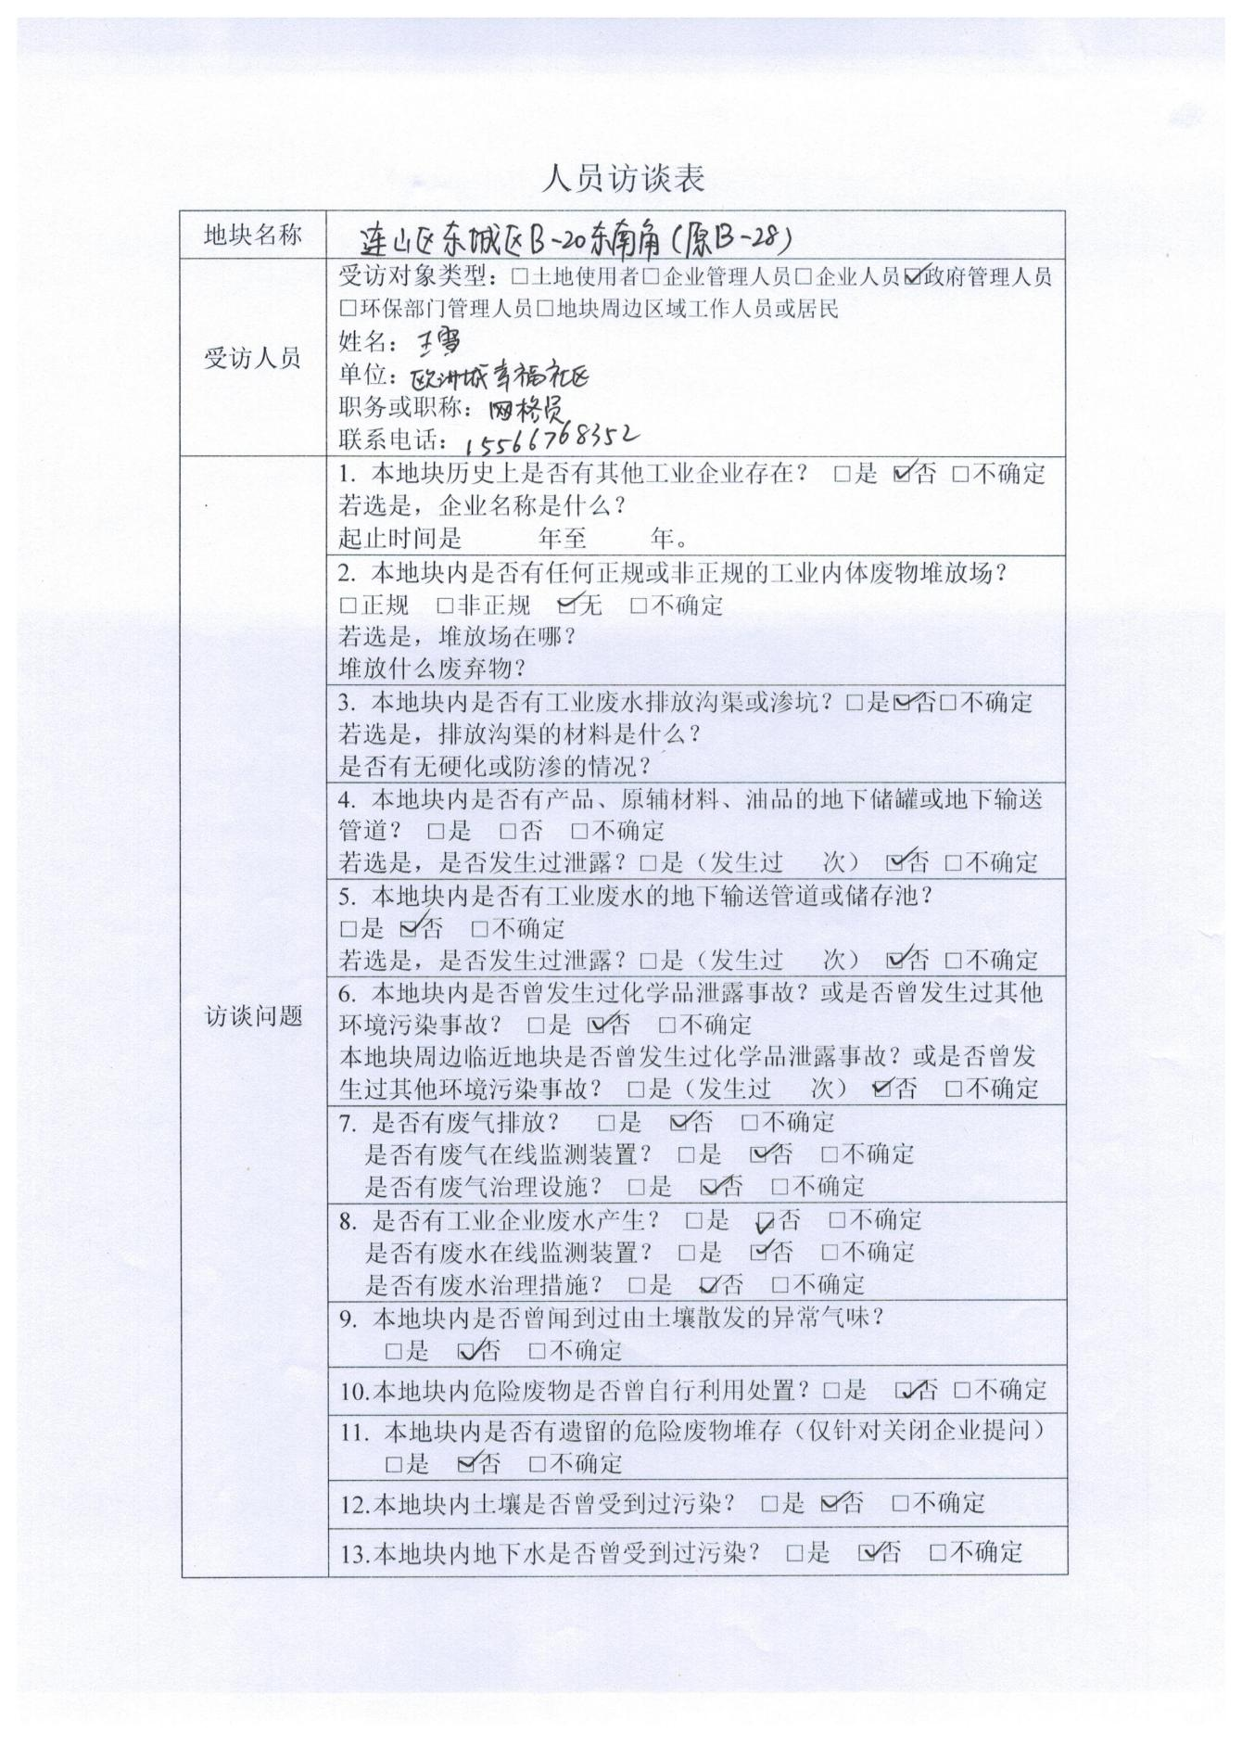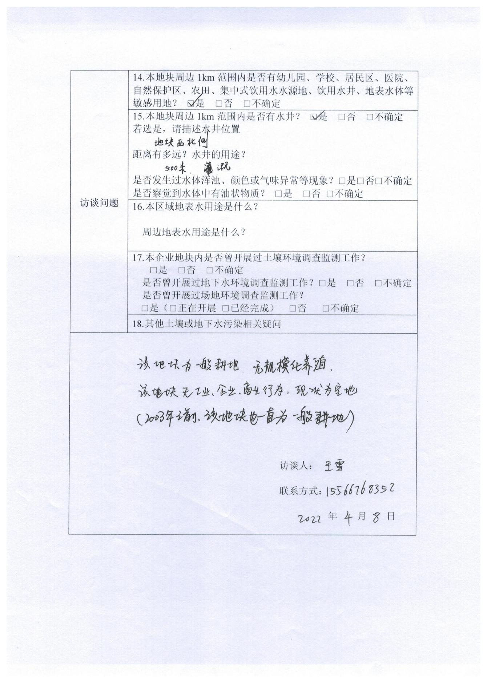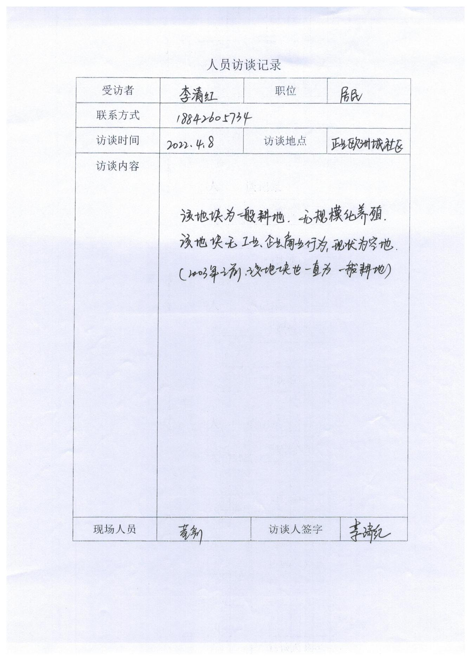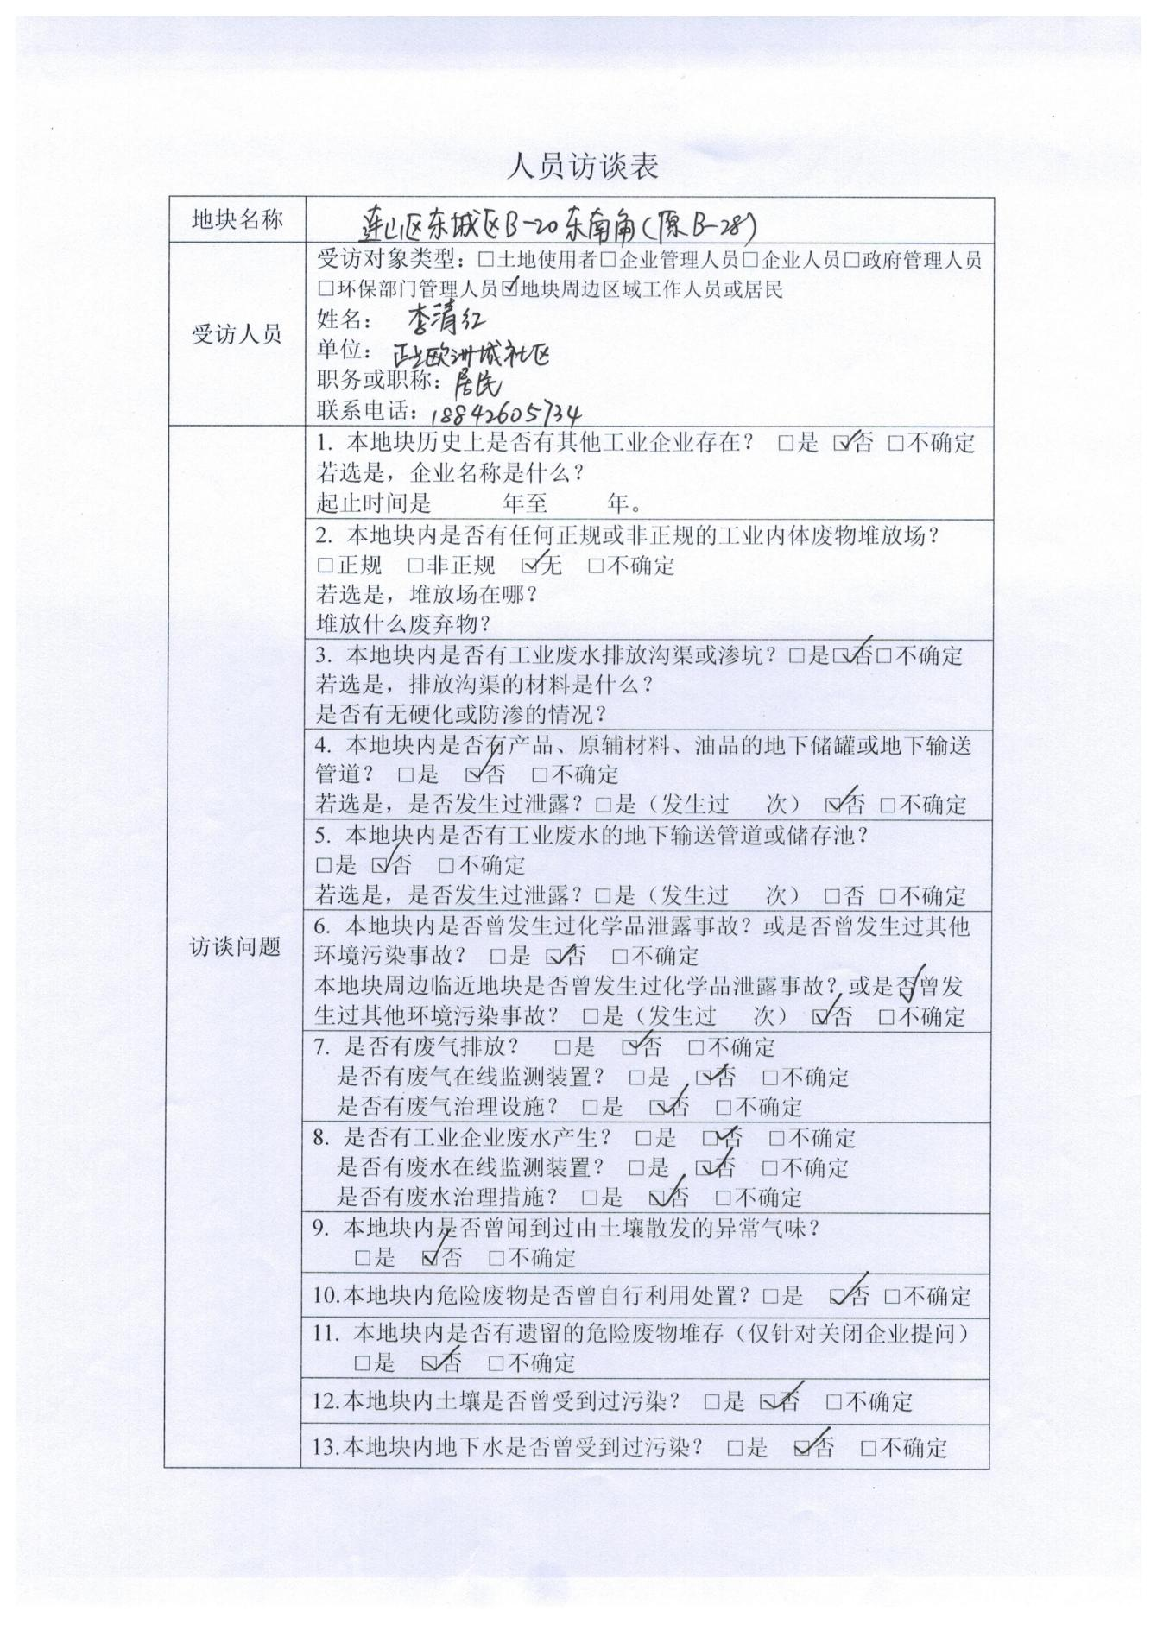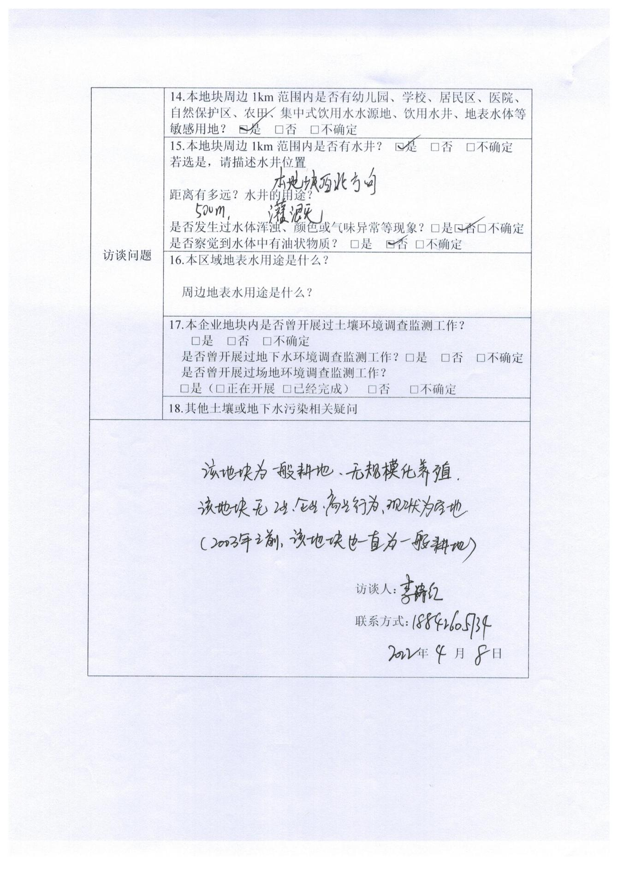
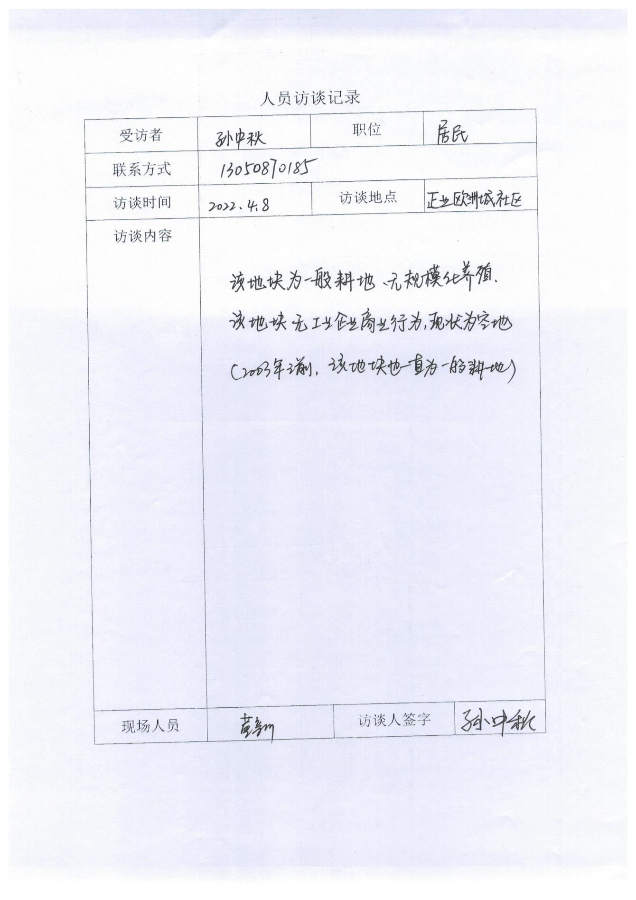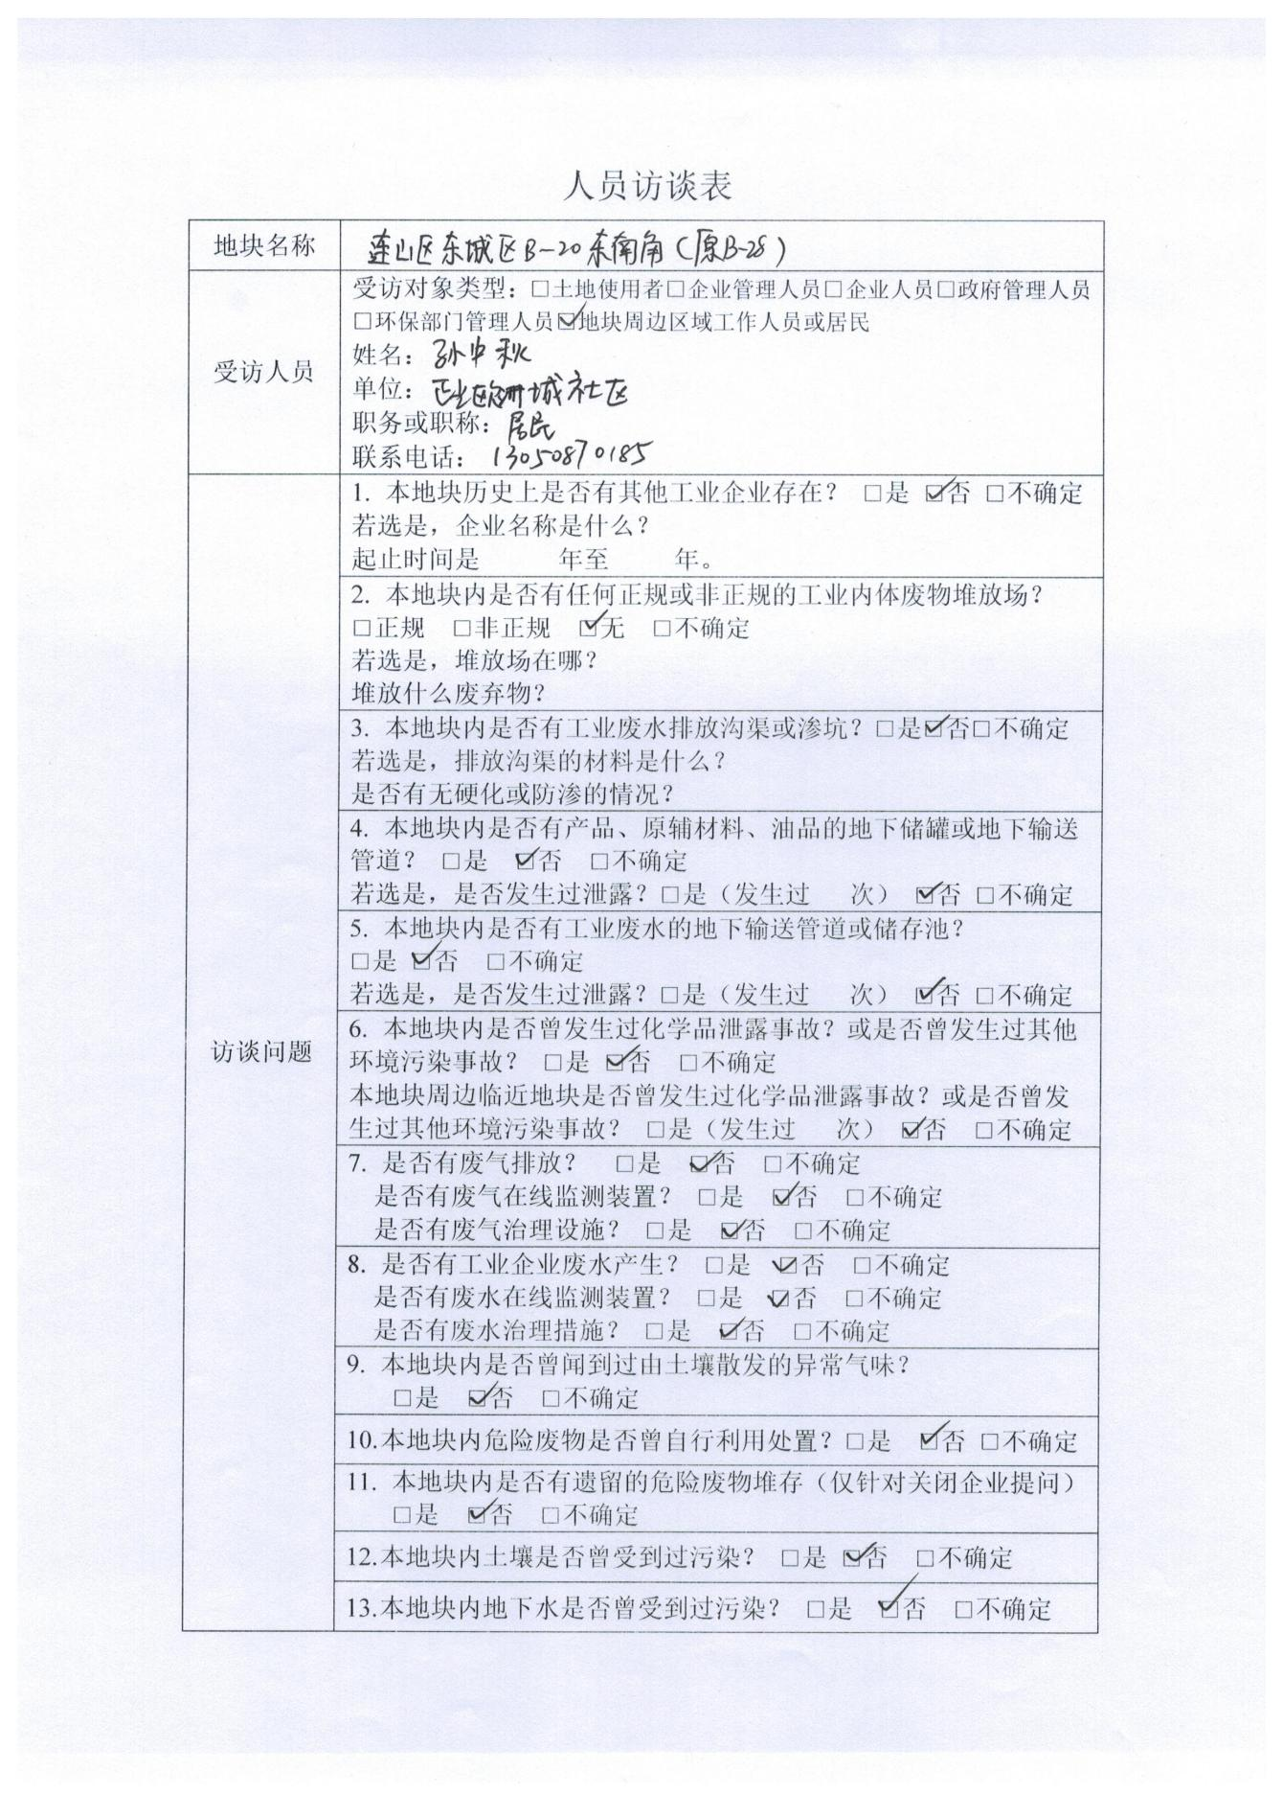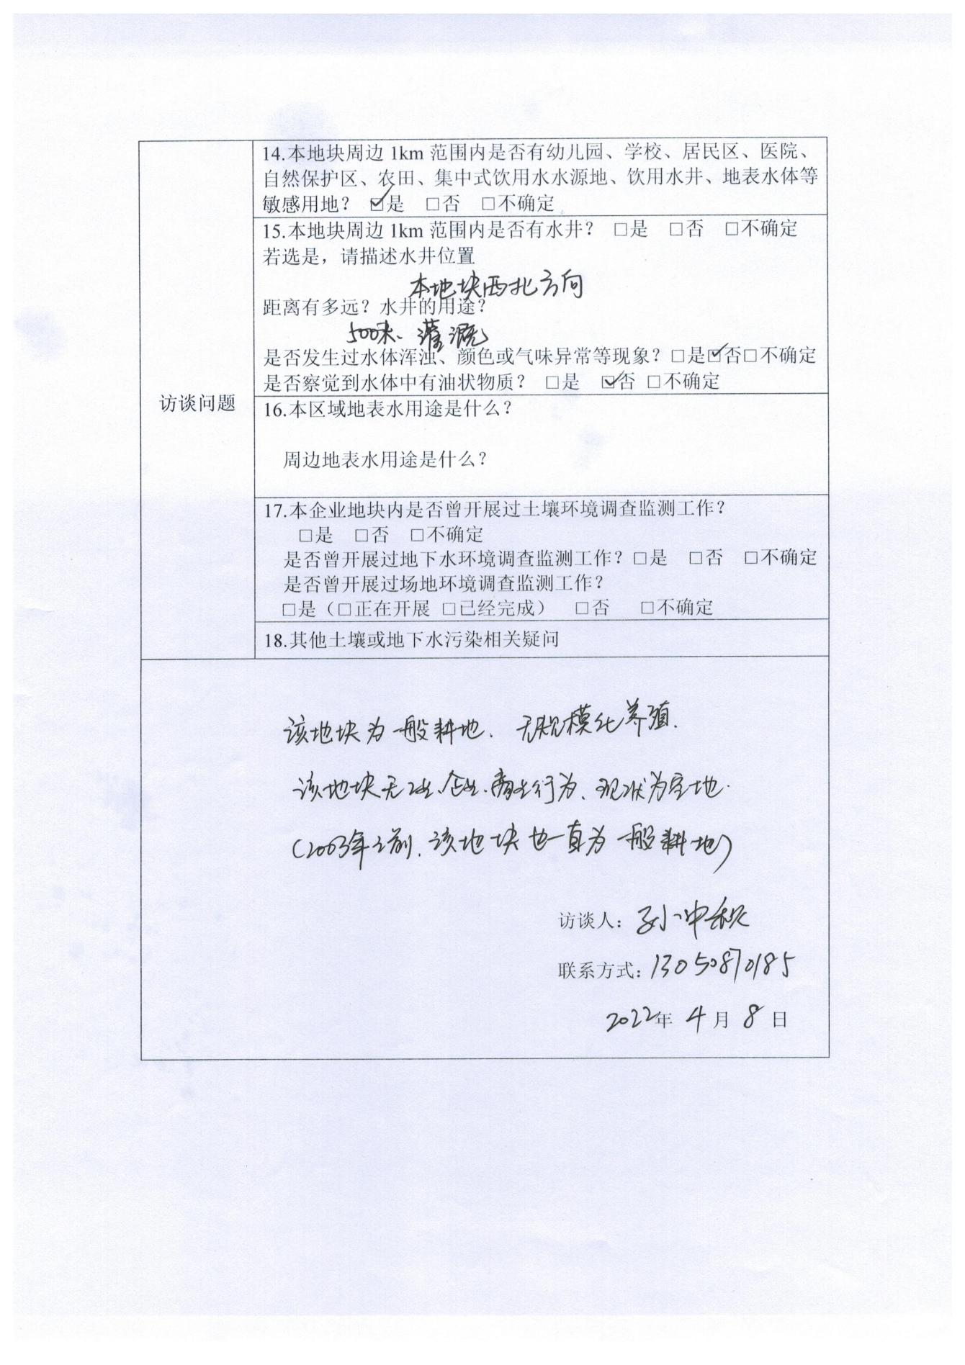
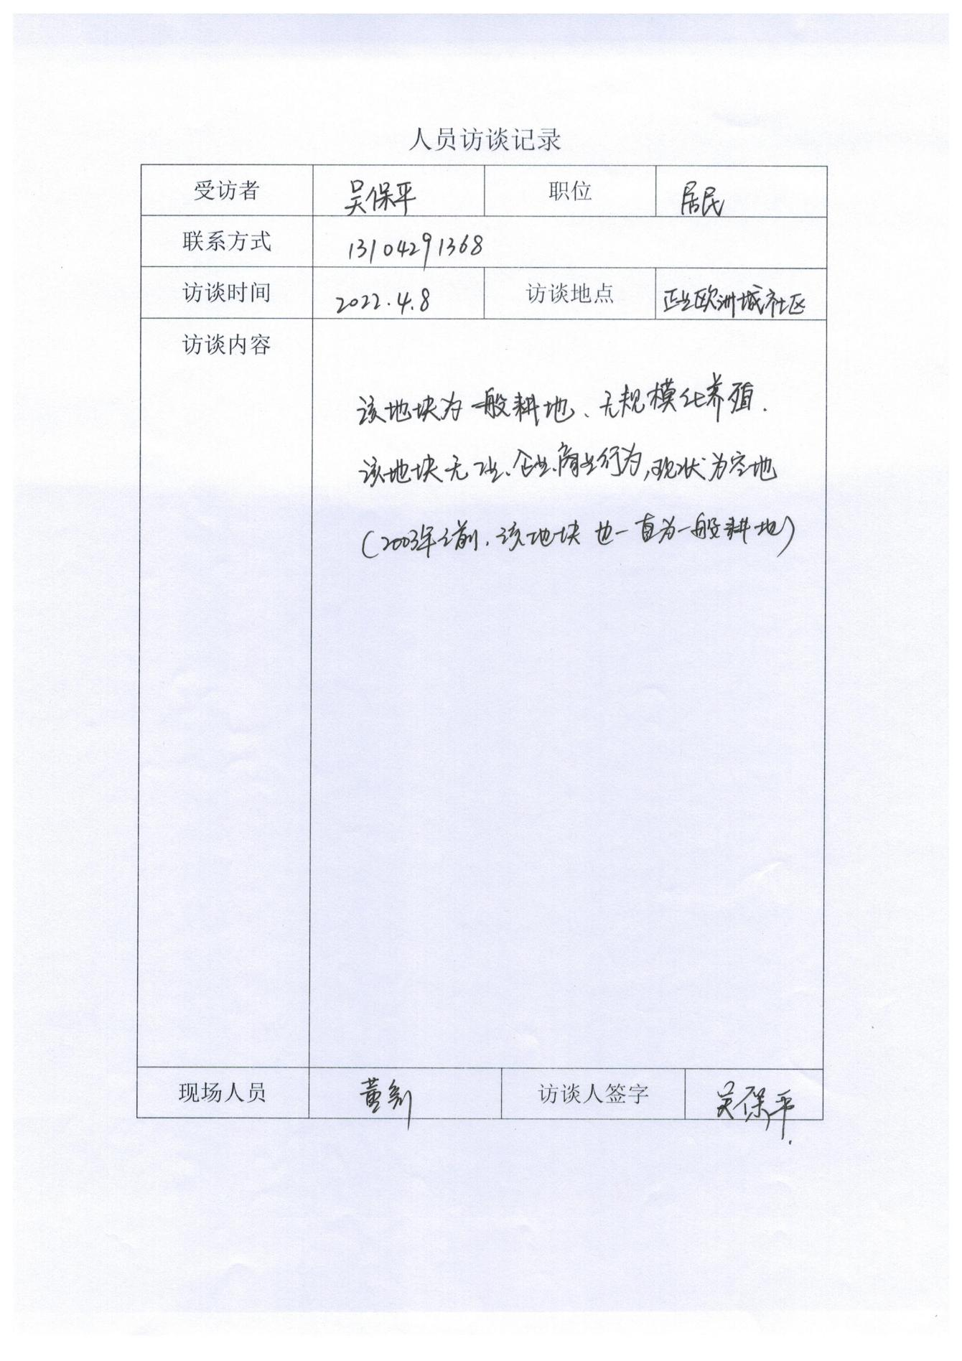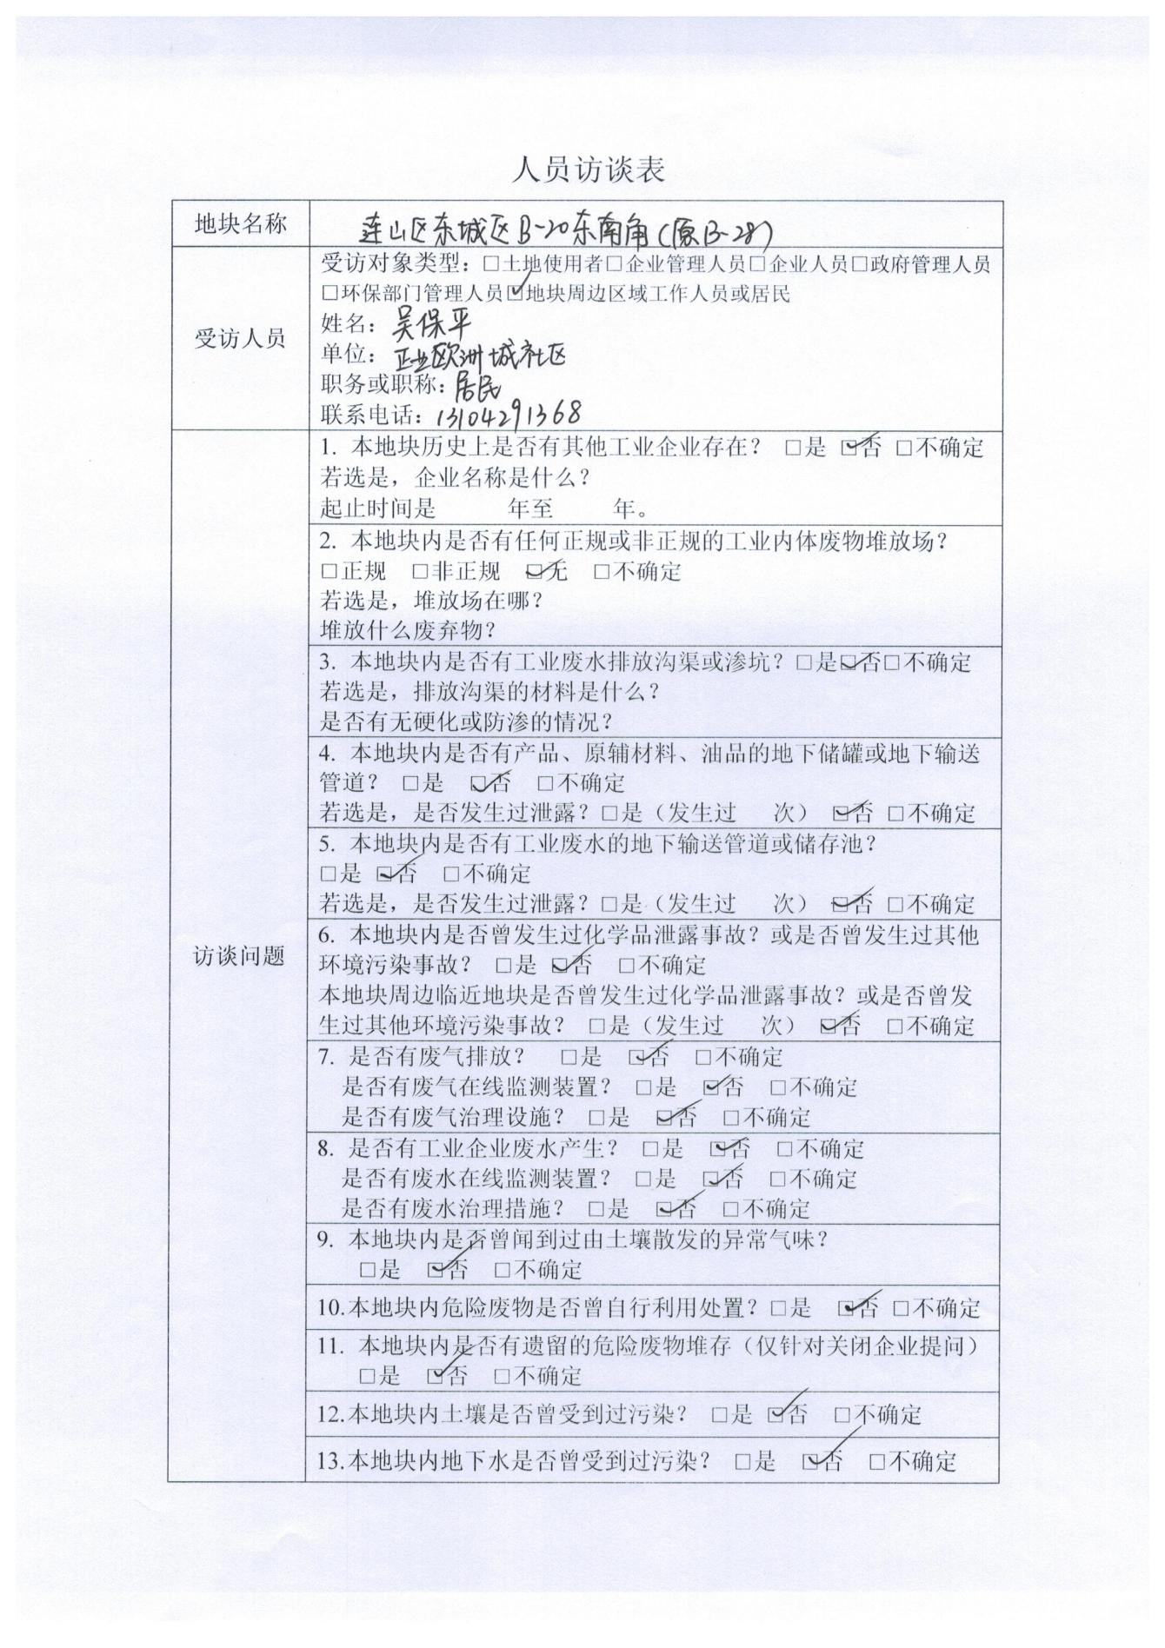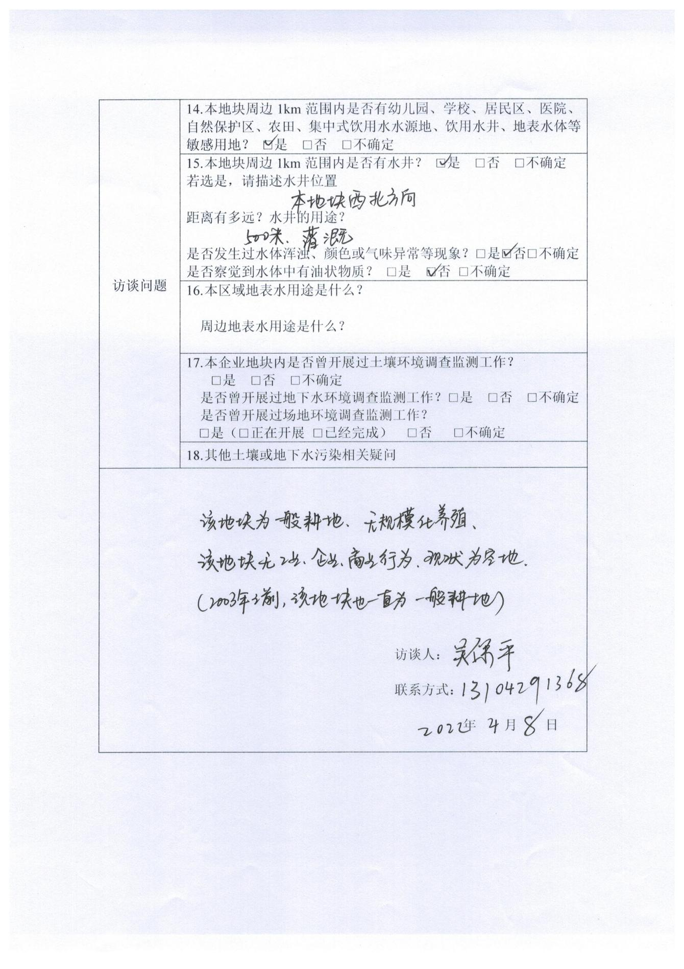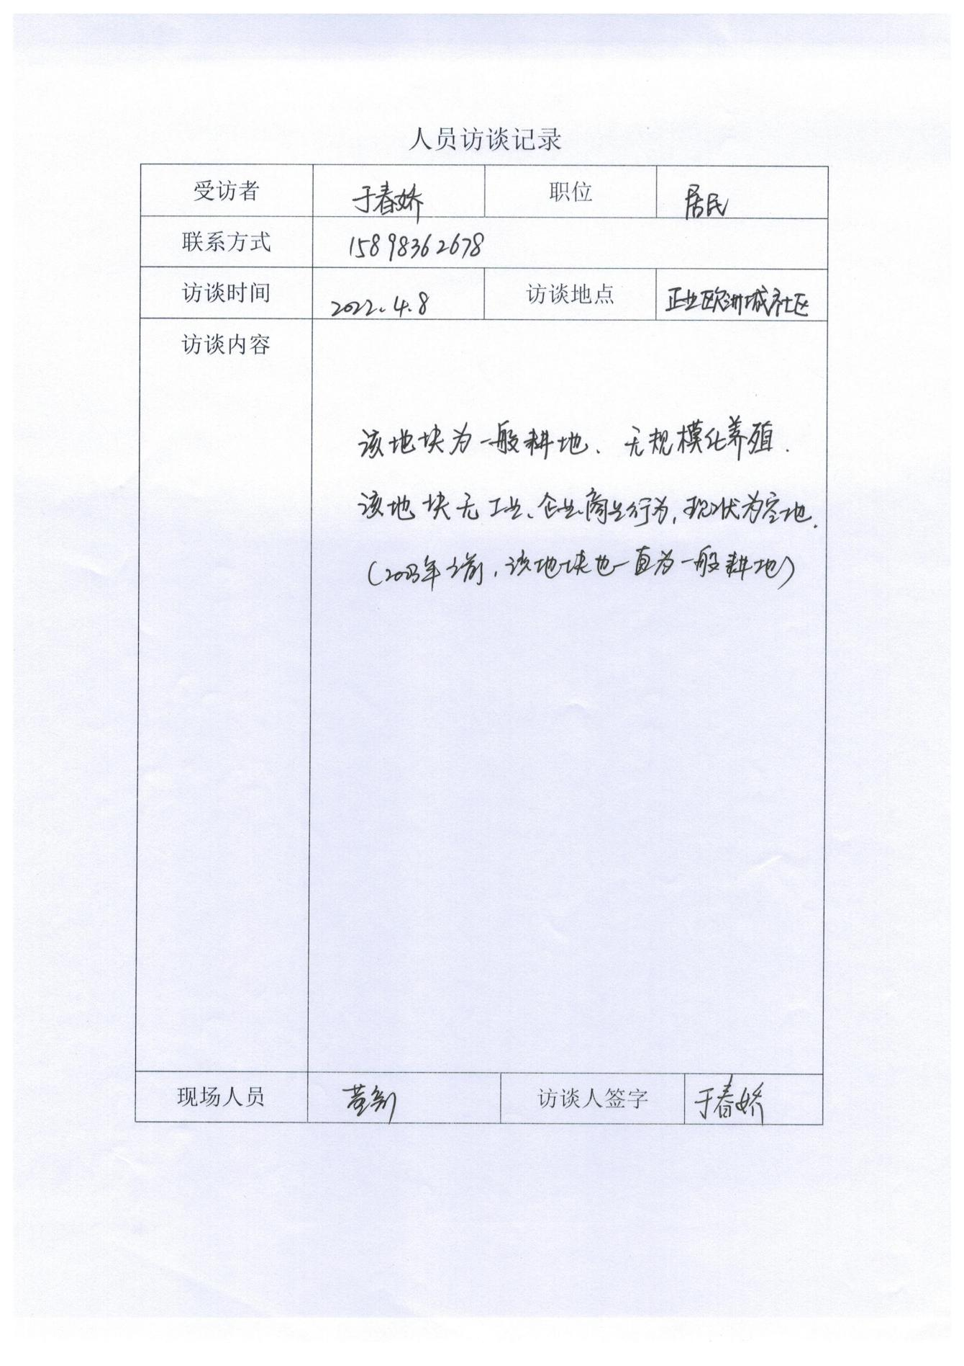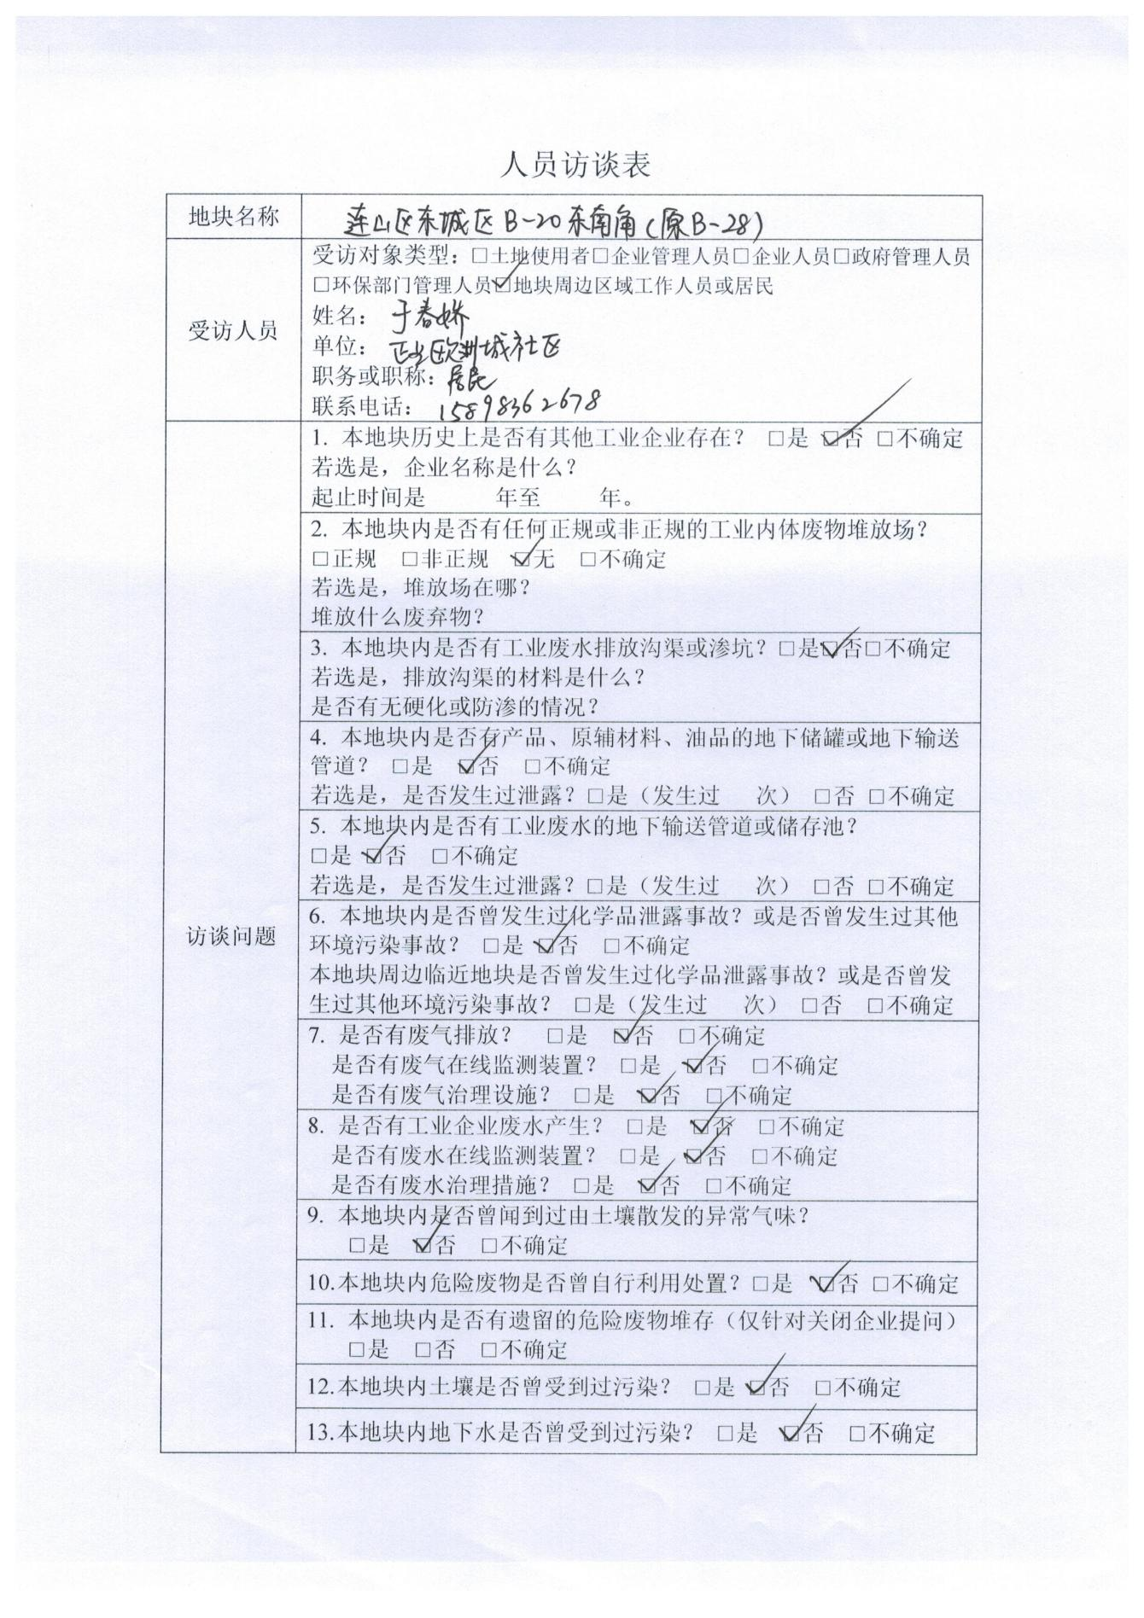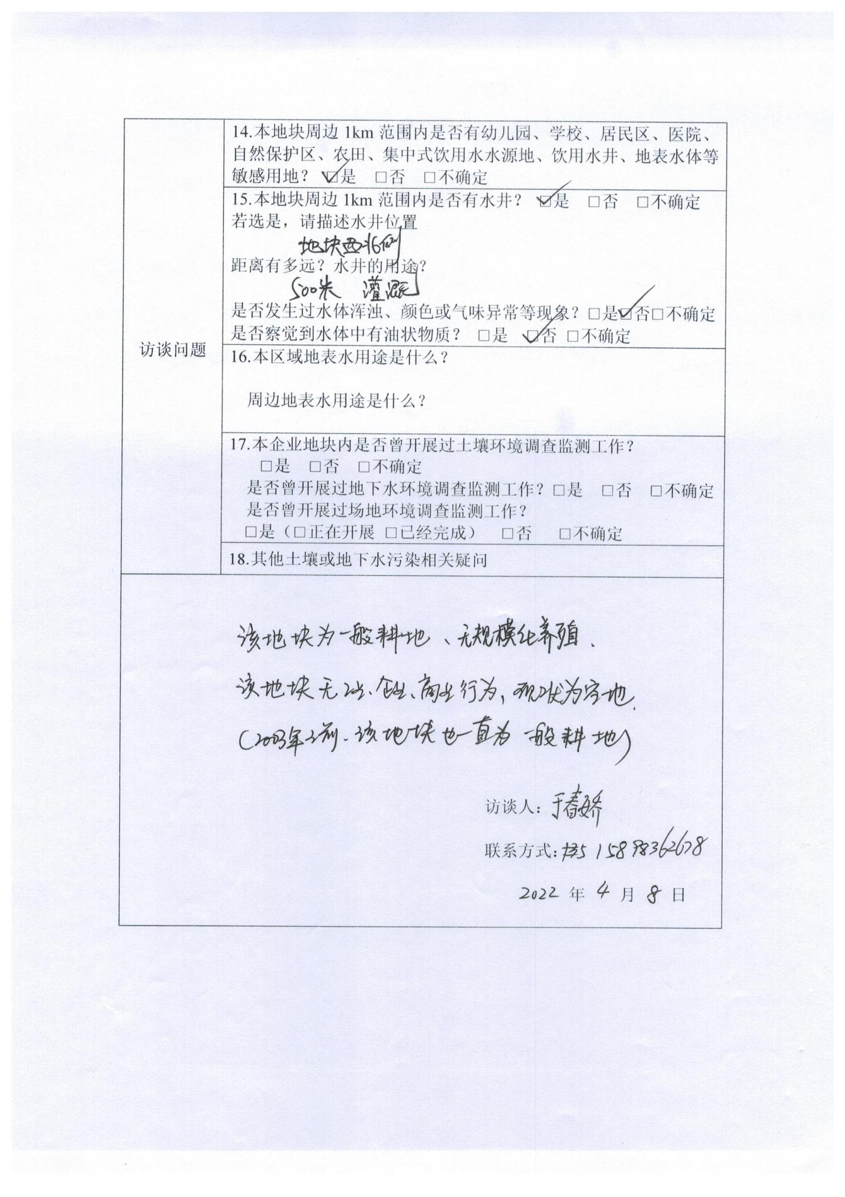

8.8场地岩土工程勘察报告

